МІНІСТЕРСТВО ОСВІТИ І НАУКИ УКРАЇНИ
Глухівський національний педагогічний університет
імені Олександра Довженка

Кафедра української мови, літератури та методики навчання

ОСОБЛИВОСТІ ВИВЧЕННЯ ТВОРЧОСТІ
О. ЗАБУЖКО В СТАРШІЙ ШКОЛІ

Магістерська робота
зі спеціальності 014 Середня освіта (Українська мова і література)
студентки 61-2У групи
Навчально-наукового інституту
філології та історії
Сміян Марії В'ячеславівни

Науковий керівник:
доктор педагогічних наук, доцент,
завідувач кафедри української мови, літератури та методики навчання
Гоголь Наталія Валеріївна

Глухів–2022
ЗМІСТ

ВСТУП.............................................................................................................3
РОЗДІЛ 1. ТЕОРЕТИЧНІ АСПЕКТИ ПРОБЛЕМИ ДОСЛІДЖЕННЯ..... 9
  - Художні особливості жіночої прози
кінця ХХ – початку ХХІ ст..............................................................9
  - Принципи характеротворення в сучасній українській прозі......14
  - Поняття архетипу в науковій літературі:
генетико-теоретичний аспект........................................................17
Висновки до розділу1...................................................................................21
РОЗДІЛ 2. ІНТЕРПРЕТАЦІЯ АРХЕТИПНИХ ОБРАЗІВ У ТВОРЧОСТІ О. ЗАБУЖКО..................................................................................................24
2.1. Жанрова своєрідність романів Оксани Забужко.................................24
2.2. Архетипні образи як філософсько-світоглядні маркери творчості письменниці.......................................................................................27
2.3. Архетипний образ жінки в повісті «Казка про калинову сопілку»
на тлі нівеляції традиційних стереотипів образу чоловіка…….34
Висновки до розділу 2……………………………………………………..40
РОЗДІЛ 3. МЕТОДИКА ВИВЧЕННЯ ТВОРЧОСТІ О. ЗАБУЖКО УЧНЯМИ СТАРШИХ КЛАСІВ ЗАКЛАДІВ ЗАГАЛЬНОЇ СЕРЕДНЬОЇ ОСВІТИ………………………………………………………………........ 41
3.1. Сучасний стан дослідження проблеми в методичній науці й практиці ЗЗСО......................................................................................................41
3.2. Аналіз чинних навчальних програм і підручників з української літератури щодо проблеми дослідження...........................................51
3.3. Методичні рекомендації щодо вивчення творчості письменниці.....55
Висновки до розділу 3…………………………………………………......63
ВИСНОВКИ………………………………………………………………...65
СПИСОК ВИКОРИСТАНИХ ДЖЕРЕЛ…………………………………...69
ДОДАТКИ........................................................................................................75

ВСТУП

Актуальність дослідження. Однією з актуальних проблем сучасного літературознавства є дослідження взаємодії міфу і літератури, що виявляється в усвідомленому зверненні письменників до тих чи інших відомих їм міфологічних сюжетів і мотивів; у створенні митцем свого міфу на основі стародавнього міфу, що прийнято називати міфотворчістю; у співвіднесенні літератури й міфу через архетипи.
Поняття «архетип», що відоме ще в пізньоантичній філософії, активно нині використовується в різних галузях науки: психології, філософії, міфології, лінгвістиці. Серед інших наук цей термін широко вживається й у літературознавстві.
Як теоретична категорія архетип вивчений досить ґрунтовно. У літературознавстві до нього зверталися такі вчені: О. Афанасьєв, О. Большакова, І. Брагінський, Ю. Доманський, І. Дьяконов, В.Іванов, О. Лосєв, В. Макаревич, В. Марков, Е. Мелетинський, С. Телегін, С. Токарев, В. Топоров та ін. В українському літературознавстві також накопичений значний теоретико-практичний матеріал щодо вивчення поняття «архетип» (Г. Грабович, Т. Денисова, Н. Зборовська, С. Кримський, Д. Наливайко та ін.).
Проте варто відзначити, що серед авторів, які використовують поняття «архетип», існують різні підходи до цього поняття: одні дослідники трактують архетип як тип наукового пізнання, гносеологічний інструмент; інші вважають архетип позачасовим конструктом, який обумовлює мислення і поведінку людини в певну епоху; окремі автори зауважують, що архетип залишається незмінним, інші, навпаки, наголошують на мінливості архетипу.
Архетипи посідають центральне місце в творчості сучасної письменниці Оксани Забужко. Вони входять до свідомості не безпосередньо, а у формі образів і символів, які є «колективними», оскільки є основою мистецтва у всіх його формах, релігії, міфології тощо. Її творчість в умовах надзвичайної популярності текстів жіночої прози та особистоті письменниці є предметом зацікавлень багатьох дослідників, зокрема І.Андрусяк, В. Агєєвої, Т. Гундорової, Т. Денисової, О. Карабльової, Н. Монахової, Л.Таран, Т. Шарової та ін. Проте архетипні образи у творчості О. Забужко не були предметом ґрунтовного дослідження. Отже, актуальність проблеми та її недостатня теоретична й практична розробленість зумовили вибір теми магістерської роботи.
Відтак актуальність магістерської роботи полягає у вивченні прозових творів Оксани Забужко як окремого явища, яке органічно пов’язане з необхідністю оновлення ідейно-художньої парадигми сучасної вітчизняної літератури, а також трансформацією українських традицій характеротворення на сучасному етапі розуміння художньої свідомості. У цій площині важливим вбачається як з’ясування концепції архетипу, так і ґрунтовне дослідження художніх текстів, у тому числі повісті «Казка про калинову сопілку», що найвиразніше і найповніше презентує це явище.
Мета магістерської роботи – дослідити архетипні образи та мотиви у прозовій спадщині Оксани Забужко як художньої парадигми української літератури кінця ХХ і початку ХХІ ст.; розробити методичні рекомендації щодо вивчення творчості письменниці здобувачами освіти старших класів закладів загальної середньої освіти.
Досягнення поставленої мети передбачає розв’язання таких завдань:
- проаналізувати художні особливості жіночої прози кінця ХХ – початку ХХІ ст.;
- визначити принципи характеротворення в сучасній українській прозі;
- дослідити генетико-теоретичний аспект поняття «архетип»;
- здійснити аналіз прозової творчості О. Забужко з точки зору інтерпретації нею архетипних образів;
- з'ясувати сучасний стан дослідження проблеми в методичній науці й практиці закладів загальної середньої освіти;
- проаналізувати чинні навчальні програми та підручники з української літератури щодо проблеми дослідження;
- розробити методичні рекомендації щодо вивчення творчості Оксани Забужко учнями старших класів закладів загальної середньої освіти на уроках української літератури та в позакласній роботі.
Об’єкт дослідження – прозові твори Оксани Забужко: оповідання зі збірки «Сестро, сестро», повість «Казка про калинову сопілку» та ін.
Предмет дослідження – конкретні архетипні образи та мотиви, а також система використаних письменницею художніх засобів і прийомів, які є способом об’єктивації архетипного художнього мислення; методи і форми роботи на уроці української літератури, спрямовані на опанування архетипних образів та мотивів здобувачами освіти старших класів ЗЗСО під час вивчення творів О. Забужко.
Теоретико-методологічною базою магістерського дослідження є розроблені сучасною наукою праці з теорії літературознавства вітчизняних і зарубіжних учених (О. Бандура, Ю. Барабаш, І. Безпечний, О. Білецький, О. Галич, Р. Гром’як, І. Денисюк, М. Жулинський, Ю. Ковалів, В. Кудін, Д. Наливайко, С. Павличко, Г. Сивокінь та ін.); праці українських літературознавців, присвячені творчості Оксани Забужко та українській літературі кінця ХХ і початку ХХІ ст. (В. Агеєва, О. Гук, Н. Зборовська, О. Корабльова, Т. Шаровата ін.); напрацювання методистів (Л. Мірошниченко, В. Неділько, Є. Пасічник, С. Пультер, Б. Степанишин, Т. Яценко та ін.).
Методи дослідження. Під час написання магістерської роботи були використані методи аналізу й синтезу, метод інтертекстуального аналізу, біографічний метод; принципи історичного, соціально-генетичного, описового методів. Окрім того, елементи лінгвістичного, компаративного аналізу текстів для з’ясування особливостей інтерпретації архетипних образів у літературній спадщині сучасних українських письмеників, передусім Оксани Забужко.
Наукова новизна магістерського дослідження. У магістерській роботі здійснено історико-теоретичний аналіз поняття «архетип», визначено принципи характеротворення в сучасній українській прозі; здійснено аналіз творчості О. Забужко з точки зору інтерпретації нею архетипних образів і мотивів. Окрім того, розроблено методичні рекомендації щодо вивчення творчості Оксани Забужко здобувачами освіти старших класів у сучасних закладах загальної середньої освіти.
Практичне значення одержаних результатів. Матеріали магістерського дослідження можуть бути використані під час викладання курсу історії української літератури в закладах вищої освіти, української літератури в закладах загальної середньої освіти різних типів (загальноосвітніх школах, гімназія, ліцеях), а також під час укладання спецкурсів і факультативів з сучасної української літератури.
Основні положення магістерської роботи відображені у формі доповідей на науково-практичних конференціях різних рівнів: Всеукраїнська студентська науково-практична інтернет-конференція «Сучасні тенденції та перспективи мовно-літературної освіти в Україні (17–18 лютого 2022 р., м. Глухів); Всеукраїнська студентська науково-практична конференція «Арватівські читання – 2022» (20 травня, м. Ніжин); ХІІІ Всеукраїнська студентська науково-практична конференція «Мовна і література у проекції різних наукових парадигм (15 квітня 2022 р., м. Полтава); на щорічних звітних наукових конференціях, семінарах молодих учених Глухівського національного педагогічного університету імені Олександра Довженка впродовж 2020-2022 рр.
Публікації. Основні положення і висновки магістерської роботи відображені у статті в збірнику наукових праць:
Сміян М. В. Особливості авторської інтерпретації жіночих образів у «Казці про калинову сопілку» Оксани Забужко. Науковий потенціал дослідника : філологічні та методичні пошуки : зб. наукових праць викладачів і студентів [випуск 10] / за заг. ред. В. А. Каліш. Глухів : ГНПУ ім. О. Довженка, 2022. 248 с. С. 139–145.
Магістерська робота складається зі вступу, трьох розділів, висновків, списку використаних джерел, що налічує 73 позиції, та додатків.
У Вступі обґрунтовано актуальність обраної теми, її наукову значущість та новизну, теоретичне і практичне значення результатів дослідження; визначено об’єкт, предмет, мету і методи дослідження; сформульовано завдання магістерської роботи.
У першому розділі «Теоретичні аспекти проблеми дослідження» проаналізовано художні особливості жіночої прози кінця ХХ – початку ХХІ ст.; визначено принципи характеротворення в сучасній українській прозі; досліджено генетико-теоретичний аспект поняття «архетип».
У другому розділі «Інтерпретація архетипних образів у творчості О. Забужко» з'ясовано жанрову своєрідність романів письменниці; проаналізовано архетипні образи як філософсько-світоглядні маркери творчості мисткині.
У третьому розділі «Методика вивчення творчості О. Забужко учнями старших класів закладів загальної середньої освіти» розглянуто можливості й особливості вивчення досліджуваної проблеми в 10–11 класах закладів загальної середньої освіти, ліцеях, гімназіях тощо. Подано результати аналізу навчальних програм, підручників, навчально-методичних посібників щодо наявності матеріалів за темою магістерської роботи. Запропоновано власні розробки конкретних методичних рекомендацій із вивчення досліджуваної проблеми на уроках української літератури і в позакласній роботі.
У висновках подано систематизовані й узагальнені результати дослідження за визначеними проблемами.
У додатках подано словник літературознавчих і методичних термінів за темою дослідження (Додаток А); конспекти уроків української літератури та позакласних заходів для учнів 9 й 11 класу (профільний рівень), під час яких проводиться робота над вивченням теоретико-літературного поняття «архетип», а також архетипних образів, інтерпретованих О. Забужко в повісті «Казка про калинову сопілку» (Додаток Б).

РОЗДІЛ І
ТЕОРЕТИЧНІ АСПЕКТИ ПРОБЛЕМИ ДОСЛІДЖЕННЯ

1.1. Художні особливості жіночої прози кінця ХХ – початку ХХІ ст.
Жіноча проза кінця ХХ – початку ХХІ століть є відображенням світоглядних засад громадянського суспільства, у якій порушуються актуальні гендерні проблеми, морально-етичні, історико-національні й суспільно-політичні питання. Яскравими представниками української жіночої прози цього періоду є такі відомі письменниці, як Н. Бічуї, Г. Гордасевич, О. Забужко, С. Йовенко, Є. Кононенко, С. Майданська, Л. Пономаренко, Г. Тарасюк та інші сучасні майстрині слова, твори яких захоплюють читачів своєю відвертістю, автобіографічними оповідями, оригінальними жіночими образами, інтимністю тощо. З огляду на це художня творчість письменниць цього періоду потребує ґрунтовного вивчення й осмислення.
На позначення жіночої прози вживають такі терміни, як «жіноче письмо», «жіноча література», «фемінний гендер». Жіноча проза є альтернативою «панівному» чоловічому письму, виявляючи інший погляд на конструювання чоловічих і жіночих образів у літературі. По-друге, репрезентуючи «жіноче», вона розкривала табуйовані аспекти життя радянського суспільства й була маргінальним, дисидентським складником колишнього тоталітарного режиму. Жіноча проза позиціонувала себе не тільки як опозиція наявному радянському гендерному порядку, але також заявляла про опозицію всій маскулінно-центричній, тобто заснованій на чоловічій свідомості, культурі.
У статті «Жіноча проза: теоретичні засади визначення та класифікація» Т. Шарова характеризує особливості жіночого письма й указує на біологічну статеву ознаку як головний чинник виокремлення жіночої прози [70, с. 167 ].
До жіночої творчості й поняття «жіноче письмо» на початковому етапі ставилися досить скептично, вважаючи, що в жіночій прозі недостатньо представлено уявлення про навколишній світ, суспільно-політичні й моральні проблеми. Прикладом цього є негативні критичні зауваження на творчість таких письменниць, як О. Забужко, С. Пиркало, І. Карпи та інших.
Твори письменниць межі століть зазнавали критики й у зв’язку з нерозумінням авторського задуму твору, а також різними типами світогляду на проблеми сучасного суспільства. Варто відзначити, що більшість жіночих творів характеризуються феміністичною й фемінною спрямованістю, що є одним із чинників несприйняття жіночої прози.
Жіноча проза досліджує табуйовані, маргінальні теми української класичної та «високої» літератури, куди можна віднести й соцреалістичну літературу: різні фізіологічні процеси, аборти, пологи, біль, жіночі хвороби – опис у тексті відбувається без будь-яких евфемізмів і з детальними натуралістичними подробицями. Оповідання стає відкрито суб'єктивним, з непрямим авторським висловом, невласне-прямою мовою. Фізіологія органічно вплітається в тканину розповіді. У тексті простежується живе жіноче мовлення, що відтворює на письмі внутрішній світ героїні. У жіночій творчості письменниць межі ХХ–ХХІ ст. відображено сприйняття жінкою моделі світу, у якій авторки пропагують ідеологічні принципи, розкривають свою емоційно-чуттєву сферу.
Специфічною рисою сучасної української жіночої прози є сповідальна оповідь. Одним із найпоширеніших авторських прийомів є розповідь від першої особи, відображення жіночої суб’єктивності, часто присутні автобіографічні дані, осмислення проблем істинності існування людини та свого місця й призначення з іронічним відтінком. Контакт між письменницею і читачем стає можливий тільки тоды, якщо останній здатен налаштуватися на авторську духовну й емоційну хвилю або якщо їх власні думки і почуття збігаються. Жіноча сповідь не призначена для слухача-співрозмовника, вона художньо не адаптована з метою пом'якшити або естетизувати для читацького сприйняття незвично жорстокі одкровення. Це сповідь передусім для себе, з метою висловитися, виплеснути все те, що так довго й болісно збиралося в душі. Промовляння вголос – це шлях до зцілення, подолання наболілих питань і нерозв'язаних проблем.
Такі художні деталі допомагають встановити тісний контакт між автором тексту й читачем, отримати насолоду від прочитання жіночої прози. Ці проблеми яскраво відображені в творах О. Забужко, Є. Кононенко, І. Карпи та ін. Представниці сучасної прози правдиво відображають життя за радянських часів, посилаючись на історичні факти й події в Україні, проблеми формування нової генерації в українському суспільстві, а також особливості входження України до європейського простору. Деякі представниці жіночої прози змальовують життєвий колорит своєї місцевості. Наприклад, Є. Кононенко зображує особливості життєвого устрою містян Києва, а С. Сняданко оповідає про галицьке життя.
Пріоритетним напрямом наприкінці ХХ – на початку ХХ століття стають жанри малої і середньої форми: оповідання та повісті, оскільки в малих формах можна найточніше описати хвилюючі події та максимально швидко донести почуття, переживання, емоції, «інтуїтивну», жіночу інформацію до читача.
Жіноча проза межі століть характеризується різноманітними світоглядами й психологічними типами авторства. Зокрема, твори О. Забужко, С. Майданської, Н. Зборовської, Г. Пагутяк можна порівняти з європейським жіночим екзистенціальним романом. Проза І. Карпи, Т. Малярчук, Н. Сняданко відзначається активним пошуком ідентичності, критичним самоаналізом і перспективами розвитку жіночого письма. Творчість М. Меднікової, М. Гримич, С. Поваляєвої та ін. як представниць детективного жанру характеризується динамізмом розвитку сюжету, наявністю інтриги, зверненням до політичних подій та соціальних питань. Таке жанрове й стилістичне різноманіття створює можливості вільного вибору для прочитання твору того чи іншого автора відповідно до уподобань.
Розглянемо проблематику творів жіночої прози кінця ХХ – початку ХХІ ст. Відзначимо, що письменниці цього періоду фокусують свою увагу на «жіночій темі», у якій розкривається проблема самореалізації жінки в сучасному суспільстві, взаємопорозуміння між чоловіком та жінкою, а також між батьками та дітьми з жіночої точки зору, через внутрішній світ, що є художньою рисою жіночої творчості.
Більшість авторок жіночої прози порушують гендерну проблематику. Письменниці, акцентуючи увагу на диференціації чоловічої та жіночої статі в культурі, філософії, мові, історії, літературі, мистецтві, отримують можливість кардинально змінити уявлення про суспільний статус чоловіка і жінки, взаємовідносини в умовах сформованої в конкретно історичному соціумі ієрархії. Наприклад, проблеми гендерного характеру порушено в новелах Л. Тарнашинської («Фудзіяма») та О. Лишеги («Квіти в темній кімнаті»).
Гендерній інтерпретації літературних творів властивий комплекс категорій, найбільш сутнісними з яких є: гендерні ролі, гендерна ідентифікація як соціокультурний конструкт, що визначає специфіку вибору тем і сюжетів, психологію новеденки героїв, портретні й мовні характеристики. Гендерний аналіз диференціює полярні типи авторства – фемінний і маскулінний.
У багатьох жанрах жіночої прози розкриваються морально-етичні аспекти життя та соціально-психологічні проблеми (О. Забужко «Дівчатка»; Г. Гордасевич «Транзитні пасажири»; Л. Пономаренко «Голуби на дзвіниці», «Нічия», «Земляне серце»; Л. Тарнашинська «Гидке каченя»; Є. Кононенко «Thеvеrywоmаn», «Нові колготи»). Проте особливістю жіночої прози є нехтування й зміщення понять «добро-зло», «любов-ненависть», «вірність – зрада» тощо.
У жіночій прозі розкриваються вічні побутові проблеми родини, батьків та дітей, взаємозв’язку поколінь (Г. Гордасевич «Надія», «Ланка та її мама»; С. Йовенко «Не лякай мене, крихітко»; В. Мастерова «Вовкулака», Г. Пагутяк «Калинова сопілка», Л. Тарнашинська «Сходження на Фудзіяму», Н. Бічуї «Бенефіс», «Зернятко і яблуня»). У більшості творів простежується думка, що крім традиційного «суспільно-корисного» навантаження, на жінку покладена альтернативна робота з ведення господарства й обслуговування своїх рідних. Усі хатні роботи забирають увесь час і сили жінки, не дозволяють «відволікатися» на себе, на потреби власної особистості. Зазвичай жінок, що дозволяють собі розкіш самореалізації, суспільство звинувачує в егоїзмі й легковажності. У жіночій прозі побутові ситуації розриваються «очима жінки», детально описується її роль у суспільстві – бути жінкою, матір’ю, дружиною.
У творчості сучасних письменниць виняткове місце посідає дитяча проблематика та її художня інтерпретація (В. Мастерова «Брати», «Сиродій», «Подарунок» та ін.). Розгляд динаміки розвитку морального обличчя героїв-дітей і встановлення особливостей дитячої свідомості, дозволяють не тільки побачити межі творчої оригінальності авторок, а й уявити багатогранність їхнього письменницького почерку. Жінкам-авторам дуже близька дитяча психологія, вони виявляють інтерес до внутрішнього світу дитини, прагнення зрозуміти її.
Поряд із традиційною любовною тематикою в жіночій прозі звучать екзистенційно-філософські мотиви, які досить яскраво відображені в творчості О. Забужко, Г. Гордасевич, Л. Пономаренко, Є. Кононенко, С. Йовенко та ін. Переважання в їхніх розповідях проблем екзистенціального характеру ще сильніше загострює особливості жіночого сприйняття дійсності. Проза аналізованого періоду характеризується зображенням внутрішнього стану героїні, її переживань, ускладненням і пошуком нових способів передачі порухів душі, тобто зміною прийомів психологічного аналізу, і посиленням авторського початку, зміцненням експресивних елементів творчості, знову ж визначаються прагненням до самовираження, створення гранично суб'єктивного світу.
Письменниці також порушують мистецьку тематику (О. Забужко, І. Карпа, Г. Гордасевич та ін.) крізь призму жіночого бачення проблеми творчості, аналізу жіночої творчості з огляду на свою професію, рід занять. Авторки жіночої прози переакцентовують соціально-культурні цінності заради набуття сучасною людиною внутрішньої гармонії, яка приходить через усвідомлення своїх витоків, возз'єднання зі своїм родом, статтю, індивідуальністю.
У деяких творах письменниць (Н. Бічуї «Дрогобицький звіздар», «Королівські лови», С. Майданська «Діти Ніоби») порушується історична тематика та проблеми суспільного характеру. Хоча більшості жіночої прози притаманна розповідь про теперішні події, про розкриття внутрішнього світу героїні на фоні історичних подій.
Таким чином, жіноча проза кінця ХХ – початку ХХІ ст. є оригінальним і самобутнім явищем. Своєю творчістю письменниці заявили про цінність жіночого письма поряд з чоловічим, активізували ряд проблем, які тривалий час замовчувалися.

1.2. Принципи характеротворення в сучасній українській прозі
Для жіночої прози кінця ХХ – початку ХХІ ст. характерний особливий тип героя, який переживає світоглядну та психологічну кризу. На відміну від попереднього періоду, акцентується передусім на внутрішньому світі персонажа, його думках і почуттях.
Головним засобом характеротворення постає психологізм – автор веде психологічну розповідь, пояснює вчинки героя, використовує сповіді, сон тощо. Образ сучасної жінки створюється й багаторазово відтворюється не через «ідеал себе», а через заперечення себе, яке має риси деструктивності, що відразу привертає увагу під час ознайомлення з жіночою прозою. Жорсткість, агресивність, шаленість, руйнівний пафос – у першу чергу впадає в очі. Однак під час більш детального аналізу виявляється, що лейтмотив самозаперечення жіночої прози пов'язаний із тотальним неприйняттям образу жінки в його традиційній інтерпретації.
Деякі героїні творів мають страхи, сумніви, невпевненість, гранично низьку самооцінку й почуття екзистенціальної самотності й непотрібності. Багато героїнь усвідомлюють, чого їм не вистачає, але далеко не в усіх є сили за це боротися. Цей момент стає своєрідним індикатором етапу особистісного розвитку і показником самосвідомості. Наприклад, у романі «Польові дослідження з українського сексу» та в повісті «Я, Мілена» О. Забужко простежується роздвоєність душі головних героїнь, що досягається такими засобами, як внутрішнє мовлення, сповідь.
Визначальною рисою жіночої прози є те, що героїні – це творчі особистості, тому й обирають творчі професії: кіносценаристки (Анна в романі С. Майданської «Землетрус»); журналістки (Інна в повісті С. Йовенко «Жінка у зоні»); письменниці (Рада в повісті О. Забужко «Інопланетянка»); телеведучої (Тамара в романі Т. Зарівної «Солом’яний вирій»; Мілена з повісті О. Забужко «Я, Мілена»).
Більшість героїнь відчувають кризу в житті й мистецькій діяльності, а обрана професія – це не лише спосіб реалізації, але й засіб пошуку свого місця в світі. Наприклад, Інна в повісті «Жінка у зоні» (С. Йовенко) під час відрядження до Чорнобильської зони не лише збирає матеріал для статті, а намагається осягнути страшні наслідки трагедії. Героїні жіночої прози також досить начитані, знаються на класичній і світовій літературі, тому й їхнє мовлення – асоціативне, афористичне, змістовне. Приміром, героїня С. Майданської («Землетрус») читає латинською мовою «Енеїду» Вергілія.
Письменниці використовують такий засіб характеротворення, як образне змалювання голосу героїні. Наприклад, О. Забужко часто використовує цей прийом, добираючи відповідні художні тропи: метафори, епітети, порівняння: голос Мілени з повісті «Я, Мілена» «осяйний», «...мінився, ряхтів, вигравав, нагусав і через край переливався всіма можливими кольорами й відтінками...» [27, с. 6-9].
За допомогою такого засобу характеротворення, як полеміка, авторки жіночого письма розкривають характер героїнь своїх творів. Наприклад, у повісті С. Йовенко «Юлія» риси вдачі героїнь твору – двох подруг Юлії і Жанни передано через постійні розмови й суперечки дівчат, які по-різному ставляться до чоловіків: романтично (Юля) й прагматично (Жанна).
У жіночій прозі постійно акцентується на таких рисах характеру, як людська гідність й гордість. Жінки поважають себе, не дозволяють себе принижувати й ображати, відчувають свою вартість в житті, намагаються протиставлятися сірому натовпу.
Людську гідність сучасні письменниці змальовують через портретні деталі, зокрема гордої постави героїнь. Приміром, Інна (С. Йовенко «Жінка у зоні») «як рівно, неприродно рівно тримає вона шию і спину. Як у пансіоні шляхетних дівчат» [33, с. 5]; у Ганни (О. Забужко «Казка про калинову сопілку») «змінилась постава, і хода зробилась плавкою, ніби дівчинка несла наперед себе кошілку дорогих писанок на продаж» [25, с.18].
Характер героїнь жіночої прози розкривається й за допомогою змалювання конфлікту між персонажами. Належне місце відведено гендерним питанням: уявлення про роль жінки в світі: «жінка-бунтарка» й «патріархальна жінка». Наприклад, у повісті С. Йовенко «Юлія» героїня як сильна особистість намагається досягнути рівності в стосунках між чоловіком і жінкою, а Жанна вважає, що жінці належить другорядна роль, тому й використовує чоловіків, задовольняючи свої матеріальні та фізіологічні потреби. Жіночий конфлікт простежуємо в повісті О. Забужко «Дівчатка», де героїня намагається підкорити подругу, взяти над нею владу.
Одним із засобів характеротворення є використання міфологічного матеріалу з акцентом на гендерному аспекті (Е. Андієвська, Л. Тарнашинська, О. Забужко). Використання фольклору можна пояснити тим, що в багатьох казкових образах відтворено жіночу долю, приміром Попелюшка, Спляча Красуня, Червона Шапочка та ін. Приміром, О. Забужко в «Казці про калинову сопілку» здійснила повну обробку казки про вбивство сестри, але вклала зовсім інший зміст у свій твір, використавши прийоми психологізації й філософізації. Отже, використання фольклорного матеріалу з жіночого погляду є одним з визначальних прийомів творення характеру жінки в жіночій прозі.
Важливим прийомом характеротворення героїв у жіночій прозі є автобіографізм. Письменниці в сюжеті твору використовують автобіографічні дані, здійснюють опис подій у власній інтерпретації, переосмислюють власне життя, будують розповідь з урахуванням власного досвіду. Автобіографічний прийом є визначальною рисою творчості О. Забужко, Г. Тарасюк, С. Йовенко та багатьох інших сучасних майстринь слова. Автобіографічність можна пояснити намаганням авторок жіночої прози змалювати внутрішній жіночий світ героїні.

1.3. Поняття архетипу в науковій літературі: генетико-теоретичний аспект
«Архетип» – не новий термін, він уживався ще в давнину Платоном, неоплатоніками і стоїками, завдяки яким ідея архетипів була перенесена в християнську теологію та антропологію.
Платон, який досліджував зв'язок між буттєвими формами речей і їх образами, висунув ідею про існування ідеальних прототипів чуттєвих речей. У його вченні про ідеї фіксується принцип, який він називав «смисловою передумовою», «підставою», «основним принципом», «основоположенням». Цей принцип полягає в тому, що ідея зовсім не відірвана від речі, а є підставою осмисленого існування речі та її структури [43, с. 292].
Значний внесок у розвиток проблематики архетипу вніс Д. Локк. У своїх «Дослідах ...» він використовує поняття «архетип», позначаючи особливості складних і простих ідей. «Прості ідеї – не плоди нашої уяви, а природні й закономірні продукти навколишніх речей, які реально впливають на нас» [43, с. 41–42].
У XІX–ХХ ст. на тлі формування нових галузей наукового знання дослідження архетипів збагатилися лінгвістичними, етнографічними, соціологічними і психологічними аспектами.
У XІX столітті вагомий внесок у дослідження архетипів культури внесли представники натуралістичної школи (О. Афанасьєв, Ф. Буслаєв, А. Кун, М. Мюллер, В. Шварц та ін.), які вивчали етимологію індоєвропейських мов у компаративному аспекті. Хоча представники цього напряму, аналізуючи причини виникнення подібних сюжетів, образів і уявлень у традиціях, які пов'язані за своїм походженням один із одним, і не користувалися терміном «архетип», відповідні ідеї були їм добре відомі. Зокрема, вони приділяли увагу пошуку першоелементів, що покладені в основу міфології і різних міфопоетичних текстів. Такі першоелементи вони називали «міфами», «праобразами», «корінними поняттями» людства.
Ф. Буслаєв спробував пояснити повторення образів і сюжетів в різних фольклорних традиціях дією загальних законів людського мислення і виявом подібних психічних механізмів, вважаючи, що, крім історичних фактів існують вірування і переконання, які є незалежними від зовнішніх подій.
О. Афанасьєв, досліджуючи поетичні погляди слов'ян на природу, описував міфологічні уявлення, які могли б називатися архетипами світового яйця, світового дерева, священного шлюбу між землею і небом, архетипічні сюжети про створення світу з тіла першолюдини тощо.
О. Афанасьєв, аналізуючи архетипічні конструкти культури, користувався термінами «міф», «міфічне уявлення», «міфологічне сказання». Акт зведення фольклорного образу до його архетипу в нього набуває досить самоцінного характеру: визначити, з якого міфу походить той чи інший образ, пояснити його прихований зміст і походження [8, с. 491].
Аналіз міфології і фольклору різних народів засвідчив, що в автохтонних за своїм походженням міфах майже в такій самій формі повторюються певні сюжети й персонажі. До якого б аспекту культури (історичного, соціального, релігійного, художнього, аксіологічного і т.д.) не звернувся, натрапляєш на психологічні витоки культури, які реалізується в колективно виробленому духовно-психічному досвіді – досвіді сприйняття, структурації й ціннісно-емоційногоосвоєння світу. Цей досвід реалізується в архетипах, які виявляють себе як стійкі, інваріантні ментальні структури, деякі образні матриці, що формують картину світу і характеризуються глибинною вкоріненістю, універсальністю, колективним характером.
Значний вплив на становлення теорії архетипів і уявлення про архетипові аспекти культури мав психоаналітичний підхід З. Фрейда, згідно з яким центральним компонентом, що становить суть людської психіки, є несвідомий компонент, а свідомий – це лише особлива інстанція, надбудова над несвідомим.
У 1919 році К. Юнг вперше використав термін «архетип» для розрізнення змісту психічних явищ і їх несвідомої основи. Дослідник неодноразово підкреслював різницю між архетипом і архетипним образом. Архетип перетворюється в матерію, набуваючи символів енергії, руйнування, любові, війни, конфліктів, тепла тощо. Зокрема, такі поняття, як «ревнощі», «заздрість», «сила», «слабкість», «більше», «менше», «вище», «нижче» несуть архетипні навантаження.
Архетип можна трактувати і як інстинкт, що відкриває можливості візуалізації психологічного змісту внутрішнього «життя» особистості. Архетипний образ завжди наповнений індивідуальним, неповторним змістом.
Архетип – це спадкові ідеї й образи несвідомого, що є компонентами колективного несвідомого й основою, яка організує структуру всіх свідомих психічних процесів. Це не просто образи, а більш глибокі й стійкі сліди досвіду попередніх поколінь. Архетип – вроджений, успадкований патерн психологічних виявів, що пов'язаний з інстинктами і втілюється в поведінці або емоції.
Отже, згідно з ученням К. Юнга, несвідоме виробляє певні форми-схеми, що становлять основу всіх уявлень людини, що отримали назву архетипів. У свідомості ці форми проявляються у вигляді символічних образів.
Необхідно відзначити, що на процес вивчення архетипів культури мав значний вплив досвід гештальт-психології, концепції інтелекту Ж. Піаже, семіотики і культурно-історичної теорії (Л. Виготський). Зокрема, відповідно до теорії Л.Виготського, розвиток людської психіки обумовлюється процесами привласнення індивідом суспільно-історичних форм культури. Л. Виготський писав: «Культура і є продуктом соціального життя і громадської діяльності людини, і тому сама постановка проблеми культурного розвитку поведінки вже вводить нас безпосередньо в соціальний план розвитку» [11, с. 145-146].
На сьогодні термін «архетип» функціонує з набагато більшим спектром значень, ніж коли він був вперше введений К. Юнгом для позначення психічних передумов появи фундаментальних людських понять, «вроджених можливостей уявлення».
Велике значення для дослідження архетипових основ культури мають роботи Е. Мелетинського, у яких він приділяє увагу питанням історіографії міфу й архетипу в вітчизняній і зарубіжній гуманітарній науці, проблематиці походження літературно-міфологічних архетипів, а також їх фольклорних і літературних інтерпретацій. Він вважав, що не можна архетипи розглядати лише як психологічний феномен, підкреслюючи їх соціокультурну природу. На його думку, міфи й архетипічні сюжети «звернені до Космосу й соціуму, вони несвідомо соціальні й свідомо космічні в силу зближення й ототожнення соціуму і Космосу; міфічні герої преперсональні, моделюють соціум» [44, с. 159-167].
Е. Мелетинський виокремлює набір базисних культурологічних архетипів, які формують більшість міфологічних сюжетів. Це, в першу чергу, культурний герой, що бореться за упорядкування навколишнього хаосу; далі – хаос, ворожий безлад, представлений в архетипових образах бурі, стихії або більш конкретному образі страшного чудовиська, драконоподібного супротивника. Саме архетипний мотив опозиції добра і зла (як найбільш яскравий приклад бінарного людського мислення) є центровим в структурі більшості міфів. Ця опозиція стає ключовою для всієї культури в цілому, особливо для літературної творчості.
Неможливо заперечувати, що міфологічні моделі архетипів відіграють істотну роль в організації літературної образності. Навпаки, саме в міфології зароджується література, яка на початковому етапі свого розвитку через усвідомлення й інтерпретацію міфологічних сюжетів осягає базисні структури людської ментальності, а головне – осмислює властиві їм ціннісні категорії, подібно до того, як доросла людина з дитячого досвіду черпає уявлення про те, що таке добро і зло.
На цьому етапі відбувається запозичення запрограмованих у колективному психологічному досвіді аксіологічних понять на шляху до їх подальшого розвитку в контексті художнього осмислення. З огляду на це сучасні дослідники пропонують поняття «літературного архетипу», трактуючи його як форму вияву культурного несвідомого. У літературознавчій науці поняття архетипу співвідноситься з сюжетом або фабулою твору, художнім втіленням літературних образів. Такий підхід розширює теоретико-методологічний потенціал дослідження архетипів, розкриваючи глибину і форми їх реалізації в культурі.

Висновки до розділу 1
У результаті аналізу жіночої прози кінця ХХ – початку ХХІ ст. нами з’ясовано її характерні риси, жанрові особливості й проблематику творів. Прагнення людини усвідомити мету свого існування і призначення, спроби розгадати сенс буття, проблема становлення характеру, екзистенційні мотиви, тема самотності, страху, любові, права людини нащастя, осмислення проблем дитинства, дитячого мислення й сприйняття світу, унікальність підліткової психології складають зміст творів письменниць аналізованого періоду. Ці теми звучать у кожної з них по-своєму. Саме в їх роз'ясненні чітко розкриваються своєрідність авторської позиції кожної з них і оригінальність стилю. Постановка морально-етичних, суспільно-філософських проблем дозволяє осмислити духовний потенціал героїв жіночої прози.
У жіночій прозі кінця ХХ – початку ХХІ століття (Г. Гордасевич, О. Забужко, Т. Зарівна, С. Йовенко, С. Майданська, Н. Тубальцева) представлено своєрідну модель героя – це творча жінка, яка освічена й обізнана в літературі та культурі. Вона перебуває в постійному пошуку свого «Я», у стані внутрішнього протиріччя, боротьби за свою незалежність. Для неї важливі такі якості, як людська гідність та гордість. Тип такої особистості виражено за допомогою особливих засобів і прийомів характеротворення: психологізм, інтелектуалізм, полеміку, автобіографічність, звернення до фольклорного матеріалу й фантастичних елементів.
Розглянувши різні точки зору, ми прийшли до розуміння архетипу як успадкованого від попередніх поколінь і закріпленого в колективній свідомості відображення феноменів і ситуацій, типових для соціокультурної реальності.
Вивчення архетипів посідає особливе місце в феміністичній теорії, оскільки теорія архетипу надає фемінізму значні можливості для дослідження жіночої образності й особливостей соціальної, економічної чи політичної діяльності: оцінити всі історичні різновиди жіночої життєтворчості, а не тільки панівні в сучасній культурі. З огляду на це архетип розглядається не як нерухомий спосіб, а як процес, що веде до формування образів, які з'являються в результаті здобуття досвіду.

РОЗДІЛ ІІ
ІНТЕРПРЕТАЦІЯ АРХЕТИПНИХ ОБРАЗІВ У ТВОРЧОСТІ О. ЗАБУЖКО

2.1. Жанрова своєрідність романів Оксани Забужко
Жанрова структура жіночого роману кінця ХХ – початку ХХ століття формується відповідно до сучасного розуміння індивіда та соціуму на зламі тисячоліть, переосмислення автором історичних подій, національних і гендерних питань та злободенних проблем сучасного суспільства.
Романістика Оксани Забужко спрямована на пошук розв’язання проблеми кризи національної ідентичності, а особливості постколоніального суспільства знаходять відображення на сторінках її творів.
«Польові дослідження з українського сексу» – це і роман-спогад, і роман-роздум, і роман-філософствування, роман-дослідження. Вражає й тематичне різноманіття твору: любов, пристрасть, страждання, картина полудисидентського дитинства з переляканими батьками і комуналкою. Оповідання ведеться то від третьої особи (відсторонено-оповідної – «вона»), то від другої (внутрішній діалог з «ти», маючи на увазі деяку спрямованість до самої себе), то від першої – «я» (у тих відступах, де передбачуваний автор дослідження звертається до аудиторії або просто в процесі розвитку тексту).
Героїня роману любить і водночас ненавидить свою країну: «Україна – Хронос, який хрумає своїх діток з ручками й ніжками» [26, с. 23]. Як зауважує Н. Монахова, вона«конструює себе та своє життя як втілення української національної ідентичності» [46, с. 131].
У назві заявлено дослідження сексу, але сексу тут читач знайде значно менше, скоріше – психолого-гінекологічне дослідження депресії після розставання з досить неприємним українським художником – «піжоном дешевним, випещеним нарцисом», змальовуючи протягом усього роману його мерзенність і вульгарність. Кінець роману перетворюється на істеричну проповідь добра, любові й ненасильства, що було б, напевно, добре, якби не було в цьому забагато банальності, очевидності.
Весь роман побудований на початковій правоті героїні, протиставленні духовності й вульгарності. Обравши жанр роману, письменниця «конструює твір у вигляді лекції (форма викладу твору асоціюється з читанням лекції). У публіцистичних та есеїстичних відступах крізь призму жіночого суб’єктивізму-самоствердження, що чергується з використанням принципу «вписування тілесності в тест», декларації жіночої сексуальності за допомогою стилістичного прийому зізнання, емоційного виповідання, інтерпретує широке коло питань національного, філософського, мистецького, морально-етичного й особистого характеру» [46, с. 14].
На думку самої письменниці О. Забужко, «два головних дискурси – жіночий та національний – тісно переплетені у «Польових дослідженнях....» Як дві клітки, дві в’язниці – жіночо-національної залежності та безвиході» [11].
Дослідниця Н. Зборовська наголошує, що визначальною рисою романістики О. Забужко є тісний зв'язок із психоаналізом, фрейдівська концепція боротьби з матір’ю. Мати є першим об’єктом любові дитини, проте в ситуації Едипового комплексу для дівчини об’єктом любові стає батько, а зв'язок з матір’ю перевтіляється в ненависть. Приміром, у романі «Музей покинутих секретів», героїня Дарина Гощинська після трагічної смерті батька свою ворожість спрямовує на матір [21, с. 55].
Роман О. Забужко «Музей покинутих секретів» порушує дуже злободенні теми, які ще не досліджували сучасні чоловіки-автори. Цей роман – сімейна сага трьох поколінь, події якої охоплюють період від 1940-х до весни 2004-го…», для написання якого було докладено авторкою значних зусиль. В інтерв’ю О. Забужко зазначала: «Коли починається робота такого масштабу, і роман на вісімсот сторінок, який забирає в тебе майже сім років життя і співжиття з героями, то це завжди «стрибок у темну воду». Я не сподівалася, що у мене стільки суто дослідницької роботи забере історична частина, що вона настільки в занедбаному стані і що робота з архівами і робота, по суті, польовим істориком зі збирання інформації від живих, «зацілілих» свідків тих років і тих подій припаде безпосередньо на плечі письменника» [21].
Дослідниці творчості О. Забужко (В. Агєєва, Я. Дубинянська, Н. Копистянська) вказують на роман нового типу, у якому поєднані різні жанри твору з використанням документальної розповіді, тексту сновидінь, відкритості та незакінченості фрагментів твору. Зокрема Я. Дубинянська наголошує на жанровій поліфонічності роману, який певною мірою є, на її думку, сімейною сагою, історичним романом, соціальним, виробничим, «сайєнс-фікшн», містикою, детективом, романом з елементами документалістики, любовним романом, романом ідей, ідеологічним, символічним романом [17].
О. Забужко відобразила маловідомі факти української історії, національно-визвольної боротьби УПА, жахливі дії КДБ, політику радянської влади, майстерно змальовуючи всі тонкощі людської психології, особливості жіночої дружби, внутрішній світ жінки та ідеальне кохання.
У романі О. Забужко також порушуються філософські проблеми, зокрема через розв’язання історичних питань висвітлюється проблема пошуку ідентичності, визначення місця людини в часі та просторі. Аналіз «Музею покинутих секретів» як історіографічного метароману дає усвідомлення концептів історії, часу, пам'яті, простору, розкриває авторське розуміння місця людини в світі, а також оцінювання сучасності.
Серед жіночої романістики межі століть чітко виокремлюється «Казка про калинову сопілку» О. Забужко, яка поєднує в собі національно-фольклорні й філософсько-релігійні риси. У творі простежується біблійний мотив братовбивства (образ Ганнусі асоціюється з образом Каїна). Звернення до мотиву сестровбивства має гендерний характер, є центром жіночої моделі системи образів.
Цей художній твір за жанровими особливостями наближається до переказу, народної легенди, містично-реалістичних оповідань, «химерної прози» з фольклорною образністю, до ліричної оповіді, що відображено в авторському розумінні тексту як казки.
«Казка про калинову сопілку», на думку Я. Голобородька, це – повість-притча, повість-міф, повість-метафора, виконана в «прафольклорному» річищі із використанням розкішного фольклорного матеріалу. Міфологізований твір сповнений алюзій, символів, алегорій і просякнутий образно-філософськими струменями, у ньому вибудувана ціла низка традиційних для фольклорних і міфологічних творів антиномій – два протилежні персонажі-іпостасі (Ганнуся й Оленка), два дещо протиставлених духовних центри (батьки – Василь і Марія), Каїн і Авель, Бог і Диявол тощо» [13, с. 20].
У «Казці …» Оксана Забужко поєднала тему спокутування дітьми гріхів своїх батьків, звертається до релігійно-християнської проблематики, наблизила твір до фольклорно-образної оповіді.
Отже, в проаналізованих романах О. Забужко відображено мотиви людської екзистенції, філософії абсурду сучасного існування, інтеграцію гендерного, жіночого та національного аспектів, репрезентації «жіночого письма». Жанр роману в жіночій прозі О. Забужко кінця ХХ – початку ХХІ століття представлено в різних його прозових формах: «жіночого роману», «еротичного роману», щоденникової сповіді, історіографічного метароману, умовно-реальної фантастики, детективу, сімейної саги, казки.

2.2. Архетипні образи як філософсько-світоглядні маркери творчості письменниці
У художній літературі архетипи є головними центрами, навколо яких вибудовується сюжет та твориться образна система. Загальновизнаною схемою утворення художнього образу є своєрідна тріада: «архетип-міф-образ», у якій міф є першопочатковою оболонкою архетипу.
У результаті аналізу творчості О. Забужко було виокремлено основні архетипні образи як філософсько-світоглядні маркери, що відображені на рис.2.2.1

Рис. 2.2.1. Архетипні образи як філософсько-світоглядні маркери в творчості О. Забужко.

Різноманіття описів архетипу Великої Матері в працях К. Юнга дозволяє виділити такі найважливіші аспекти його символіки: образи богинь різного рівня; символи природного достатку; захисні функції певних земель і територій; уособлення духовного захисту небесних (трансцендентних) сфер; образи смерті, загробного світу; символи народження, перетворення і воскресіння.
Варто відзначити, що О. Забужко значно розширила обсяг архетипу Великої Матері. Він дозволяє співвіднести психологічні проблеми сучасної української жінки з образами античних богинь. Ще однією особливістю є те, що письменниця використовує архетип Великої Матері з феміністських позицій. Обґрунтовуючи свої ідеї, О. Забужко часто звертається до історії культури як світоглядної системи, у якій протягом століть домінував архетип Великого Батька, а архетип Великої Матері пригнічувався.
Архетип Великої матері в романі є протиставленням самотності людини та чоловічому світові. О. Забужко протиставляє героїню образові Великої Матері: «Моя благословенна негритянка, така розлого-тілиста за тісною стойкою, розкішно й тепло, по-коров’ячому ситна, Велика Мати, ніжне, парне муркання і шорсткий язик...» [25, с. 36].
Відповідно до стародавніх уявлень про Велику Матір як уособлення допатріархальної доби, символу родючості та переродження героїня протиставляється цьому образові, виступаючи жінкою, яка сама обирає чоловіка для задоволення своїх духовних і фізіологічних потреб. Таку ж ситуацію простежуємо й у повіті «Казка про калинову сопілку», де Ганнуся наголошує на перевазі жінки над чоловіком, яка має право сама обирати собі коханого. Вона змушена бунтувати проти суспільних і людських догм, а порятунком у цьому є міф про Велику Матір.
У романі «Польові дослідження з українського сексу» Велика Матір уособлює ще й народження, сексуальну нестриманість. В О. Забужко материнство як сукупність допатріархальних поглядів постає всупереч панівним уявленням про місце та функції жінки в суспільстві. Письменниця акцентує на ідеї вічного материнства, протиставляючи чоловічому насиллю та недосконалості маскулінного світу. На її думку, чоловіча влада завдає шкоди материнському правічному початку життя, пригнічує жіночий світ.
Дослідниця О. Карабльова слушно зауважує, що «забута Велика Матір раптово оживає у постатях сьогочасних її героїнь, невербально нагадуючи про себе та про цінності жіночості. На цій архетип ній основі письменниця кидає виклик чоловічому світу і творчо змагається з ним, що обумовлює різкі коливання емоційності» [35].
У процесі дослідження творчості О.Забужко було виокремлено архетип Предвічної Жінки. Основне призначення жінки, на думку О. Забужко, – виявити неповторність у людині як в жінці, так і в чоловікові, сприяти розвиткові винайденої унікальності, тому передвічна Жінка повинна бути знищена в суспільстві, бо вона збурює тотальну колективну свідомість як специфічну ідеологію людства.
Архетип Предвічної жінки у творчості О. Забужко поєднує в собі образи дівчини, коханої та матері. Цей архетип покликаний показати людині її неповторність, унікальність. Відповідно до концепції письменниці, чоловік є слабшою істотою, а жінка – сильнішою, проте в патріархальному соціумі вона приречена на маргіналізацію. Тема марності зусиль жіночої самореалізації в суспільстві із маскулінною пріоритетністю є центральною для Оксани Забужко. Герої її прози – це феміністки, які обирають такий напрям через суспільні обставини.
У романі О. Забужко «Польові дослідження з українського сексу» з'являється новий образ жінки, яка бореться за свої права, економічну, моральну рівноправність. На противагу сентиментальним героїням, у романі –героїня, яка змінює уявлення про місце і роль жінки в суспільстві.
У творчості О. Забужко було також виокремлено архетип демонічної жінки (відьми, повії, блудниці). Відьма в язичницькій картині світу була носієм або служницею таємничого, надприродного знання, передбачення, пророкування, хитрості розуму, мудрості, чарів, жертвоприношень, очищень, прав і правди, а також лікування, яке зливалося з очищенням.
Архетип демонічної жінки яскраво представлено в творчості О. Забужко, що виявляє себе в образах «відьми» в романі «Польові дослідження з українського сексу», фатальної жінки в «Дівчатах», «зажерущої відьми в багряному» в повісті «Я, Мілена», Ганни-панни в «Казці про калинову сопілку».
Демонічність жінки передається усвідомленням головної героїні своєї влади над іншими, водночас це розкривається через внутрішні переживання й страждання жінки. Наприклад, у «Польових дослідженнях…» головна героїня усвідомлює себе відьмою.
Прийом демонізації передусім спрямований на саму авторку твору: на початку роману ми бачимо перетворення героїні твору з «лотри» на «бабисько», потім знову на «лотру», інасамкінець – у «відьму». Відьмовське нутро постає як сукупність низьких примітивних неусвідомлених бажань людини. Письменниця показує, як чоловік може провокувати жінку до зла, викликаючи в неї жорстокість.
Відьмівська сила виявляється в умінні пронизити людину, надсміятися над нею, показати свою зверхність над іншими, обрати жертву для принижень. Г. Грабович слушно зауважує, що героїня роману висловлюється як відьма, чорнорота чаклунка: «...зло із зовнішнього об’єкту перетворюється на саму модальність: «відкритість до зла», яку поетеса перебирає від свого «демона-коханця», стає її власним способом бачення, тональністю озлоблення [14].
Відьомська перспектива, перспектива ображеної та скривдженої жіночості, яка нарешті здобувається на відсіч і знаходить засоби відплати, витворює тут особливу модальність: естетику жорстокості. Як міфічна Медуза-горгона, чий погляд обертає все живе на камінь, як Кіркея, що обертає чоловіків на свиней, погляд поетеси, як промінь рефлектора в пітьмі, ловить людей і події в різних гротескових позах і ситуаціях (власне, тільки в таких їх і бачить) і в тій же позі пришпилює їх до дошки, зафіксовує назавжди. І саме в цьому – в умінні пронизати, проколоти словесним кілком, розпанахати людську дурість або звичайну слабкість скальпелем пронизливого бачення й безжалісно зафіксувати свій об’єкт, свою жертву – сила відьми, тої, вже психологічно автентичної, а не бутафорно-фольклорно-орнаментальної...» [14, с. 19-24].
Демонічний образ представлено й у повісті повісті «Я, Мілена». Письменниця вказує на демонічне начало в жінці, в основі якого – гріховна сексуальність. Жіноча зверхність головної героїні-телеведучої та її смертельна краса розкриваються через її портретні деталі, змалювання зовнішності через семантику слів «вогонь», «влада» і «страх». «На Мілену глипнуло її власне обличчя, тобто не її, а тої другої, з екрану, тільки цим разом якесь уже неправдоподібно, просто навіть і не по-людському, аж моторошно вродливе, наче в фільмах доби німого кіно: очі горіли темними перснями, губи жахтіли, відьомські брови ластівчиним розкрилом сходилися на переніссі, і матова під гримом, презирливо-незворушна до потужної лампової насвітки шкіра дихала царственним супокоєм...» [27, с. 18].
Образ потворно-вродливої жінки-двійника поступово вимальовується як образ чудовиська «Мінотавра». Наприкінці твору цей образ можна порівняти зі смертю, з якою треба поборотися головній героїні в лабіринті. Слушною є думка Н. Зборовської, що «руїнне начало переможного чоловічого духу вимагає жінки-жертви. Сексуальна неконтактність на тлі духовної відчуженості любовний потяг жінки (рух до єдності) змінює на агресивний руйнівний смерч, що звучить в унісон представленому чоловічому демонізмові» [30, с. 115].
У творах О. Забужко емоційно переосмислює архетип жінки-матері, змальовуючи складне й скрутне життя жінки-матері за часів радянської доби. Більшість матерів у ті часи не жили, а виживали, намагаючись передати такий тип існування й своїм донькам. Наприклад, у повісті «Інопланетянка» маленька Рада вбачає такий сценарій свого майбутнього жіночого щастя: «піду до школи», «виросту й учитимусь в інституті», «буду носити чорні туфлі на високих підборах», «мені дзвонитимуть по телефону дорослі дяді», «вийду заміж»...» [24, с. 22].
Такі мрії дитини були закладені матерями, які вбачали справжнє жіноче щастя в тому, щоб вийти заміж, народити дитину, тобто до існування в побутовому середовищі.
Такі ж стереотипи щасливої жіночої долі зображено в повісті «Я, Мілена», коли мати приїжджає в гості до доньки й створюється атмосфера «шпортання по кухні двох жінок, що наче виконували якийсь абсурдистський аритмічний танок з каструлями...» [27, с. 6-7].
У романі «Польові дослідження з українського сексу» в образі матері представлено стереотип асексуальності, фригідності радянської жінки. Письменниця наголошує на справжній зовнішній красі української жінки-матері, яку порівнює козацьким барокковим портретом «Роксолана – Варвара Апостол – Варвара Лангишівна....» [26, с.132], проте вказує на фригідності матерів, які за радянської доби лише думали про те, як вижити, чим нагодувати родину. О. Забужко в образі матері показує фригідність як не фізіологічну ознаку людини, а передусім як спадок тоталітарного устрою суспільства, культурно-психологічну проблему, материнську життєву модель радянської доби.
У творчості сучасної письменниці О. Забужко можна також виокремити архетип жінки-України. Приміром, героїня «Польових досліджень….» усвідомлює себе «останньою українкою», яка вбачає свою роль у порятунку нації: «моєї потуги стане на все: пів-України з місця зірвати, пів-Америки поманити за собою на Україну» [26, с. 96]. На християнські мотиви натякає епізод «дива», яке сталося з іноземцями, які почули вірші українською мовою.
Таким чином, письменниця створює цілісний образ активної жінки-українки, яка має національні ідеї відродження своєї країни, високі духовні поривання, невтомно працює на благо українців. Ця активність сприяє формуванню сміливого, несамовитого, схильного до переоцінки власних сил, героїчного характеру.

2.3. Архетипний образ жінки в повісті «Казка про калинову сопілку» на тлі нівеляції традиційних стереотипів образу чоловіка
У «Казці про калинову сопілку» Оксана Забужко відобразила крах українського роду, а також художньо змалювала відсутність того простору, в якому були б умови та можливості для творчої самореалізації сучасній талановитій жінці.
У цьому творі за допомогою оповіді у формі казки письменниця зобразила тоталітарне та посттоталітарне українське суспільство ХХ століття. На казкові й біблійні джерела повісті вказують яскраво вимальовані образи-архетипи «дідова дочка» та «бабина дочка»; калинова сопілка, яка має чарівну властивість – співати й розповідати про події; неодноразове згадування Ганни про Каїна та справедливість його покарання; чарівне зникнення дівчини Ганни в кінці твору [25, с. 171-172].
Дослідниця творчості письменниці Н. Зборовська слушно зауважує, що повість О. Забужко написана «як перверсивне перетлумачення української народної казки», яка символізує значущість архетипного монотеїзму через розрізнення, захищаючи патріархальну, обмежену моральним законом структуру від інстинктивної необмеженої матеріальної. А текст О. Забужко на матриці української казки дає змогу виявити небезпечний характер маргінального перетлумачення на основі змішування «добра» і «зла» [28, с. 458–459].
За допомогою протиставлення чоловічих (батько, Дмитро, Василь) та жіночих образів (Марія, Ганна, Оленка) О. Забужко художньо змальовує саме ґендерну ситуацію в українському суспільстві, відображає особливості стереотипного сприйняття жінки чоловіком протягом ХХ ст. та раніше, її ролі та місця в родині та громаді. Цьому задумові письменниці відповідають створені автором твору «омужнені» архетипи жінок – героїнь Марії та Ганни.
Ганна-панна– головна героїня «Казки...», яка чекає своєї непересічної долі, бо від народження відзначається надзвичайною вродою та силою духу, а також має дар містичного відання й провіщення,бо «вона вродилася з місяцем на лобі. Так їй потім розказувала мати, як запам'ятала собі з першої хвилі, з першого крику викинутої над собою аж під сволок чиїмись моцними руками дитини, на яку дивилася знизу вгору, нездужаючи скліпувати сліз, – на трохи зависокому як для дівчинки, опукло-буцатенькому лобику виразно темнів збоку невеличкий багряний серпик, наче місяць-недобір...» [25, с. 71].
З часом дівчина почала відчувати, що має темну й гріховно-ворожу диявольську силу. На це вказувала баба-прочанка й попереджала її матір Марію: «… вашій дочці, жінко добра, в черниці треба, бо не вам нею тішитись!..» [25, с. 81]. З огляду на це Бог не давав щастя дівчини, бо вона з самого народження була позначена диявольським тавром.
Як бачимо, повість перегукується з біблійним міфом, за яким Каїн був зачатий від Сатани. Усі ці диявольські прояви стали результатом вбивства рідної сестри. Скоїти такий жахливий вчинок допоміг Ганні її невидимий наречений – за народно-міфологічними уявленнями це змій-перелесник, а за християнськими віруваннями – диявол, який уночі у вигляді найдосконалішого чоловіка навідувався до Ганни й з першими півнями щезав.
Таємний гість-коханець надає змогу дівчині осягнути зовсім інший вимір буття – потойбічний світ. Диявол провокує Ганну до обвинувачень Бога в жорстокості й несправедливості: «...хіба ж ти не знаєш, що тільки нікчемним своїм сотворінням Він і сприяє, тільки вбогі духом Йому любі, а найліпших і найдужчих, найвиборніших, як діаманти в земній короні, – знай гонить, і понижує, і тавром проклінним назначує од малих своїх, бо боїться, коли б царства не перейняли Йому?..» [25, c. 116 ].
Ганна стає затьмареною чарами коханця, тому й переходить до світу темряви й стає обраницею «князя ночі», остаточно втрачаючи віру в Бога. Якщо мати героїні Марія висловила протест батькові й пішла проти його волі, то Ганна повстала проти Всевишнього, і, як слушно зауважує дослідниця Віра Агеєва, «...вона ціною злочину, ціною найстрашнішого гріха поставила себе у ряд богоборців, – поза побутом, поза всім тим приватним світом, за межі якого так рідко вдавалося будь-коли вийти жінці» [3, с. 302].
На думку В. Агєєвої, «перелік ролей, пропонованих соціумом жінці, дуже обмежений. Дівчина захотіла порушити зокрема ті межі, що продиктовані походженням, і стала заручницею міфу про щасливе заміжжя як найвищий жіночий осяг, про прекрасну царівну на кришталевій горі чи недосяжній вежі, куди обов'язково прийде визволитель-принц» [3, с. 296].
Виявляється, що життя Ганни – зовсім не казкове, про яке мріяла дівчина. Вона робить для себе відкриття, що світ належить таким, як її рідна сестра Оленка – звичайним жінкам, покірним у всьому, які не відзначається ні талантом, ні творчістю, ні даром. Героїня твору вкотре переконується, що жінкам, зокрема їй, у цьому суспільстві дозволено небагато, що «я всього тільки й можу, що винести на тарелі гарбуза, та й то, коли самі по нього прийдуть» [25, с. 106].
Отже, Ганна успадковує від своєї матері бунтівний характер, який виявляється в непокорі Всевишньому Батькові. Героїня не хоче прожити життя, як усі, займаючись лише господарством і вихованням дітей. Вона потребує інших життєвих обріїв, але сестра Оленка постійно позбавляє сестру звичайних побутових можливостей: то хворіє серед літа тоді, «як Ганнусю мали виряджати з іншими жінками й дівчатами не куди-небудь, а до самого Києва – з гаптованими рушниками на продаж до монастиря: вишивала Ганнуся лепсько» [25, с. 98], то коли планувала йти на весілля. «Виходило геть по-дурному, а скабка, відчуття, немов сестра її не пускає, – не від себе не пускає, бо заміж, либонь, віддала б її дуже радо ... не пускає у її, Ганнусину, власну долю – ніби ревне пильнувала якоїсь межі, за котрою й мало починатися для Ганнусі щось своє, осібне …тягла її назад, у непролазні хатні будні, як корову за налигач» [25, с. 97].
Ганнуся вважає, що єдино можливим способом уникнути буденного жіночого– піти в монастир. Але щоб стати монахинею, треба було зректися власної тілесності. О. Забужко змальовує такий архетип жінки, який відображає складність збереження своєї унікальності й неповторності, підкреслює, що в патріархально-колоніальному устрої можна було залишитися вільною й свободною шляхом заперечення статі.
Проте Ганна залишається серед людей, повторюючи життя багатьох жінок, й постійно переконується в тому, що її краса пробуджує в чоловіків лише жадобу, провокує до насильного оволодіння жінкою. Отже, Оксана Забужко створює образ-архетип дівчини, яка перебуває в очікування якогось чуда у світі без любові, що й спричиняє катастрофу: «ураза на людей, котрі вперто тислися міряти її на свою мірку, а як вона під цю мірку не стала, настерлися, в далебі що безмірному вбожестві своєму, її зневажати» [25, с. 114].
Такі обставини створюють умови для іншої руйнівної сили – диявола, який знищує цілісні стереотипи людини й закликає Ганну вступити в боротьбу з самим Богом: «Чому за те, що я прийшов, славиш Бога, а не мене?... Чи ж не твоїй сестрі випадає Його славити, чи ж не їй Він сприяє куди пак щедріш, ніж тобі, хоч вона проти тебе стільки варта, як жменя піску проти жмені злота» [25, с. 115].
Перебуваючи в такому нестійкому страшному становищі, Ганна протидіє Богові, прагнучи світ зробити справедливим по відношенню до людей, зокрема жінок: «...може, Каїн і нестак помститися братові хотів, як направити вчинену йому від Бога кривду: не супроти братові вила підіймав, а Богові давав до знаку, що порушена Ним у світі рівновага, — ніби сам узявсь наступити на другу шальку терезів» [25, с. 110].
Сестра Ганни – Оленка була нічим не примітна, мала звичайну зовнішність та вдачу. Саме відмінність зовнішності й характерів стає причиною непорозуміння й конфлікту між сестрами. Це були дві протилежні особистості зі своїми життєвими переконаннями, поглядами на добро і зло. Їхні світогляди залежали й від виховання батьків, бо саме матір Марія прищепила Ганні думку про щасливе заміжжя, оскільки сама цього не мала, не любила свого чоловіка. Ось ця розрізненість поглядів батьків на щасливе жіноче життя також стала вагомою причиною для розростання конфлікту між сестрами. Батьки ніби поділили дітей. Василь любив і поствійно виявляв турботу про меншу доньку – Оленку, Марія – про Ганну.
З самого дитинства Оленка постійно докучала сестрі, заважала у всьому, намагалась завжди допекти її, «тягла сестру у непролазні хатні будні, як корову за маличаг» [25]. Молодша сестра заздрила Ганні, постійно намагалася приміряти на себе її долю. Тяжко враженою була Ганна, коли менша сестра дає згоду на заміжжя з Дмитром, якому вона відмовила. Злість, образа закипіла в серці Ганни-панни!: «Вкрала Олена в неї долю! Зосталася вона в "перестарках, обійшла її менша сестриця, вкрала в неї щастя! Чому цей світ мав належати не їй, а Оленці?» [25, с. 145]. Відчинила Оленка, ніби ключем, двері, за якими була Ганнусина злість. Весь світ здався жорстким, несправедливим, злим через ту осоружну сестру. Не витримала болю. І явився їй серед ночі сам диявол. І Ганна здалася йому – вона убила сестру.
Отже, Оксана Забужко моделює два варіанти жіночої долі Оленки й Ганни, які є антагоністичними. Такий дисбаланс, конфлікт двох сестер подібний до прадавньої історії Авеля з Каїном, і з цього конфлікту народжується суперечка Ганни з Богом: «Чому зглянувсь Господь на Авлеву жертву, а на Каїнову не зглянувсь?» [25, с. 110]. Зникнення Ганни можна пояснити її «каїнічним гріхом», що і є за походженням біблійним.
Значну увагу в повісті «Казка про калинову сопілку» приділно матері Марії. Уже з перших сторінок твору стає зрозумілою її позиція. Вона всім серцем любить свою старшу дочку, у ній бачить себе. Помітивши на лобі місяць, Марія вирішує, що це особливий знак і весь час перебуває у роздумах: «Чи не судилось, бува, її первісточці князівство або й королівство, бо чей же не простого мужика їй наречено тим місяцем, таку бо долю навряд чи варт було б зумисне виписувати немовляті на лобі» [25, с. 115].
Вона щиро вірить, що дочку чекає велике майбутнє, а відповідно – і її. З феміністичних позицій Оксана Забужко розповідає про Марію та її одруження, зазначаючи: «І так судилося Василеві стати заручником у грі, про яку, сердега, не мав і гадки, а первістці їхній, Ганні-панні (так ми її й зватимемо, байдуже, як там її на правду були охрестили), диву дивному з місяцем на лобі, зростати – маминою дочкою, авжеж пак маминою, бо чиї б бички не скакали, а телятко наше, й батько лиш тоді важить, коли мати на те дозволить» [25, с. 134].
Упродовж усієї повісті батько зображений письменницею як відсторонена, другорядна особа, присутність якого, порівняно із матір’ю, є майже непомітною. Жінки беруть верх над чоловіком, влаштовують своє життя, не зважаючи на його думки, та й він не намагається вникати у їхні справи. Кожен має своє життя.
У «Казці про калинову сопілку»О. Забужко відповідно до традиційного сюжету реалізує постмодерну ідеологію, відображаючи переступання межі норм соціуму, недотримання християнського закону. Нічний гість-коханець подарував Ганні увесь світ, і це відчуття було подібне до власного обезсмертнення в пісні, якою вона бажала стати. Демонічна природа творчості й ніцшеанські ідеї про те, що християнський Бог – Бог слабких, обрамляють цей поєдинок добра та зла в душі Ганни, яка гадає: «чому цей світ мав би належати до Оленки?» [25, с. 117].
Демонічність, відьмацтво – такий шлях жіночої долі, який не подібний до звичайного життя жінки в патріархальному суспільстві. Протистояння жінки патріархальним нормам життя і протистояння Богу – «а щоб знав!» – забезпечує їй роль Діви-Войовниці, бо «всьому «жіночому», хай то буде материнство, чи пологи, розлучення, чи хатні клопоти, наперед відмовлено українською культурою не то в «божесті», а й в елементарній естетичній вартості» [25, с. 7].
Таким чином, «Героїню «Казки…» можна сміливо вважати проєкцією сучасної української жінки, яка у складних умовах національно-економічної залежності стоїть на розпутті власної долі: з одного боку, між засмоктуючою рутиною життя, з іншого – духовним винищенням з перспективою на оволодіння «власним простором» [13].

Висновки до розділу 2
Особливістю романів Оксани Забужко є оригінальність художнього бачення світу, відображення проблеми гендерного самовизначення та національної ідентичності через такі жанрово-стильові ознаки, як оповідь від першої особи, фрагментарність, безпосередність, емоційність, сповідь тощо. Ці риси загалом характерні для української жіночої літератури кінця ХХ – початку ХХІ століть, представником якої і є Оксана Забужко.
У творчості О. Забужко відтворені такі архетипні образи, як Велика Матір, Предвічна жінка, Демонічна жінка, жінка-матір, жінка-Україна. Такі міфілогічні архетипи засвідчують намагання письменниці по-новому інтерпретувати події та образи з феміністичних позицій. Це дозволяє створити багатогранний образ жінки нового часу в аспекті вічних духовних цінностей.
О. Забужко на рубежі століть у художньому творі «Казка про калинову сопілку» через материнсько-дочківський архетип осмислює й художньо відображаєз погляду ґендерної проблеми українську ситуацію. «Українська культура всередині себе, в своїй ґендерній структурі й досі залишається колоніальною» [25, с. 10] – так пояснює авторка «Казки…» результат свого творчого задуму.
РОЗДІЛ ІІІ
МЕТОДИКА ВИВЧЕННЯ ТВОРЧОСТІ О. ЗАБУЖКО
УЧНЯМИ СТАРШИХ КЛАСІВ
ЗАКЛАДІВ ЗАГАЛЬНОЇ СЕРЕДНЬОЇ ОСВІТИ

3.1. Сучасний стан дослідження проблеми в методичній науці й практиці ЗЗСО

У XXІ столітті в освітньому процесі відбулися суттєві зміни в старій шкільній системі, на зміну якій прийшла культурологічна, мета якої – засвоєння учнями основних цінностей культури, осягнення основних типів свідомості людини, які відображають етапи її духовного розвитку.
За роки навчання здобувач загальної середньої освіти повинен не лише підготуватися до дорослого життя, але і наздогнати людство в його культурному розвитку, створити себе за законами культури. У зв'язку з цим якісно змінюються не тільки зміст освіти, але і структура навчальних предметів, технологія їх викладання, методи і прийоми, орієнтовані на ідею гуманізації освітнього процесу та формування гуманітарного мислення. Особливої значущості набувають дослідження, які сприяють духовному збагаченню учня в аспекті гуманістичної спрямованості, і серед них – поглиблення сприйняття образів художнього твору в умовах взаємодії літератури і живопису, в культурно-історичному контексті.
Робота на уроці української літератури над художніми образами посідає одне з перших місць у системі опрацювання твору літератури. Тож зрозуміло, що науковці-методисти неодноразово зверталися до цього питання, встановлювали закономірності такої діяльності (Т. Бугайко, В. Голубков, О. Забарний, Л. Мірошниченко, Є. Пасічник, C. Пультер, Н. Соловйова, Б. Степанишин та ін.). Загалом думки різних дослідників відображають неоднорідність у проведенні пообразного аналізу літературного твору.
Проаналізувавши погляди методистів, можемо виокремити чотири різні підходи до цієї діяльності. По-перше, – це пообразний аналіз у найширшому його значенні, за якого проводиться комплексне дослідження тексту художнього твору. На цьому наполягає В. Неділько, який зауважує: «Суть пообразного аналізу полягає в послідовному розгляді особливостей і значення кожного елемента ідейно-художнього змісту твору – теми, образу автора, сюжету і композиції, системи образів персонажів, мови та образотворчих засобів, ідеї твору» [47, с. 153].
Відповідно до другого підходу пообразний шлях аналізу пов’язаний з самим поняттям «художній образ», яке має досить широке тлумачення. Відтак Є. Пасічник зауважує: «Науково обґрунтованим у методиці викладання літератури є пообразний шлях аналізу. Він передбачає ґрунтовне вивчення образів художнього твору, через які простежується ідейно-художня концепція митця. Образи подаються тут великим планом, вони є ядром, логічним центром аналізу…» [50, с. 259].
Одностайною з цією думкою є і методистка Л. Мірошниченко, на думку якої «Теоретичне визначення «пообразного шляху аналізу» базується на розумінні поняття художній образ. Аналіз цього поняття є складовою будь-якого шляху аналізу. Проте коли обирається саме пообразний шлях, система художніх образів стає тією домінантою, за допомогою якої у єдності форми і змісту розглядають всі інші компоненти аналізу» [45, с. 211].
Твердження Є. Пасічника і Л. Мірошниченко потребують конкретизації. Це можна пояснити тим, що термін «художній образ» стосується неоднорідних художніх явищ, таких як: образ як словесне оформлення (наприклад, тропи, стилістичні фігури), що виражає завершений зміст; образ як засіб опису якогось позасюжетного елемента (наприклад, пейзажу, інтер’єру, екстер’єру та ін.); образ-персонаж (особа, людина або міфологічний герой, уособлення явища природи чи предмета.
Вчені Б. Буяльський і Б. Степанишин наголошують на аналізі образів-персонажів, хоча не заперечують інші образні елементи тексту. «Пообразний, або «традиційний» аналіз спрямовує до роботи з осмислення образів-персонажів, але не заперечує розгляд інших компонентів: пейзажів, інтер’єрів, ліричних відступів. Цей шлях можна схарактеризувати коротко: через образи – до ідеї» [56, с. 47].
Зокрема, Б. Степанишин стверджує: «Аналіз за образами передбачає насамперед характеристику персонажів, але не слід обмежуватися лише ними. Адже часто в художніх творах зустрічаємо й образи вищого естетичного ґатунку. Наприклад, у повісті «Fаtа mоrgаnа» це образи Землі, Осінніх дощів, Руїн сахарні, Покинутого фільварку, Стривоженого села, Лугу, що сміється ранніми росами» [56, с. 211].
На шляху пообразного аналізу як почергового дослідження персонажів літературного тексту наполягає і С. Пультер: «Пообразний аналіз слід проводити так, щоб через окремі образи, змальовані письменником, учні осягнули твір у цілому, розглядаючи образи разом з іншими компонентами художньої структури (описи, портрети, пейзажі, ліричні відступи, історичні екскурси). В основі цього аналізу покладено розгляд персонажів, сюжету і композиції у їхніх взаємозв’язках, у співвідношенні з іншими компонентами для з’ясування морального й естетичного багатства твору» [52, с. 63].
Деякі вчені окреслену проблему пропонують розв'язувати шляхом вивчення лише образів-персонажів. Наприклад, З. Рез наголошує на тому, що пообразний аналіз – це окрема цілеспрямована робота з літературними персонажами. Л. Базиль та В. Пустовіт окреме місце під час аналізу літературного твору виділяють аналізу персонажів. Вони зауважують: «До пообразного аналізу вдаються, якщо у творі на першому плані яскраво зображено літературні характери персонажів» [4, с. 82].
Аналізуючи думки різних вчених-методистів, можна зробити висновок про те, що питання пообразного аналізу потребує подальшого дослідження, потрібно конкретизувати окреслений термін шляхом жанрово-родової диференціації.
Свої особливості має пообразний аналіз при вивченні творів різних родів і жанрів літератури. Наприклад, для ліричних творів пообразний аналіз включає дослідження тексту на основі словесного оформлення або так званих мовних образів та образу ліричного героя. Під час аналізу епічних, ліро-епічних або драматичних творів – першочерговим є дослідження персонажів та інших, часто персоніфікованих, образних утворень, які виконують концептуально важливу функцію в тексті. Прикладом може бути образ «зачарованої Десни» в однойменній кіноповісті видатного українського письменника і кіносценариста О. Довженка. Виходячи з цього судження, доцільним вважати під пообразним аналізом насамперед характеристику образів-персонажів. Такий підхід пояснюється тим, що під час подібної роботи ми мимоволі торкаємося й іншого літературного матеріалу – сюжетно-композиційного, хронотопного, мовного та ін., які вимагають використання спеціальних шляхів аналізу.
Під час аналізу образної системи літературного твору педагоги разом зі здобувачами освіти вдаються до аналізу цілісної картини тексту, обговорюють події, позасюжетні описи, деталі тощо. Таким чином, образний простір тексту доволі обширний. Вперше про це заговорила О. Бандура, наголошуючи на необхідності диференціації різних шляхів і видів осмислення тексту художнього твору [5].
На сучасних уроках української літератури робота над характеристикою образів складається з двох частин: духовної, морально-етичної оцінки і виявлення й осмислення художніх деталей, що використовуються під час синтезу образу героя. Про такий підхід іде мова в основних методичних рекомендаціях для вчителя-словесника. Зокрема, В. Неділько пропонує цю діяльність організовувати таким чином: «Треба ставити й розв’язувати такі питання, які б допомагали розкривати основні риси характеру героя та показати художні якості аналізованого образу» [47, с. 111].
Методисти рекомендують духовну та художньо-естетичну оцінку дійових осіб літературних творів проводити одночасно. Для здобувачів освіти простішим видається осмислення вчинків та мови героїв. А от при роботі з пейзажем, інтер’єром або портретом, як засобами вираження внутрішнього світу героя, виникають певні труднощі.
Під час характеристики образів-персонажів не слід нехтувати роботою над іменем героя та назвою твору, якщо в них закодована певна цінна інформація. Дослідження кожного аспекту характеротворення має свою специфічну функцію. Доречно запропонувати дітям запитання проблемно-пошукового характеру: чому герой вчинив чи висловився саме так? як ці слова чи дії його характеризують? яким ставлення до нього інших персонажів і чим воно викликане? яка роль деталей у змалюванні морального обличчя героя?
Такий підхід до характеристики образу відображає вироблений в сучасній методиці стан розуміння сутності пообразного аналізу та специфіки його проведення. Доречним вбачаємо визначення основних принципів, які коригують освітню діяльність. По-перше, це усвідомлення міметичної природи образу, а по-друге – художньо-естетичної природи, їх функціональності.
Не слід нехтувати й принципом врахування індивідуального читацького сприйняття здобувачів освіти. На такому підході наполягає й А. Ситченко: «…Автор закладає, а читач висвітлює три групи знань про образ-персонаж: а) про його зовнішність – літературний образ-портрет; б) про його літературний образ-характер; в) його місце у творі – літературний образ-функцію. Усі три групи знань про цей образ взаємопроникні, умовно розташовуються читачем по висхідній, і кожна наступна вбирає в себе попередню» [50, с. 168].
Читач має виступати у ролі дослідника образу-портрету, характеру, функції. Спираючись на згадані принципи, можна проектувати цілий ряд образних характеристик персонажів і таким чином вирішити одне з найважливіших завдань методики – подолати одноманітність в підходах до аналізу літературного твору загалом і образів-персонажів зокрема.
Деякі вітчизняні науковці наголошують на необхідності багатоаспектного та багатоваріантного аналізу художніх образів учнями закладів загальної середньої освіти. Наприклад, О. Забарний пропонує такий підхід: «Для аналізу образу-персонажа не може бути раз і назавжди сталої схеми. Намагання йти за однією і тією ж схемою веде до формалізму» [23, с. 41].
Найбільш поширеним в освітньому процесі із зазначених вище став принцип врахування міметизму, що означає наслідувальну функцію мистецтва слова, яка повсякчас схиляє педагога та здобувачів освіти співвідносити художній простір із реаліями життя людини. Учасники освітнього процесу часто схильні вважати, що «мистецький духовний смисл … матеріалізований у художньому образі як людській особистості…» [39, с. 22].
Приступаючи до аналізу образу-персонажу вчитель має пам'ятати ряд характерних особливостей, притаманних цій категорії:
1. Образи-персонажі володіють психологічними рисами, подібно людям, мають певний ціннісний погляд на оточуючий світ, можуть визначати мету свого життя і діяльності.
2. У більшості художніх творів образи-персонажі мають портрети як люди (окрім алегорії та фантастики, за яких людські властивості притаманні образам тварин, фантастичних об’єктів, рослин чи просто предметів): мають відповідну зовнішність, мову, поведінку, місце проживання та ін.
3. Художні образи зазвичай мають певні людські статуси або виконують певні ролі відповідно до вікової, гендерної, родинно-родової, професійної, мистецько-творчої, соціальної, національної, релігійної приналежності.
4. Зміст літературного твору є тлом особистої долі особи, картиною епізодів та етапів її біографії; у процесі життя на шляху постають різноманітні виклики, у персонажів виникає потреба реагувати відповідним чином.
Зважаючи на подібне розуміння наслідувальної функції художньої літератури, методисти виокремлюють такі види образних характеристик:
1. Характеристика літературних героїв за їх внутрішнім світом.
2. Поглиблена психологічна характеристика літературного героя на основі рівнів структури особистості.
3. Характеристика літературних героїв на основі осмислення їх ціннісних та цільових пріоритетів.
4. Характеристика літературних героїв шляхом дослідження психології вчинку того чи іншого літературного героя.
5. Характеристика літературних героїв на основі біографічного підхіду до вивчення персонажів.
6. Пообразний аналіз за принципом «виклик – відгук».
7. Статусно-рольова характеристика літературного героя.
Таким чином, дотримання принципу міметизму дозволить педагогові й здобувачам освіти виявити різноманітні власне людські прояви в образах-персонажах, які завжди намагаються копіювати реальне життя і внутрішній світ індивіда. «Сприйняття літературних героїв як живих людей створює атмосферу міжособистісного спілкування, пізнання людини людиною, самопізнання» [25, 33].
Такий підхід є базисом для реалістичного сприймання здобувачами освіти текстів художніх творів, виконує важливу мотивуючу роль, викликаючи зацікавлення до образів-персонажів, а також до літературного твору загалом. Під час читання «у читачів посилюється враження реальності зображуваних подій, і образи-персонажі, наприклад, сприймаються як живі люди, що значно посилює особистісний вплив мистецтва слова» [25, с. 167].
Другий принцип, яким слід керуватися під час аналізу художнього образу, можна окреслити як художньо-естетичний. Він зумовлений тим, що герої літературного твору є функціонально активною складовою форми і змісту художнього твору. Відповідно до цього принципу педагог має враховувати наступне:
- образи-персонажі зазвичай вибудовуються відповідно до законів мистецтва слова: існує так звана стандартна схема творення образу, до якої залучені різноманітні засоби (авторське ставлення, портрет, поведінка, стосунки з іншими персонажами, мова, описи внутрішнього стану, засоби індивідуалізації та типізації та ін.);
- образи-персонажі перебувають у тісних зв’язках між собою, утворюючи завершену образну систему;
- образи-персонажі є невідривними від сюжету, змісту та хронотопу тексту, у процесі розвитку яких відбувається розвиток та самореалізація літературного героя;
- створення портретів персонажів здійснюється з допомогою мовно-виражальних засобів (тропів або стилістичних фігур тощо).
- художні образи мають важливе місце у визначенні та розв’язанні автором актуальних тем і проблем, вираженні ідейного змісту літературного твору, світоглядних й естетичних позицій.
Усе вище зазначене спонукає вчителя до застосування таких шляхів аналізу образів-персонажів, які б узгоджувалися і з міметичною, і з художньо-естетичною природою української літератури.
З метою практичної реалізації зазначених принципів можна застосовувати спеціальні види характеристик:
- пообразний аналіз, який виконується за стандартними літературознавчими схемами, звертаючи особливу увагу на засоби творення;
- застосування мовної характеристики в процесі дослідження образу-персонажу;
- аналіз образів-персонажів за розвитком сюжету;
- дотримання єдності образної та хронотопної структури художнього твору;
-аналіз функціональності персонажів;
- концептуально-образний аналіз тексту літературного твору;
- окреме дослідження системних зв’язків між тими чи іншими образами літературних героїв.
А. Лісовський наголошує на дотриманні принципу комплексного осягнення під час аналізу літературного твору. Науковець зауважує, «забезпечення цілісного сприймання і розуміння художнього твору є одним із найважливіших завдань сучасного викладання літератури в школі» [42, с. 58]. У вирішення цієї проблеми слід звернути увагу на таку визначальну властивість, як системність, що багато в чому зумовлює сутність самого художнього матеріалу.
Теоретичною основою такої діяльності є думка про те, що «обираючи тип аналізу, зосереджуємося на системах відповідних йому функціонально вагомих та естетично вартісних образних компонентах твору в їх ієрархічному взаємозв’язку. Для пообразного аналізу таку вартість мають образи-персонажі в найширших зв’язках з іншими художніми складниками тексту…» [25, с. 163].
Художньо-естетична оцінка образу учнями має бути спрямована на виявлення його ролі в творі, тобто в розвитку сюжету, композиційній будові тексту, визначенні проблематики, вираженні суб'єктивної авторської позиції, авторського ідейно-тематичного задуму, характеристиці інших героїв тощо. Крім того, «на всіх етапах літературної освіти треба аналізувати всі складові … твору, але ніколи не повністю, а з різним ступенем заглиблення й досконалості» [25, с. 240].
Реалізація пообразного аналізу художнього тексту на уроці української літератури може відбуватися як індивідуальна, порівняльна чи групова робота, і потребує від педагога здійснення попередньої підготовчої роботи. Плануючи систему уроків, учитель повинен виділити образні утворення, на яких треба звернути обов’язкову увагу під час текстуального вивчення твору. Головним із них можна відводити цілі уроки, другорядні ж доводиться групувати за принципом, який учитель літератури має встановити для себе.
Під час вивчення художніх образів учитель-словесник сам визначає, як саме і наскільки грунтовно потрібно встановити зв’язок між героями та іншими елементами тексту. Здобувачі освіти також можуть долучатся до цього процесу визначати роль різних компонентів твору у вираженні психологічного портрету героя, а також здійснювати і зворотний зв'язок – розглянути вплив героя на структуру художнього тексту. Таким чином, кожен художній елемент не може розглядатися окремо від інших елементів структури твору.
Аналіз окремих текстуальних компонентів без врахування концептуальної єдності тексту художнього твору є досить поширеною проблемою сучасного уроку української літератури. Це пояснюється тим, що під час аналізу образів-персонажів осмисленню зазвичай відводиться велика кількість уроку. Тому деякі методисти стосовно цього стверджують: «Усвідомленому розумінню … поняття «образ-персонаж» сприяють наявність у школярів відповідних теоретичних знань, а також сформованість умінь та навичок, спрямована на осмислення цього компоненту в системі художнього цілого» [23, с. 61].
Більшість із згаданих видів і шляхів пообразного аналізу згадуються в працях науковців і методистів різних років. Показовим є те, що в більшості випадків лише побіжно, у вигляді рекомендацій. Найчастіше дослідники пропонують здійснювати характеристику образів-персонажів персонажів на основі виявлення рис характеру та засобів його творення.
Опрацювавши різні підходи вітчизняних методистів до аналізу художнього образу, нами виснувано, що більшість із них (В. Голубков, Н. Кудряшов, А. Сафонова, Б. Степанишин та ін.) наголошують на необхідності здійснювати дослідження образів відповідно до розвитку сюжету. А. Сафонова, Б. Степанишин характеристику персонажів пропонують здійснювати у зв’язках з тематикою, ідейним змістом та проблематикою літературного твору. Системна єдність образів-персонажів як предмет осмислення здобувачами освіти є основною для Н. Кудряшова та З. Рез.

3.2. Аналіз чинних навчальних програм і підучників з української літератури щодо проблеми дослідження
Відповідно до навчальних програм, рекомендованих МОН України, вперше здобувачі повної загальної середньої освіти знайомляться з творчим доробком Оксани Забужко в 9 класі під час вивчення теми «Література українського романтизму» у контексті вивчення теми «Жіноча доля в творчості Тараса Шевченка». Автори програми пропонують звернутися до творчості письменниці, щоб встановити зв'язок з сучасною українською літературою, розглянувши твори Олесі Мамчич, Мар’яни Савки та Оксани Забужко. Для текстуального вивчення твори мисткині не виносяться. Серед рекомендованих творів для додаткового читання в 9 класі пропонується поміж інших (на вибір) оповідання зі збірки О. Забужко «Сестро, сестро» [61].
Учні 11 класу (рівень стандарту) продовжують знайомство з творчістю Оксани Забужко під час вивчення розділу «Сучасна українська література». Зміст навчального матеріалу такий: «Історико-культурна ситуація наприкінці ХХ – на початку ХХІ ст. (на шляху до нового відродження). З’ява нового літературного покоління. Найвагоміші здобутки сучасної літератури. Стильове розмаїття, експериментаторство, пошуки нових форм і тем. Література елітарна, вишукана, високохудожня. Література масова, популярна (її інтенсивний розвиток). Постмодернізм як один із художніх напрямів мистецтва 1990-х років, його риси» [63, с. 46]. На вивчення цієї теми відведено 5 годин.
Для текстуального вивчення виносяться твори сучасних поетів на вибір: «І. Римарук («Обнови»), Ю. Андрухович («Астролог», «Пісня мандрівного спудея»), О. Забужко («Рядок з автобіографії», «Читаючи історію»), О. Ірванець («До французького шансоньє»), С. Жадан («Музика, очерет…», «Смерть моряка») [63].
Здобувачі освіти під час вивчення цієї теми повинні навчитися характеризувати історико-культурну ситуацію в Україні наприкінці ХХ – на початку ХХІ ст.; вміти називати імена сучасних письменників, їхні твори; ілюструвати стильове розмаїття, пошук авторами нових тем і форм їх розкриття; обґрунтовувати появу нового літературного покоління, спільні риси й творчу індивідуальність митців; розуміти значення поняття «постмодернізм»; аналізувати визначені для текстуального вивчення поезії, прозові твори; розуміти значення понять «елітарна» і «масова» літератури [63].
Серед ключових компетентностей, якими мають оволодіти учні 11 класу під час вивчення цієї теми головними є такі: розрізняти масову й елітарну літературу; працювати в різних пошукових системах для отримання потрібної інформації; використовувати різноманітні читацькі стратегії; обстоювати можливість перекладу українською мовою будь-якого тексту. Для додаткового (самостійного) читання пропонуються твори зі збірки «Сестро, сестро» і «Тут могла б бути ваша реклама».
Учні 11 класу профільного рівня вивчають творчість О. Забужко у розділі «Постмодернізм і постпостмодернізм». З поетів-сучасників знайомляться з творчими доробками Ігоря Римарука, Василя Герасим’юка, Юрія Андруховича, Юрія Іздрика, Марії Матіос та Сергія Жадана (на вибір учителя). З прозаїків та есеїстів для тестуального вивчення пропонуються твори (на вибір) таких авторів: Галина Пагутяк, Мирослав Дочинець, Юрій Андрухович, Марія Матіос, Софія Андрухович, Сергій Жадан та Оксана Забужко. На вивчення цієї теми відведено 16 годин.
Зміст навчального матеріалу за твором О. Забужко «Казка про калинову сопілку»: повість-притча; міфологічна основа повість; жіноча версія леґенди про Каїна і Авеля, яка обертається напруженою психологічною драмою. Образи сестер – Ганни-панни та Олени як казкові моделі дідової і бабиної дочки. Понадчасовість образу-символу калини у повісті» [62, с. 51].
Під час вивчення цього розділу здобувачі старшої школи повинні зрозуміти явище постмодернізму як продукту постіндустріальної епохи, усвідомити історико-культурну ситуацію кінця ХХ – початку ХХІ ст., навчитися визначати риси постмодернізму, знати і пояснювати стильове розмаїття, результати пошуку нових тем і форм. Окрім того, старшокласники повинні орієнтуватися в естетичних принципах постпостмодернізму, вміти визначати риси стилю [62].
Для додаткового читання одинадцятикласникам автори навчальної програми для профільного рівня рекомендують поміж інших твори Оксани Забужко: поезїі, «Дівчатка», «Інопланетянка».
У контексті нашого дослідження доречним вважаємо аналіз підручників для учнів одинадцятого класу (рівень стандарту і профільний рівень).
У підручнику з української літератури О. Авраменка (рівень стандарту) постать О. Забужко згадується в розділі «Сучасна українська література» в списку митців нового літературного відродження як представниця української постомодерністської літератури, есеїстка і поетка. Окремої статті про життєвий та творчий шлях не вміщено [1, с. 240].
У підручнику з української літератури О. Слоньовської (рівень стандарту) у розділі «Сучасна українська література у стильовій множинності» в оглядовій статті про О. Забужко написано як про письменницю, в творчості якої відчуваються риси художнього стилю, який визначається як постмодернізм. Окремої статті про життєвий і творчий шлях письменниці немає [54, с. 249].
У підручнику з української літератури О. Слоньовської (профільний рівень) у розділі «Сучасна українська література у стильовій множинності» в оглядовій статті про О. Забужко, точно так як і в підручнику для рівня стандарту, написано як про письменницю, в творчості якої відчуваються риси художнього стилю, який визначається як постмодернізм. Окремо є стаття про повість письменниці «Казка про калинову сопілку», наприкінці якої здобувачам освіти пропонується виконати завдання: порівняти образи сестер з казковими образами – дідовою і бабиною дочкою, визначити риси подібності з народними казками, прокоментувати слова літературознавця Ярослава Голобородька [55, с. 311].
У підручнику з української літератури О. Борзенко, О. Лобусової (профільний рівень) у розділі «Сучасна українська література» О. Забужко згадується в оглядовій статті як представниця письменників «вісімдесятників». Також про неї вміщено статтю з біографічними відомостями й аналізом твору «Казка про калинову сопілку», запитання за змістом прочитаної повісті та коментарі фахівця В. Житної до твору [7, с. 245-246].
Аналіз підручників з української літератури для учнів 11 класу закладів загальної середньої освіти дає підстави стверджувати, що більшість завдань, представлених у них, спрямовані на розвиток творчого мислення учнів, побудову власних висловлювань і міркувань із приводу сюжету творів, характеристики творчості О. Забужко загалом, формування світоглядних засад щодо національної самосвідомості й патріотизму.
Здійснивши аналіз чинних шкільних програм, навчальних посібників з української літератури, навчально-методичної літератури, методичних посібників, ми переконалися, що досліджувана нами проблема є актуальною і потребує подальшого практичного обґрунтування.
Таким чином, аналіз чинних програм і підручників з української літератури для учнів закладів загальної середньої освіти дає підстави стверджувати, що творчість Оксани Забужко вивчається у ЗЗСО недостатньо ґрунтовно. На ознайомлення з творчою спадщиною письменниці відведено мало годин, а отже, у межах навчальної програми не можливо досконально проаналізувати естетичні позиції мисткині.

3.3. Методичні рекомендації щодо вивчення творчості письменниці
Аналіз архетипних образів у літературній творчості О. Забужко слід розпочинати з засвоєння самого поняття «архетип». Навчальною програмою не передбачено цілеспрямоване вивчення цього терміну, але учні 11 класу цілком спроможні його засвоїти. Поняття «художній образ» для них уже знайоме ще з початкових класів, у яких знайомляться з різними видами художніх творів, чують імена письменників, отримують деякі біографічні відомості про них, вчаться відчувати та відтворювати уявою художній образ.
Вчителю літератури потрібно вміти зробити так, щоб теоретичні поняття, що вивчаються, поступово накопичуючись, розвиваючись, вступаючи у зв'язок між собою, утворили певну систему і щоб етапи становлення системи були одночасно ступенями літературного розвитку учнів. Тому, хоч би в якому класі вчитель проводив роботу над теоретико-литературними поняттями, йому важливо уявляти цю роботу в масштабах всього шкільного курсу української літератури.
Розглянемо структуру традиційного уроку української літератури, якої доцільно послуговуватися під час вивчення епічного твору, зокрема повісті О. Забужко «Казка про калинову сопілку».
Першим етапом роботи над літературним твором є вступне слово вчителя. Вступне слово має кілька важливих завдань:
- підготувати учнів до сприйняття твору;
- забезпечити правильність розуміння твору;
- викликати зацікавленість до вивчення твору.
Традиційно виділяється два види вступного слова: вступне слово з біографії письменника і вступне слово за твором. На цьому етапі уроку вчитель української літератури може запропонувати короткий огляд сучасного літературного процесу, біографії письменниці, історію написання повісті.
Другим етапом вивчення тексту літературного твору є читання художнього тексту. Дослідники по-різному класифікують види читання. Найчастіше виділяють такі види як:
- творче;
- коментоване;
- ознайомлювальне;
- вивчаюче;
- пошукове.
Учням 11 класу доцільно пропонувати пошукове читання. З цією метою разом із домашнім завданням про прочитання твору вчитель має сформулювати проблему, на яку здобувачі освіти мають звернути увагу під час читання. Наприклад: знайти мотиви чи образи, які є спільними для повісті й усної народної творчості.
Існує також класифікація видів читання за місцем прочитання тексту: домашнє читання; читання у класі. Повість «Казка про калинову сопілку» є досить об'ємною, тож вчитель має запропонувати учням прочитати її вдома заздалегіть. За умови попереднього домашнього прочитання твору схема вивчення може змінюватися. На уроці учні можуть зачитувати цитати до характеристики образів тощо.
Третім етапом є первинне сприйняття художнього тексту. Перевірка первинного сприйняття – це з'ясування вчителем емоційної реакції здобувачів освіти на твір та їхнє розуміння загального змісту прочитаного. Найзручніший прийом для цього – бесіда. Бесіда після первинного сприйняття, перш за все, має прояснити та закріпити первинні читацькі враження учнів.
Крім бесіди, первинне сприйняття учнів можна перевірити такими прийомами як:
- ведення читацького щоденника;
- усне словесне малювання;
- розробка та захист ілюстрації, емблеми героя, обкладинки, афіші, колажів тощо.
Четвертим етапом вивчення літературного твору є його аналіз.
Під час проведення четвертого етапу вивчення літературного твору можна використати такі прийоми:
- аналіз тексту;
- аналіз образів або порівняльний аналіз образів;
- аналіз мови персонажів;
- аналіз проблематики та поетики твору за допомогою позатекстових матеріалів;
- аналіз епізоду епічного твору;
- порівняльний аналіз літературних творів та історичних, документальних джерел;
- порівняльний аналіз творів української класики;
- аналіз стильових особливостей твору;
- пошук відповіді на проблемні питання.
В основі шкільного аналізу художнього твору завжди лежить літературознавча концепція. І хоча цілком очевидним є неповнота шкільного аналізу, він має спрямовувати учнів у напрямі розкриття авторського бачення. Шкільний аналіз відрізняється від літературознавчого завданнями, обсягом та методами вивчення. Завдання шкільного аналізу окреслюється практичним, читацьким засвоєнням художнього твору. Його мета – формування читацької інтерпретації твору та співвідношення її з науковим дослідженням тексту, коригування суб'єктивних уявлень читача з об'єктивним змістом твору, поясненим літературознавством.
Методика викладання української літератури, спираючись на досягнення літературознавства, використовує у шкільному аналізі прийоми розуміння авторської позиції, трансформуючи методи наукового тлумачення художніх текстів. Основне призначення прийомів аналізу – понятійне засвоєння тексту, наближення читача до авторського задуму у єдності образного та логічного змісту.
Шкільний аналіз епічного твору, такого, як повість О. Забужко «Казка про калинову сопілку» є і теоретично, і практично складним питанням. Крім шляху аналізу, у якому головна увага приділяється характеристиці образів, є й інші шляхи аналізу твору – у процесі розвитку у ньому дії, проблемний тощо. Вони складають цілісний аналіз.
Вперше питання про цілісний аналіз було порушено у критиці та літературознавстві у ХІХ столітті. В. Бєлінський ввів у практику переказ твору, переслідуючи певну мету – простежити розвиток основний думки. Критик прагнув змусити говорити за себе твір, який аналізується. Про цілісний аналіз писали й інші відомі дослідники, наголошуючи на послідовному аналізі образів. В образі розкриваються проблематика твору, художній метод і стиль. Тому один і той же образ доводиться розглядати неодноразово у різних планах. Персонажі цікаві переважно у сукупності, як відбиток зображуваної дійсності, заложеної у свідомості автора. Ця дійсність набагато ширша і масштабніша за ту групу персонажів, якою часто обмежується дослідження. Тому побудова аналізу художнього твору загалом не може зводитися лише до аналізу системи образів.
Суттєві закономірності творів літератури як естетичного освоєння дійсності стають зрозумілими, якщо аналізувати художні образи в нерозривних та різноманітних зв'язках із сюжетно-композиційною будовою твору та з його художніми засобами. Цілісна, ідеологічно та естетично значуща сукупність цих компонентів і утворює художню структуру. У ній набуває конкретного виразу створена письменником оригінальна ідейно-художня концепція життя.
Художній твір – єдиний, цілісний, логічно організований текст. У закладі загальної середньої освіти, якщо це вірш чи невеличке оповідання, твір вивчається протягом кількох уроків, поступово, відразу, частинами – за образами, окремим розділам, окремими проблемами. А це може призвести і нерідко призводить до відокремлення елементів, розриву зв'язків. Ось чому так важливо, вивчаючи окремі образи, епізоди, проблеми, весь час співвідносити їх між собою, розглядати у контексті цілого.
Отже, безперечно, головним щодо епічного твору є цілісність аналізу і характеристика системи образів, а сам твір потрібно вивчати у єдності форми і змісту. При цьому здобувачі освіти спостерігають за розвитком думки автора, стежать за сюжетом, виділяючи центральні епізоди, мотивують вчинки героїв.
І останнім завершальним етапом вивчення літературного твору є вторинне сприйняття тексту – це етап роботи, який передбачає узагальнення за твором, його перечитування та виконання здобувачами освіти творчих завдань.
На етапі вторинного сприйняття використовуються такі прийоми:
- інсценування епізоду твору;
- розробка та захист ілюстрації, емблеми героя, обкладинки, афіші, колажів;
- створення буктрейлера за твором;
- твір-сенкан;
- складання ментальної карти.
У контексті нашого дослідження вважаємо доцільним розглянути саме етап уроку, під час якого здійснюється аналіз образів-персонажів літературного твору.
Аналіз образів-персонажів – один з найпростіших шляхів шкільного аналізу літературного твору. Він сприяє утвердженню погляду на літературу як на людинознавство. Аналіз образів літературних героїв найчастіше виявляється неодмінною умовою аналізу в 5-6 класах. Однак закінчене втілення пообразний аналіз отримує зазвичай у 7-9 класах, коли учням стає доступним розгляд системи образів твору. Враховуючи етичну орієнтацію учнів цього віку у ставленні до мистецтва, доцільно будувати аналіз так, щоб на першому плані аналізувалися образи героїв, моральні колізії. Це не означає, що аналіз обмежується моральним змістом творів, поступово до нього включаються й естетичні, й соціальні мотиви.
Під час аналізу архетипних образів творів О. Забужко слід враховувати наступне:
- Під час аналізу потрібно охоплювати твір повністю, бо головна ідея розкривається через розкриття долі головних героїв (головного героя
- Персонажі твору групуються стосовно головного героя (родина, друзі тощо).
- Ідейна і художня специфіка літературного твору розкриваються через систему образів.
- Вибір опорних героїв та опорних моментів у художньому тексті.
- Одним із положень цього шляху є також самостійна робота з текстом – домашнє читання.
- Цей метод передбачає аналіз персонажів літературного твору, тобто складання їх характеристики.
Характеристика героя складається з:
- біографічних відомостей про героя;
- характер: основні якості особистості та їх прояв у художньому тексті;
- вчинки героя: причини та результат;
- взаємини з оточуючими: взаємодія з іншими групами персонажів;
- зовнішній портрет героя;
- мова героя та її особливості;
- авторська характеристика героя;
- ставлення читача до образу героя.
Також можливі такі доповнення до характеристики: прототипи героя, місце персонажа у системі образів літературного твору, прийоми розкриття образу героя, образ героя у критичній літературі, значення цього героя для історія літератури з відповідної історичної епохи, сучасне розуміння образу. Таким чином, аналіз образів-персонажів – один із тих шляхів, який відповідає завданням та цілям української літератури.
Цей традиційний аналіз здатний за правильної побудови дати оптимальні результати. Прагнення учнів до моральної оцінки героїв твору, до пояснення їх характеру робить аналіз системи образів плідним. Водночас і цей традиційний аналіз викликає у методичній літературі багато заперечень.
Розподіл героїв на головних і другорядних, «представників» і «одинаків», зведення розбору до називання рис героїв та ілюстрування рис цитатами – усе це нівелювало позитивні можливості пообразного шляху розбору та породило справедливу критику.
У результаті аналізу методичної літератури з проблеми дослідження вважаємо цілком прийнятним такий план характеристики художнього образу-персонажа:
1. Ім’я персонажа.
2. Його соціальне становище.
3. Його зовнішній вигляд (за описом автори чи за власним уявленням).
4. Своєрідність світогляду персонажа.
5. Взаємодія з іншими героями твору.
6. Ставлення самого автора до героя, у чому, на вашу думку, воно виявляється.
7. Значення персонажа для розкриття авторської ідеї та проблематики твору.
Учням 11 класу під силу виконати й порівняльну характеристику образів-персонажів одного твору чи декількох творів. Схема такої характеристики може виглядати так:
1. Установіть, спільні риси персонажів:
- в інтелектуальному розвитку (інтелект, освіта, життєві цілі, погляди на людину і світ);
- у духовному розвитку (ставлення до оточуючих людей, позитивні й негативні риси характеру);
- у соціальному плані (матеріальне становище персонажів, професійна та інша діяльність).
2. Поміркуйте, що відрізняє персонажів один від одного.
3. Визначте, яким є ставлення автора до персонажів.
4. Висловте своє особисте ставлення до образів, створених автором.
Таким чином, читання та аналіз художніх творів – найважливіший засіб літературного розвитку здобувачів. З'ясування читацького сприйняття необхідно вчителю, щоб визначити напрямок аналізу, вибрати основний шлях розбору та прийоми вивчення тексту. Вчителю потрібно пам'ятати, що в основі шкільного аналізу тексту літературного твору завжди лежить літературознавча концепція, враховувати досягнення літературознавства не лише на рівні загального осмислення художнього твору, а й коментаря.

Висновки до розділу 3
У ході аналізу чинних навчальних програм з української літератури нами з’ясовано, що вивчення творчості Оксани Забужко передбачено навчальною програмою для учнів 9 і 11 класів закладів загальної середньої освіти. Учитель української літератури обов’язково звернеться до аналізу теоретико-літературного поняття «архетип», адже робота з культурологічним контекстом наразі досить активно використовується на сучасному уроці літератури.
Учитель звісно може використовувати традиційні для школи методи ведення уроків, а також практикувати з учнями 11 класу проведення семінарських занять, практикумів, читацьких конференцій, засідань круглого столу, випуски збірників учнівських досліджень, усні літературні журнали, мистецькі вітальні тощо.
Така робота передбачає постійну творчу та пошукову діяльність під час роботи з матеріалом кожної теми, яка й буде показником результативності отриманих знань і умінь. А також передбачає постійну творчу співпрацю, діалог учителя й учня з художнім твором, дає широкий простір для самостійного сприйняття літератури як явища мистецтва.
Запропоновані нами методичні рекомендації мають певною мірою доповнити основний курс методики вивчення української літератури, адже на вимогу сьогодення література покликана формувати молоду людину як особистість, здатну самостійно здобувати інформацію, поновлювати її, коригувати та інтерпретувати протягом усього свого життя.
Під час аналізу архетипних образів, наявних в прозових творах О. Забужко, учитель може спиратися на досягнення методистів або ж запропонувати авторську методику. У сучасному закладі загальної середньої освіти активно використовуються різні форми позакласної роботи: засідання круглого столу, читацька конференція, заняття спецкурсів і факультативів, мистецькі вітальні тощо, під час проведення яких можна скористатися матеріалами та основними результатами нашого дослідження.

ВИСНОВКИ

Підсумовуючи, варто зауважити, що в ході виконання магістерського дослідження нами висвітлено зміст поняття «архетип» з точки зору сучасного літературознавства; визначено особливості інтерпретації архетипних образів у літературній творчості О. Забужко. Проаналізовано чинні програми і підручники з української літератури для ЗЗСО щодо наявності досліджуваного матеріалу, запропоновано методику вивчення учнями старших класів закладів загальної середньої освіти творчого доробку письменниці.
Відповідно до першого завдання нашого досліджено було висвітлено художні особливості жіночої прози кінця ХХ – початку ХХІ століть і з’ясовано, що сьогодні можна говорити про те, що українська жіноча проза виділилася як стійкий значущий феномен сучасної літератури, що викликає глибокий інтерес серед читачів і критики. Основна тематика жіночої прози охоплює проблеми сім'ї, контрасту дитинства і дорослого життя, теми «загубленого раю», пошуку сенсу життя, зв'язку особистості й суспільства, відносин між чоловіком та жінкою, творчого пошуку тощо. Нова проблематика і поетика зумовили створення творів, у яких жінка виступила головною дійовою особою, а не тільки виразником авторської ідеї.
На виконання другого завдання дослідження було проаналізовано модель героя й принципи характеротворення в межі століть (Г. Гордасевич, О. Забужко, Т. Зарівна, С. Йовенко, С. Майданська, Н. Тубальцева), яку представлено в образі творчої жінки, яка освічена й обізнана в літературі та культурі. Вона перебуває в постійному пошуку свого «Я», у стані внутрішнього протиріччя, боротьби за свою незалежність. Для неї важливі такі якості, як людська гідність та гордість. Тип такої особистості виражено за допомогою особливих засобів і прийомів характеротворення: психологізм, інтелектуалізм, полеміку, автобіографічність, звернення до фольклорного матеріалу й фантастичних елементів
Відповідно до третього завдання дослідження було з’ясовано, що архетипи як вироблені в процесі еволюції способи розуміння феноменів людського світу є умовами сприйняття реальності, які передують будь-яким схемам логічного мислення. Укорінені в історичному минулому, вони з’являються в сьогоденні у вигляді культурних архетипів – властивих конкретній культурно-історичній спільноті символічних уявлень про людину, її місця у світі та суспільстві, що конституюють базові смисли й нормативно-ціннісні орієнтири.
З метою виконання четвертого завдання нашої наукової роботи було схарактеризовано жанрову своєрідність романів Оксани Забужко, що виявляється воригінальності художнього бачення світу, відображеннї проблеми гендерного самовизначення та національної ідентичності через такі жанрово-стильові ознаки, як оповідь від першої особи, фрагментарність, безпосередність, емоційність, сповідь тощо.
Було досліджено архетипні образи як філософсько-світоглядні маркери творчості письменниці. З’ясовано, що в творчості письменниці відтворені такі архетипні образи: Велика Матір, Предвічна жінка, Демонічна жінка, жінка-матір, жінка-Україна. Такі архетипи засвідчують намагання письменниці по-новому інтерпретувати події та образи з феміністичних позицій. Це дозволяє створити багатогранний образ жінки нового часу в аспекті вічних духовних цінностей.
Також нами було здійснено аналіз образу жінки вповісті «Казка про калинову сопілку» на тлі нівеляції традиційних стереотипів образу чоловіка. Ми дійшли висновку, що головну героїню твору Ганну можна вважати проєкцією сучасної української жінки, яка у складних умовах національно-економічної залежності стоїть на розпутті власної долі: з одного боку, між буденним життя, з іншого – духовним винищенням з перспективою на оволодіння «власним простором».
Отже, нова концепція особистості жінки зумовлює такі суттєві риси жіночої прози, як філософічність, інтелектуалізм, включення в структуру оповіді елементів міфологічної, фольклорної образності, активне використання засобів фантастики, снів.
Проза Оксани Забужко є феміністичною й сприяє фемінізації суспільства, привнесенню в нього жіночих цінностей, відкритій артикуляції жіночого досвіду в усій його повноті й неодновимірності. Як бачимо, Оксана Забужко представляє у своїй художній творчості феміністичні ідеї, концепції, на яких в основному ґрунтується сучасна українська жіноча проза.
У третьому розділі нами розглянуто можливості й особливості вивчення досліджуваної проблеми в 10–11 класах закладів загальної середньої освіти, ліцеях, гімназіях тощо. Подано результати аналізу навчальних програм, підручників, навчально-методичних посібників щодо наявності матеріалів за темою магістерської роботи. Запропоновано власні розробки конкретних методичних рекомендацій із вивчення досліджуваної проблеми на уроках української літератури і в позакласній роботі.
Таким чином, у магістерській роботі здійснено історико-теоретичний аналіз поняття «архетип», визначено принципи характеротворення в сучасній українській прозі; здійснено аналіз творчості О. Забужко з точки зору інтерпретації нею архетипних образів і мотивів. Окрім того, розроблено методичні рекомендації щодо вивчення творчості Оксани Забужко здобувачами освіти старших класів у сучасних закладах загальної середньої освіти.
Матеріали магістерського дослідження можуть бути використані під час викладання курсу історії української літератури в закладах вищої освіти, української літератури в закладах загальної середньої освіти різних типів (загальноосвітніх школах, гімназія, ліцеях), а також під час укладання спецкурсів і факультативів з сучасної української літератури.
Перспективи подальших досліджень убачаємо в аналізі інших жіночих образів з феміністичних позицій у творчості сучасної письменниці Оксани Забужко та в розробці методичних рекомендацій щодо їх вивчення здобувачами освіти закладів загальної середньої освіти.

СПИСОК ВИКОРИСТАНИХ ДЖЕРЕЛ

- Авраменко О. М. Українська література (рівень стандарту): підручник для 11 кл. закладів загальної середньої освіти. К.: Грамота, 2019. 256 с.
- Агеєва В. Жіночий простір: феміністичний дискурс українського модернізму : монографія. Київ: Факт, 2003. 320 с.
- Агєєва В. Казка про нежіночий простір. Жіночий простір. Феміністичний дискурс українського модернізму. Київ: Факт, 2003. С. 302.
- Базиль Л., Пустовіт В. Літературознавчі дослідження студентів-філологів : теорія і методика. Луганськ : Глобус, 2012. 244 с.
- Бандура О. Теорія літератури : посібник для вчителів. К. : Рад. школа, 1969. 352 с.
- Безпечний І. Теорія літератури. К. : Смолоскип, 2009. 388 с.
- Борзенко О., Лобусова О. Українська література (профільний рівень): підручник для 11 кл. закладів загальної середньої освіти. Х.: Вид-во «Ранок», 2019. 256 с.
- Будний В. Порівняльне літературознавство : Підручник. К. : ВД «Києво-Могилянська академія», 2008. 430 с.
- Великий тлумачний словник сучасної української мови. К. : Ірпінь : ВТФ Перун, 2005. 1728 с.
- Волинський П. К. Основи теорії літератури. Вступ до літературознавства. К. : Рад. школа, 1987. 352 с.
- Галич О., Назарець В., Васильєв Є. Теорія літератури: Підручник. К.: Феміна, 2001. 439 с.
- Галич О. Теорія літератури : підручник. К. : Либідь, 2001. 488 с.
- Голобородько Я. Психологічні натюрморти Оксани Забужко. Про збірку «Сестро, сестро». Українська мова та література. 2005. № 15. С. 20.
- Грабович Г. Кохання з відьмами. Критика. 1998. №2 (4). С. 19–24.
- Гук О. За феміністичним каноном («Казка про калинову сопілку» О. Забужко URL: http://vіsnykznu.оrg/іssuеs/2009/fіl_2009_2/016-21.pdf. (дата звернення: 12.10.2022)
- Гундорова Т. Український літературний постмодерн. Київ : Критика, 2005. 264 с.
- Дубинянська Я. Ідеальний роман? URL: http://lіtаkcеnt.cоm/ 2010/04/12/іdеаlnyj- rоmаn.html/prіnt/ (дата звернення: 09.11.2022)
- Євшан М. Критика. Літературознавство. Естетика. К., 1999. 152 с.
- Єфремов С. О. Історія українського письменства. К.: Феміна, 1995. 374 с.
- Жулинський М. Слово і доля. Навч. посібник. К. : А.С.К., 2002. 640 с.
- Забужко О. Музей покинутих секретів. Київ: Факт, 2009. 832 с.
- Забужко О. «Завжди хотіла написати роман, який був би рівновеликий життю». Телекритика. URL: http://www.tеlеkrіtіkа.uа/dаіdzhеst/2010-10-18/56679 (дата звернення: 12.11.2022)
- Забужко О. Жінка-автор у колоніальній культурі. Українська мова та література. 2003. №10 (314). С. 3–11.
- Забужко О. Інопланетянка: Нефантастична повість. Сучасність. 1992. №8. С. 7–39.
- Забужко О. Казка про калинову сопілку. Сестро, сестро : Повісті та оповідання. Київ, 2005.
- Забужко О. Польові дослідження з українського сексу. Київ : Факт, 2000. 116 с.
- Забужко О. Я, Мілена. Повість. Кур’єр Кривбасу. 1998. № 95–96. С. 5–22.
- Зборовська Н. Код української літератури. Проект психоісторії української літератури: Монографія. Київ: Академвидав, 2006 С. 457–498.
- Зборовська Н. Перцепція феміністки у західноєвропейському дискурсі та українському письмі. Слово і Час. 2005. № 2. С. 53–62.
- Зборовська Н. Феміністичні роздуми. На карнавалі мертвих поцілунків. Львів: Літопис, 1999. 336 с.
- Історія української літератури ХХ століття: У 2-х кн. Кн. 1 (1910–1930-ті роки). За ред. В.Г. Дончика. Київ : Либідь, 1994. 781 с.
- Історія української літератури ХХ століття: У 2-х кн. Кн. 1 (Перша половина ХХ століття). За ред. В.Г. Дончика. К.: Либідь, 1998. 461 с.
- Йовенко С. Жінка у зоні : Повість. Вітчизна. 1996. №3–4. С. 5–68.
- Калинова сопілка. Антологія української народної творчості. Казки, анекдоти, легенди, перекази, оповідання. Київ : Веселка 1989. С. 171–172.
- Карабльова О. Сексуальність як вияв самотності у прозі Оксани Забужко.Слово і Час. 2003. № 7. С. 76–83.
- КарабльоваО. Засади міфопоетики у творчості С. Майданської та О. Забужко. Волинь філологічна: текст і контекст. Волин. нац. ун-т ім. Лесі Українки. Луцьк, 2008. Вип. 6: Польська, українська, білоруська та російська літератури в європейському контексті, Ч. 2. С. 198–207.
- Качак Т. Особливості жанрових модифікацій у сучасній «жіночій прозі». Вісник Прикарпатського університету. Філологія. Випуск VІ. Івано-Франківськ: Плай, 2001. С. 136–141.
- Качак Т.Б. Художні особливості жіночої прози 80-90-х років XX століття : автореф. дис ... канд. філол. наук: 10.01.01 . Кіровоград : Б.в., 2006. 20 с.
- Ковалів Ю. І. Абетка дисертанта : Методологічні принципи написання дисертації : посібник. К. : Твім інтер, 2009. 460 с.
- Кудін В. Типізація в художньому творі. К. : Дніпро, 1964. 75 с.
- Лесин В. Словник літературознавчих термінів. К. : Радянська школа, 1965. 431 с.
- Літературознавчий словник-довідник за ред. Р. Т. Гром’яка, Ю. І. Коваліва, В. І. Теремка. К. : Академія, 2006. 752 с.
- Мала філологічна енциклопедія / укл. : О. І. Скопненко, Т. В. Цимбалюк. К. : Довіра, 2007. 478 с.
- Мелетинский Е.М. Аналитическая психология и проблема происхождения архетипических сюжетов. Бессознательное : сб. ст. Новочеркасск : Агентство «Сагуна», 1994. Т. 1 : Многообразие видения. С. 159–167.
- Мірошниченко Л.Ф. Методика викладання світової літератури в середніх навчальних закладах. Підручник. К.: Вища школа, 2007. 415 с.
- Монахова Н. «Підпорядковане» в українському контексті. Сучасність. 2003. № 4. С. 124–142.
- Неділько В.Я. Методика викладання української літератури в середній школі. К. : Вища школа, 1998. 274 с.
- Павличко С. Дискурс модернізму в українській літературі : Монографія. 2-ге вид., перероблене і доповнене. К.: Либідь, 2001. 156 с.
- Павличко С. Теорія літератури, передм. Марії Зубрицької. К. : Основи, 2002. 679 с.
- Пасічник Є. А. Методика викладання української літератури в середніх навчальних закладах: Навчальний посібник для студентів вищих закладів освіти. К.: Ленвіт, 2000. 384 с.
- Петрушенко В. Тлумачний словник основних філософських термінів. Львів : Вид-во нац. ун-ту «Львівська політехніка», 2009. 264 с.
- Пультер С., Лісовський А. Методика викладання української літератури в середній школі. Тернопіль : Підручники і посібники, 2004. 144 с.
- Скуратівський В. Нельотна погода. Замість передмови та замість монографії. Забужко О. Сестро, сестро. Повісті та оповідання. Видання друге. Київ: Факт, 2004. С. 5–19.
- Слоньовська О. Українська література (рівень стандарту): підручник для 11 кл. закладів загальної середньої освіти. К.: Літера ЛТД, 2019. 256 с.
- Слоньовська О. Українська література (профільний рівень): підручник для 11 кл. закладів загальної середньої освіти. К.: Літера ЛТД, 2019. 320 с.
- Степанишин Б. Викладання української літератури в школі. К. : Проза, 1995. 256 с.
- Тебешевська-Качак Т. Автобіографізм як принцип нарації та характеро-творення у прозі Оксани Забужко. Слово і Час. 2004. № 2. С. 39–47.
- Тебешевська-Качак Т. Історія, що стає літературою у стилі Оксани Забужко. Сучасна літературна книгосфера. Рецензії. URL: http://аvturа.cоm.uа/bооk/93/ rеvіеws/ (дата звернення: 12.11.2020)
- Тебешевська-Качак Тетяна. Своєрідність інтеграції традицій і новаторства у «жіночій прозі» 80-90-х років ХХ століття. Філологічні студії. Науковий часопис. Луцьк, 2004. № 3. С. 172–183.
- Українська література ХХ століття : довідник. К. : Знання-Прес, 2007. 272 с.
- Українська література, 5–9 кл. Програма для загальноосвітніх навчальних закладів. Під заг. ред. Р. В. Мовчан. Київ, 2017. 82 с.
- Українська література, 10–11 кл. Програма для загальноосвітніх навчальних закладів (профільний рівень). Під заг. ред. Г. Усатенко, А. Фасоля. Київ, 2017. 64 с.
- Українська література, 10–11 кл. Програма для загальноосвітніх навчальних закладів (рівень стандарту). Під заг. ред. Р. Мовчан. Київ, 2017. 40 с.
- Улюра Г. Коронована сила жіночої руки, або про тих, хто «пише іншу прозу». Слово і Час. 2005. № 3. С. 65–71.
- Улюра Г. Проблема феміністського тексту і письменницького іміджу жінки-авторки в сучасних українській та російських літературах. Сучасність. 2005. № 7–8. С. 115–127.
- Ференц Н.С. Основи літературознавства : підручник. К. : Знання, 2011. 431 с.
- Філоненко С.О. Концепція особистості жінки в українській жіночій прозі 90-х років ХХ століття : Монографія. Київ, Ніжин: ТОВ «Видавництво «Аспект-Поліграф», 2006. 156 с.
- Філософський словник за ред. В. І. Шинкарука. 2 вид., перероб. і доп. К. : Гол. ред. УРЕ, 1996. 800 с.
- Хропко П. П. Українська література : Підруч. для 10 кл. загальноосвіт. навч. закл. К.: Школяр, 2005. 460 c.
- Шарова Т. М. Жіноча проза : теоретичні засади визначення та класифікація. Вісник Харківського національного університету імені В. Н. Карабіна. № 745. Серія «Філологія». Вип. 49. Харків, 2006. 214 с.
- Юнг К.Г Архетип в символизме сна. Архетип и символ. Ренессанс, 1991. С. 64.
- Яценко Т.С. До проблеми пізнання індивідуальної неповторності архетипної символіки. Науковий часопис НПУ імені М. П. Драгоманова. Серія. 12: Психологічні науки. 2011. № 33 (57). С. 15–27.

Додаток А

Словник літературознавчих і методичних термінів
за темою дослідження
Автор – митець, котрий реалізувався в літературному чи будь-якому іншому художньому творі; особа, яка створила певний художній, науковий, музичний чи якийсь інший твір; той, хто створив твір; іноді автор присутній у творі як ліричний герой, іноді ніби грає роль автора, спілкується з читачем, часом створює образ наближеного до себе персонажа, свого другого «я» (альтер его автора). Але навіть коли автор не з’являється у творі, нічим не видає себе, ми відчуваємо його присутність – за мовою, за тим ставленням до героїв чи подій, яке виникає в читачів із волі автора.
Авторська мова – це особлива мова, притаманна лише одному автору, вона має безліч фонетичних, лексичних, синтаксичних особливостей, часто ненормативних.
Авторське ставлення – пряма чи опосередкована характеристика автором змальованих у творі художніх образів та подій, помітна в прийомах зображення.
Авторський стиль – ціла система образотворчих засобів, яка охоплює як зміст, так і форму літературного твору. Вона властива саме цьому письменнику, виражає його життєвий та естетичний досвід, враховує традиції національної та світової культур.
«Акваріум» – один з різновидів дискусії, спрямований на вдосконалення навичок роботи в малих групах. Він складається з двох етапів: 1) обговорення в «акваріумі». Учасники розташовуються в центрі класу й упродовж 3-5 хвилин обговорюють запропоновану вчителем проблему. Усі інші учні знаходяться ніби за скляними стінками акваріуму – спостерігають за ходом дискусії, не втручаючись у неї; 2) оцінка роботи групи в «акваріумі». Після того, як група оприлюднить колективно вироблену думку, спостерігачі оцінюють роботу її учасників.
Актуальність твору – злободенність, надзвичайна важливість твору за порушеними питаннями, які потребують нагального розв’язання. Найчастіше актуальність властива статтям, нарисам, інтерв’ю тощо.
Алегорія – спосіб двопланового художнього зображення, що ґрунтується на приховуванні реальних осіб, явищ і предметів під конкретними художніми образами з відповідними асоціаціями. Алегорія – різновид художнього образу, унаочнення в конкретному образі абстрактних понять, частіше морально етичних категорій: лисиця – алегорія хитрості, віслюк – упертості тощо.
Алегоричність – у широкому значенні – інакомовність (говориться одне, а мається на увазі інше), у вужчому – використання у творі наскрізної алегорії.
Аналіз літературного твору – логічна процедура, сутність якої полягає в розчленуванні цілісного літературного твору на компоненти, елементи, у розгляді кожного з них зокрема та у взаємозв’язках з метою осягнення, характеристики своєрідності цього твору.
Аналіз художнього твору – емоційно-логічна операція, що передбачає певну послідовність розумових дій, спрямованих на визначення образних елементів тексту, усвідомлення їх змісту, форми та емоційно-смислової ролі в тексті, встановлення емоційно-логічних зв’язків між ними й осягнення всього твору як художнього явища. Метою аналізу художнього твору є формування в учнів наукового поняття про його зміст і форму, їхню взаємодію; вироблення загальної здатності до інтерпретації прочитаного через усвідомлення відносно стійких одиниць процедури різних типів аналізу; завдяки процесу й результату засвоєння мистецтва вплинути на становлення домінантних рис розвитку особистості.
Архетип – прообраз, первісний образ, ідея.
Асоціація – у художній творчості – це поєднання між собою речей і явищ, які внаслідок віддаленої або близької схожості, спільності, зв’язку можуть взаємно характеризувати одне одного.
Вічні образи – літературні образи, до яких у різні часи зверталися представники різних національних літератур. Наприклад: Прометей, Ісус Христос, Богородиця.
Ідея – основна думка художнього твору.
Ліричний герой/героїня – умовна особа, яка є насієм думок, переживань у ліричному творі.
Мотив – тема ліричного твору або неподільна смислова одиниця сюжету.
Оповідання – невеликий прозовий твір, сюжет якого заснований на одному або кількох епізодах із життя небагатьох персонажів.
Персоніфікація – уподібнення неживих предметів чи явищ природи людським якостям.
Повість – епічний твір частіше з однолінійним сюжетом, який за широтою зображення дійсності посідає проміжне місце між оповіданням і романом.
Портрет – зображення зовнішності людини в літературному творі.
Сюжет – подія чи система подій у літературному творі.
Тема – коло подій, явищ, зображених у творі.
Характер – образ людини з властивими їй індивідуальними рисами, що зумовлюють її поведінку, ставлення до інших людей.
Художні засоби – сукупність прийомів, способів діяльності письменника, за допомогою яких постає художній світ твору.

Додаток Б
Урок позакласного читання, 9 клас
Тема: Поезії Оксани Забужко
Мета: ознайомитися з творчістю сучасної письменниці Оксани Забужко; розвивати вміння виразного читання, навички вільного володіння словом; виховувати в учнів гордість за наші національні таланти, почуття любові до рідної землі, впевненість у своїх силах, знаннях.
Обладнання: мультимедійна презентація, тексти віршів поетеси, картки із завданнями
Тип уроку: урок позакласного читання.
Поезія – це не кращі слова в кращому порядку,
це – вища форма існування мови.
Й. Бродський
В Червону книгу запишіть поетів,
Поети теж зникають на землі.
Л. Костенко
Хід уроку
І. Актуалізація опорних знань
Завдання «Плутанина» (на картках): поєднати прізвища поетів та їхні твори.
Автор | Твір
1.П. Гулак-Артемовський  2 Є. Гребінка  3 М. Костомаров  4 В. Забіла  5 М. Петренко  6 М. Шашкевич  7 І. Вагилевич  8 Я. Головацький | А «Соловейко», «Явір, тополя і береза»,«Ластівка»  Б «Рибалка», «Пан та Собака», «Текларічка невеличка»  В «Жулин і Калина», «Мадей»  Г «Дві пташки в клітці», «Мірошник»,«Українська мелодія»  Д «Два віночки», «Туга за родиною», «НадПрутом»  Е «Соловей», «Гуде вітер вельми в полі»,«Будяк»  Є «Небо», «Весна», «Ой біда мені, біда»  Ж «Веснівка», «До милої», «Слово до чтителей руського язика»

Ключ
1 2 3 4 5 6 7 8
Б Г А Е Є Ж В Д
ІІ. Перевірка домашнього завдання
IІІ. Оголошення теми та мети уроку. Мотивація навчальної діяльності
На сьогоднішньому уроці ми з вами ознайомимося з творчістю сучасної письменниці Оксани Забужко, яка вже має великий поетичний і прозовий доробок, є надзвичайно популярною серед сучасних читачів. Також будемо читати її поезію, вчитися аналізувати її.
ІV. Основний зміст уроку
4.1. Робота з епіграфом
- Оберіть серед наведених епіграфів той, який, на вашу думку, є найвлучнішим для даної теми. Поясніть свій вибір.
4.2. Вступне слово вчителя
Якісна сучасна українська література допомагає осягнути нюанси свого часу, адже саме письменник, як ніхто інший, має сили та наснагу хоробро дивитись в очі дійсності і не приховувати правду. Сучасне українське літературне поле достатньо широке. Серед письменників є «живі класики», а є й звичайні графомани, яких варто оминати десятою дорогою.
Сьогодні ми ознайомимося з творчістю сучасної української письменниці, яку варто знати, читати та слухати.
Термін «поезія» вживається в кількох значеннях. Передусім цей термін визначає мистецтво слова, яке тяжіє до піднесеності, звеличення духовного і земного, у вужчому ж розумінні поезія є способом мовлення, позначеним особливою ритмічно-музичною будовою. Поезія на відміну від прози звертається до асоціацій, керуючись внутрішнім ритмом і уявою, вільною стихією образів.
Головний жанр поезії – вірш. Це порівняно короткий запис або виклад події, характеристики чи почуття. Вірш – найзагальніша поетична форма.
Використання того чи іншого віршованого жанру залежить виключно від волі автора, його вподобань та ліричного настрою. У давні часи до поетичного викладу зверталися з метою краще запам’ятати важливий або складний текст. Віршування виникло як своєрідна форма мовлення.
4.3. Ознайомлення з біографією та творчістю письменниці
Учні заздалегідь отримали завдання підготувати повідомлення.
Повідомлення 1 учня
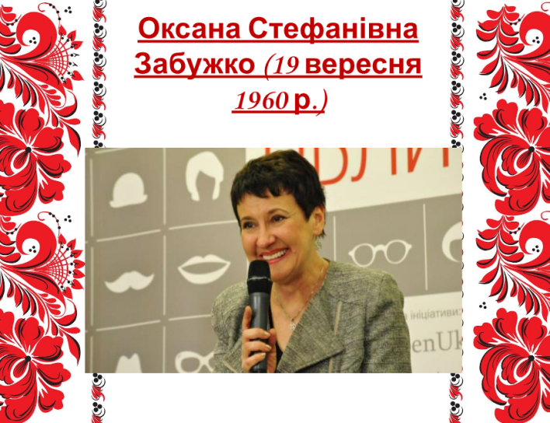
Оксана Стефанівна Забужко – провідна українська письменниця, поетеса, есеїстка і публічна інтелектуалка. Її твори перекладено багатьма мовами.
Оксана Забужко народилася 19 вересня1960 року в місті Луцьку, у шістдесятницькій родині з давніми історичними традиціями. Батько письменниці, Стефан (Степан) Іванович Забужко (1926–1983) – педагог, літературний критик і перекладач (вперше переклав українською оповідання чеського композитора і письменника Іллі Гурніка (Ilja Hurník), у сталінські часи був репресований і відбував заслання в Забайкальському краї.
Мати, Надія Яківна Обжирко-Забужко (1926–2014) – вчителька української літератури, автор методичних розробок і популярних літературознавчих творів для дітей. За словами письменниці, свою філологічну освіту вона отримала вдома.
Розпочаті у вересні 1965 р. репресії проти української інтеліґенції змусили родину покинути Луцьк, і з 1968 р. Оксана Забужко мешкає в Києві.
Закінчила філософський факультет (1977–1982) та аспірантуру з естетики (1985) Київського університету імені Тараса Шевченка. Захистила кандидатську дисертацію на тему «Естетична природа лірики як роду мистецтва» (1987). Викладала естетику й історію культури в Київській державній консерваторії ім. П.Чайковського (1986–1988), з 1989 р. – старший науковий співробітник Інституту філософії НАН України.
У 1987 році прийнята до Спілки письменників СРСР та до лав КПРС.
1992 року викладала українську культуру в Університеті штату Пенсильванія як запрошений письменник. У 1994 отримала стипендію Фонду Фулбрайта і викладала українську літературу й культуру у Гарвардському та Піттсбурзькому університетах. У 2001 році викладала літературну майстерність у Київському національному університеті імені Тараса Шевченка.
Повідомлення 2 учня
Творча діяльність
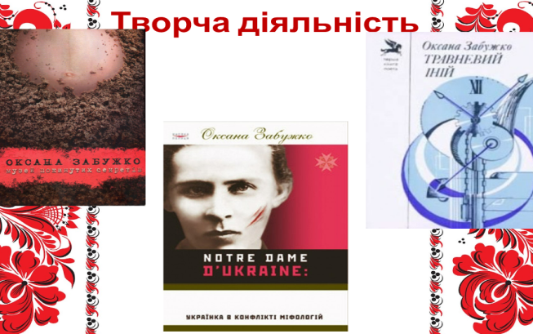
Писати вірші Забужко почала, за її словами, «з дописемного віку». Дебютувала з віршами в періодиці у 9 років, на 1973 р. у видавництві «Молодь» була запланована до друку її перша поетична збірка «Весняна акварель», передмову до якої написав Михайло Стельмах. Але в творчу біографію юної авторки знову втрутилися історичні події: під час репресій 1972 р. її батьки потрапили в «чорні списки», і «Весняну акварель», уже підготовлену до друку, було знято з виробництва. Тих своїх ранніх віршів Забужко ніколи потім не публікувала, а першу поетичну книжку, уже іншого змісту («Травневий іній»), змогла видати тільки в 1985 р.
Про свій ранній дебют в «Автобіографії» (1997) вона згадує без ентузіазму і до вундеркіндів у літературі закликає ставитись обережно: «якщо я завдячую радянській владі чимось добрим, то це тим, що вона вчасно поклала край моїй «літературній кар'єрі» – на цілий брежнєвський період, – інакше я вельми швидко навчилась би, як приподоблятися дядям і тьотям з редакцій, і, либонь, так і не докопалась би до власного голосу, як воно зазвичай і відбувається з літературними „вундеркіндами“...».
Ключовими у творчості Оксани Забужко є теми національної ідентичності і гендеру. Перший роман Забужко, «Польові дослідження з українського сексу», один із «засадничих текстів української літератури пост-радянського періоду», вийшов у 1996 році і викликав бурхливі та суперечливі реакції критиків і читачів.
Письмо Забужко – стилістично новаторське й інтелектуально провокативне – викликало нерозуміння з боку деяких вітчизняних критиків, незнайомих із здобутками світової критичної думки і фемінізму зокрема. У той же час читачі сприйняли роман дуже добре, він став першим бестселером незалежної України і дав старт українському книжковому ринку.
За соціологічним опитуванням аґенції «Еліт-профі» 2006 року цей роман був визнаний «книжкою, що найбільше вплинула на українське суспільство за 15 років незалежності». Нині це найширше перекладений у світі твір нової української прози (15 мов), включений до багатьох обов'язкових списків та рейтинґів сучасної східноєвропейської класики.
Фаховий філософ і культуролог, Оксана Забужко пише есеї і працює у жанрі нон-фікшн. Вона також звертається до української історії ХХ століття. Її найвидатніший, за оцінками української та зарубіжної критики, роман, «Музей покинутих секретів» (2009), перекладений шістьма мовами, – це родинна сага, де присутні три ключові для української історії епохи – Друга Світова війна, 70-ті роки, ранні 2000-ні. Зокрема, авторка приділяє багато уваги епосі УПА (Української Повстанської Армії), демонізованої радянською історіографією.
Важливою рисою письма Оксани Забужко є його зверненість до світу, націленість не лише на внутрішню аудиторію, доступність для західного читача. Дослідники аналізували прозу Забужко за допомогою постколоніальних теорій.
У компаративістських студіях «Польові досліження...» порівнюють із творами Джамайки Кінкейд, Ассії Джебар, Анджели Картер, Ніколь Броссар та ін. Письменниця також має надзвичайно виразний стиль, де «поетичний» та «інтелектуальний» голоси переплітаються і витворюють складну структуру. На думку деяких дослідників, у ньому присутнє жіноче письмо, écriture féminine, зокрема, письмо «з тіла» або «про тіло».
Найвідоміша книга Оксани Забужко у жанрі нон-фікшн – «Notre Dame d'Ukraine: Українка в конфлікті міфологій» (2007). У цьому безпрецендентному для України інтелектуальному бестселері, по-перше, українська культурна історія осмислена через Лесю Українку, жіночу постать, як «Іншого», з постколоніальної точки зору. По-друге, Забужко пише про роль і свідомість української шляхти, яку, якщо скористатися образами самої Лесі Українки, можна назвати «великопанською» (на противагу «глибокохамській» радянській) спільнотою.
Ця спільнота в різні часи включала братчиків Кирило-Мефодіївського братства, членів Громади, зокрема Олену Пчілкy – «матір українського націоналізму», мецената Євгена Чикаленка, саму Лесю Українку та багато інших, нині забутих або недооцінених, визначних постатей. Оксана Забужко доводить, що чимало етичних та естетичних «кодів», вироблених шляхтою, стали неприступними сучасному читачеві. По-третє, Оксана Забужко вважає лицарський («єретичний», гностичний) дискурс у Лесі Українки знаковим і таким, що вписує Україну у систему європейських міфологій.
Повідомлення 3 учня
Громадська діяльність.
У 1995-2010 рр. була віце-президентом українського відділення ПЕН-клубу (президент – Євген Сверстюк). Восени 2004 р. багато зробила для того, щоб привернути міжнародну увагу до президентських виборів в Україні.
Напередодні Помаранчевого Майдану опублікувала у WSJ статтю Українська Солідарність, у якій передбачила масові протести у Києві, після чого в ЗМІ її стали називати «Помаранчевою Кассандрою». 28 листопада 2005 р. виступила на Перших Президентських слуханнях «Виклики, породжені свободою» з доповіддю Гуманітарна політика і державна незалежність. Доповідь викликала широкий суспільний резонанс, а також деякий вплив на політику тодішнього «помаранчевого» уряду. За наслідками слухань створено Громадську гуманітарну раду при Президентові України. Письменниці було запропоновано балотуватись у Верховну Раду України на виборах 2006 р. від Блоку «Наша Україна» (разом з братами Кличками, Вакарчуком і Русланою), але вона відмовилась – і звідтоді незмінно відмовляється від співпраці з будь-якими політичними партіями.
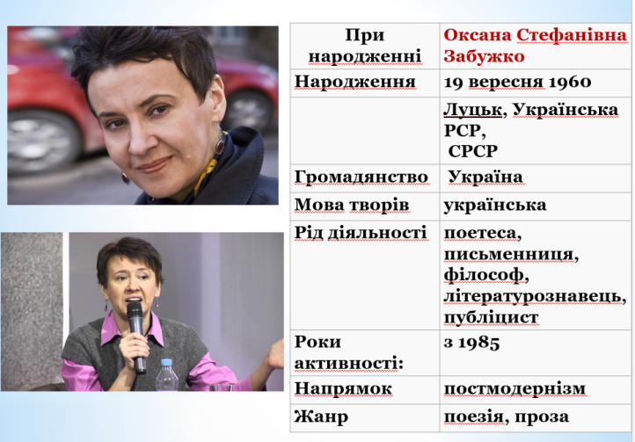
Повідомлення 4 учня
Критика.
Невдовзі після виходу в світ «Шевченкового міфа України» популярна тоді газета «Вечірній Київ» опублікувала брутальний відгук на книжку і її авторку в супроводі непристойної карикатури. На цю публікацію відреаґували, з одного боку, Євген Сверстюк, обурений її антикультурним політичним підтекстом, а з другого – Олександр Сизоненко, який звинуватив Забужко в службі американському імперіалізму.
Спалахнула дискусія, що тривала до початку 2000-х. Питання стояло про ревізію колоніального спадку в погляді вже не тільки на Шевченка, а й ширше – про те, чи можна, як О.Забужко, говорити про українську культуру не лише в локальному (для українців), а й у загальнолюдському значенні. На захист О.Забужко та її концепції виступили Вадим Скуратівський, Василь Лісовий, Вілен Горський, Юрій Барабаш, Дмитро Наливайко, Володимир Ричка та ін. вчені. О.Сизоненко назвав їх «чорноколготочною групою підтримки» та «адептами махрового, волохатого, зниділого ідеалізму» й наполягав на тому, що Шевченко – поет «простий», і «нічого тягнути його у вишукане та снобістське панство» «фрейдів, юнґів, шопенгауерів та шпенглерів». Його позицію підтримали деякі літературознавці, які теж в агресивно-тоталітарному дусі виступили проти західних методологій в україністиці й об'єднали шевченкознавчі праці Забужко й Грабовича під жупелом «демоліберальних», незважаючи на відмінності та полеміку між ними (за Д.Наливайком, основна відмінність «полягає в тому, що в книжці О.Забужко міфотворчість „Кобзаря“ не закріплюється за моделями архаїчної міфології й не набуває характеру замкнутої структури, вона виходить на історію України і в ній розміщається», «вписується в контекст націо- й державотворчих міфів великих європейських письменників від Данте й Сервантеса до Ібсена та Джойса»).
Одночасно московські євразійці критикували письменницю за нерозуміння «цивілізаційно-творчої ролі православ'я» і «російського месіанізму». Скандал привернув увагу європейської преси. Газета Neue Zürcher Zeitung писала: «відкидання книжки Забужко українською критикою <...> показує, що українці ще дуже далекі від вироблення конструктивно-критичного ставлення до своїх національних міфів». Ця дискусія стала першим випадком в історії незалежної України, коли комуністи й радикальні націоналісти виступили спільним фронтом, об'єднані тим, що ріднило їх і з російськими євразійцями, – ненавистю до Заходу.
Повідомлення 5 учня
Популярність.
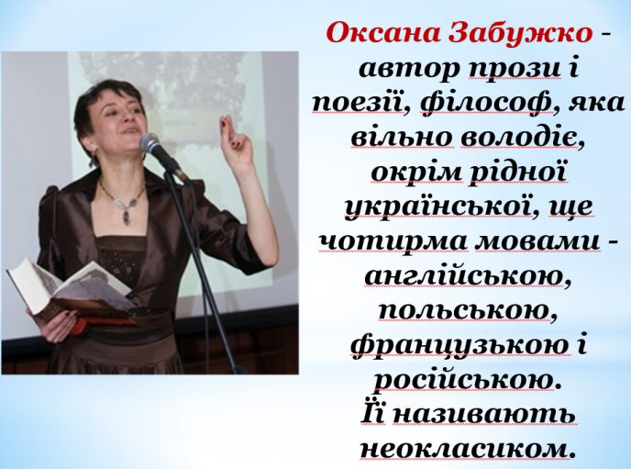
З ім'ям Оксани Забужко пов'язаний вихід сучасної української літератури на міжнародну арену. Твори письменниці перекладені понад 20 мовами, окремими книжками виходили в Австрії, Болгарії, Італії, Ірані, Нідерландах, Німеччині, Польщі, Росії, Румунії, Сербії, США, Угорщині, Франції, Хорватії, Чехії, Швеції. Книжка розмов із варшавською публіцисткою Ізою Хруслінською «Український палімпсест» початково вийшла польською мовою і взимку 2013–2014 рр. стала для польських еліт важливим джерелом знань про Україну, допомігши визначитися з політичною підтримкою Майдану.
Вистави за творами письменниці йдуть на багатьох театральних сценах України, Європи і Північної Америки. У лютому 1998 р. у Нью-Йорку відбулася прем'єра драматичної сцени (моноопери) для мецо-сопрано та камерного ансамблю «Клітемнестра» за однойменною поемою Оксани Забужко (композитор: Вірко Балей (Virko Baley), англійський переклад: Ліса Сапінкопф (Lisa Sapinkopf).
У 2001 р. на Київській студії хронікально-документальних фільмів знято експериментальний фільм «Хроніки від Фортінбраса» за мотивами однойменної збірки есеїв (режисер Оксана Чепелик).
Поезії Забужко покладені на музику багатьма українськими та зарубіжними композиторами. З 2012 р. письменниця співпрацює з гуртом «Тельнюк: Сестри», п'ятий концертний альбом якого «Дорога зі скла: LIVE» створено головно на її вірші.
У 2015 р. Чеське Радіо Влтава (Прага) підготувало театралізовану аудіоверсію роману «Музей покинутих секретів» (драматичний цикл із 15 передач, чеський переклад: Ріта Кіндлерова, режисер: Петр Манчал).
Нагороди:
- 1997 – Літературна премія Global Commitment Foundation (США) – за вірші з книжки «A Kingdom Of Fallen Statues»
- 1997 – Премія Фундації Ковалевих (США) – за повісті «Інопланетянка» та «Я, Мілена»
- 2002 – Літературний ґрант Фонду Мак-Артура (США)
- 2008 – Перша премія з літератури Союзу Українок Америки – за «Notre Dame d'Ukraine»
- 2008 – Премія Міжнародної Фундації Омеляна й Тетяни Антоновичів (США) – за «Notre Dame d'Ukraine»
- 2008 – Ґран-прі Всеукраїнського рейтинґу «Книжка року-2008» – за «Notre Dame d'Ukraine»
- 2009 – Орден Княгині Ольги III ступеня за вагомий особистий внесок у справу консолідації українського суспільства, розбудову демократичної, соціальної і правової держави та з нагоди Дня Соборності України
- 2010 – 1 місце у Всеукраїнському рейтинґу «Книжка року-2010» в номінації «Красне письменство» – за «Музей покинутих секретів»
- Трикратний лауреат премії журналу «Корреспондент» «Краща українська книга року» – за «Let My People Go» (2005), «Notre Dame d'Ukraine» (2008) та «Музей покинутих секретів» (2010)
- 2012 – Відзнака «Золотий письменник України»
- 2013 – Літературна премія Центральної та Східної Європи «Анґелус» (Польща) – за «Музей покинутих секретів»
- 2015 – Лауреат Всеукраїнської премії «Жінка ІІІ тисячоліття» в номінації «Рейтинг»
- 2018 – Відзнака Блаженного Священномученика Омеляна Ковча
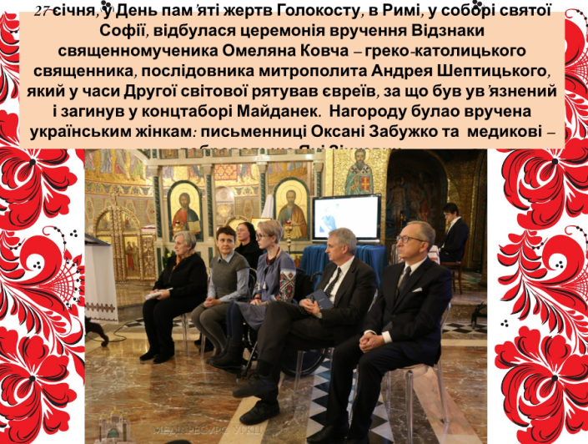

4.4. Виразне читання віршів поетеси (ДОДАТОК)
4.5. Обговорення та аналізування одного-двох віршів (на вибір)
Рядок з автобіографії
Мої предки були не вбогі
На пісні та свячені ножі –
З моїх предків, хвалити Бога,
Заволокам ніхто не служив!
Дарували від батька до сина
Честь у спадок – як білу кість!
Мої предки були красиві –
Ворогам на подив і злість.
Хай не славою (Бог там з нею!) –
Як присягою на шаблях,
Мої предки владали землею:
їм належала ця земля!
І цупким, наче нить основи
Крізь віки однієї сім’ї,
Невразливим – пронесли слово
І внизали в легені мої…
Ох і моцна була порода —
Соловки, Магадан, Колима…
Мої предки були народом —
Тим народом, якого нема.

Автор – О. Забужко.
Збірка – «Диригент останньої свічки» (1990).
Основна думка твору – дотримання етичного ідеалу духовного аристократизму, служіння вивищенню України та своєї нації, збереження родовідної пам’яті.
Ідея – возвеличення в узагальненому образі своїх предків моральні чесноти українців: патріотизм, вірність, честь, оспівує духовне багатство рідного народу.
Вірш «Рядок з автобіографії» – яскравий приклад постмодерної літератури. У творі наявні алюзії (натяки, перегуки) на відомі сюжети літератури попередніх епох. Отже, авторські запозичення (перегуки) спостерігаються в «Рядку з автобіографії» на сюжетно-тематичному та образному рівнях.
У творі О. Забужко засвідчує гордість за своїх предків. У вірші «Рядок з автобіографії» мисткиня акцентує на важливості генетично успадкованої козацько-шляхетської культури, що, наче «нить основи / Крізь віки однієї сім’ї», залишає «від батька до сина / Честь у спадок – як білу кість!». Утрата родової пам’яті (шляхетського козацько-лицарського духу) авторка розцінює як зраду, поразку, бо це веде до колоніальної ганьби, національно-історичної катастрофи.
Емоційна напруга твору зростає від строфи до строфи, досягаючи свого апогею в рядках: «Мої предки були народом – / Тим народом, якого нема», що сприймаються як висновок про велич українського народу.
Поетеса у вірші згадує радянські виправно-трудові табори: Соловки, Магадан, Колима.

V. Закріплення вивченого матеріалу
Бесіда.
- Чим здивувала вас біографіія письменниці?
- Чи хотіли б ви більше знати про О. Забужко?
- Чи є спільні риси в поезіях Оксани Забужко й інших сучасних українських письменниць, твори яких ви вже читали?
VІ. Оголошення та мотивація оцінок
VІІ. Домашнє завдання
Знати основні біографічні відомості про письменницю, читати її поезію й прозові твори.

Додаток до уроку
Поезії Оксани Забужко
1. Диптих 2008 року
І
Ти казав їх любити, Господи, -
це червоне світло, що б’є крізь повіки,
цю юрбу босхівських пик, що шпурляють у Тебе каміння,
вивергаючи з дна пересохлих на жужіль душ
найчорніші під небом прокльони:
«Роз-пни! Роз-пни!» - рветься рев із пітьми горлянок,
гоготить, як в метро, по підземнім тунелю віків
(стук “вагонзаків” по стиках рейок!) –
і відлунює з другого боку: «Зі∂ - хайль! Зі∂ - хайль!».
Засклені очі,
викинуті руки,
стиснуті кулаки.
Се люди Твоя, Господи.
Бачиш: вони не змінились:
амфітеатри Колізеїв,
стокмовиська бестіаріїв,
дух горілого людського м’яса на площах Мадріда –
це вони несуть оберемки хмизу на автодафе,
всапують хтивими ніздрями хруст єретицьких кісток
(кат опускає червоний каптур на обличчя,
слідчий спрямовує в вічі сліпучий прожектор лампи,
центуріон поправляє бляху на ремені...).
А це - мій народ, Господи:
видибає із “вагонзаків”, похитуючись на нетвердих ногах,
валиться долі, упившись першим ковтком свободи,
тремтячи підводиться, збивається в купи,
мутним зором обводить довкілля в пошуках пастуха –
інквізитора, кесаря, центуріона, -
того, хто скаже: «Прийдіть, вклоніться мені –
і визволитесь oд себе!», -
і вже наливаються, тверднуть м’язи,
випружуються руки, намацуючи каміння,
і засклівають очі, і радо гупає кров,
виносячи клекотом з тьми набряклих горлянок
той самий, правічний ритм
двотисячлітнього крику...
Се люди Твоя, Господи.

Пошли їм іще раз Сина свого.
Приходь, Господи:
вони готові.
II
8.08.2008
Історіє, суко,
ти знову хапаєш мене за горло,
ти знову витрушуєш з мене душу,
ти знов заганяєш мої думки
в чорний тунель нутряного крику:
«No passaran! Вони не пройдуть!» –
засипаючи решту овиду
сірим щебенем ранкових новин,
інтернет-курявою, як по бомбьожці,
знов закрашуєш світ у всього дві барви зі спектра:
офірною кров’ю – червоне,
і коричневе - брудом підлот...
І знов мене косять безсонні ночі,
як площу, по котрій проходить армія,
і знов я влізаю в танк,
простукую панцир, підрихтовую коліщатка,
підкручую слова петицій і апелів, щоб жодне не затнулось:
No passaran! Вони не пройдуть!..
Історіє, суко, будь ти проклята –
вони ж проходять, вони ж завжди проходять:
по трупах наших надій,
по золі згорілих ілюзій -
не так, то інак, не прямо, то боком, раком,
маневром, обходом захоплюють території
одну по одній, сунуть з розколин, щілин,
з увімкненого й вимкненого, з отворів і розеток,
обертаючи все на загладу, вкриту лузгою
зжованих життів
і схаркнутих вір...
Так чому ж я мушу
стояти на цім п’ятачкові - вузенькім окрайчику -
в повному бойовому виряді, з протигазом включно,
і волати, як оглашенна: «Вони не пройдуть!» -
невже лиш на те, щоб подати знак
(променем ліхтарика по безкрайній мапі)
що у цій-от точці – принаймні в цій, -
допоки її закрито
шістдесятьма каге мого живого тіла,
вони й справді -
не пройдуть?

2. Друга спроба
І от – проламую головою
всі чотири стіни нараз!..
(На таку-то голову – стало ж у Бога міді!) –
Й опиняюся на твердому – хитаючись, мов водолаз,
Який, замість перлів, нагріб по підводдю – мідій...
«Ну, і що в цім лихого? Їстівна ж штука! – було б
Набагато гірше, аби не приніс нічого!
А що чорним струпом палає стовчений лоб –
То на мідь невразливу нема плавильні у Бога!»
...Але я все волаю, що бачила перли – вони
Там і далі лежать на дні – лиш потрібно другої спроби!
...Але вже зімкнулись назад чотири стіни,
І на вік один – не дається нового лоба.

3. З очима безгрішними – звідки беруться такі ото? –
Істеричка, химерниця, відьма в чаду незагоєних слів...
Ти просто не знав, що мене неможливо покинути.
Ти просто не знав, озирнувся і - через плече – пожалів.
А подив з’явився нізвідки, як води у березні:
Невже-таки – ти, і невже-таки – я, і невже-таки – ні?!
(Дівчатко в чоботях і джинсах стояло на голому березі –
А човен без весел тікав по ріці, як рука по струні!)
Словами пояснень,
Немов цигарками погаслими,
Заповниш цей вечір о стелі навислій, як дим...
Ти просто не знав, що мене тобі долею наслано,
А я тебе не пожалію – і не розповім!
Ти потім прийдеш із дощу, в перекрошенім шарфі картатім, -
Як з пам’яті пальців моїх твоє мокре волосся мине;
Ти потім збагнеш, що до мене не можна вертатись:
На тих крутосхилах, на тих берегах вже немає мене!
І так, наче руки з плечей опадають, безвладністю змучившись , -
Всі дні опадуть, і на холоді сліз зазвучать:

Мій плащ, нашорошений вітру, і очі щонайнеминучіші –
І губи твої догоряють, як вогник свічі...
1985

4. КРИМ. ЯЛТА. ПРОЩАННЯ З ІМПЕРІЄЮ
В цім розваленім часі, весною, в приморському місті
(Де ніхто не вважа на часи, а лише – на сезони),
Що за щемна розрада – ефіристий дух гостролисту,
Й під сирітськими пальмами в віялах мокрого блиску –
Бабця в шапочці й чунях, в цурпалках обтятого хисту,
Що виводить на скрипці пісні некурортної зони!..
Я годую чайок, їхні крики застуджено-строгі.
Млява мінька долярів триває у шопці за рогом.
Пес вганяється в хвилю – й вискакує. Мов виноград
Темно-синій, імлавиться море – і дивно невлад,
Захлинаючись, скрипка біжить “па желєзнай дароґє”,
Де донині проноситься смерч “Варкута –Лєнінґрад”.
Ех, па тундрє, па тундрє!.. Прощайте – совєцьке дитинство,
Поворот з таборів, шістдесятницькі вірші (зразки
Первозвуків німого!), “хрущовка”, що в голову тисне...
Щось ніщо не спеклося із цього снітявого тіста,
Крім жаркої, як пульс маяка: загориться і згасне, – тоски.
Кожен досвід чогось та вартує, принижено твердять
Всі, обрубані досвідом. Кожен – крім досвіду смерті,
Докидаю в рядок і витрушую крихти: познач
Скрайню точку на мапі, приїдь, зупинись на окравчику тверді –
І тебе здожене, наче поїзд по колії, плач.
І, крізь наглий наплив голубого зубовного дзвону,
Розумієш просте і гірке, як вино на розлив:
Можна жити і так – все життя утікаючи з зони,
Можна навіть писати – на вітер, обривками слів...
Тільки множаться сполохи в скронях і небі блідому,
Та срамотна вітчизна, як щоки од згадки, горить:
Півжиття – за плечима. На плечах – ні слави, ні дому.
А попереду – море, яке не здолаєш убрід.
Пропливу! Проживу! Скрізь де хоч’ – в сірниковій коробці
(У лушпайці горіха, як Гамлет!) – аби був добрячий замок!
Лине “плач по империи”, як написав би був Бродський,

Та схолов од плачу і, від’їхавши в Амхерст, – замовк.
Хай хто хоче, той плаче. Я – весело зціплюю зуби:
Надто довго вертіло мене коліщатком і шрубом
По таких жолобах! – що тепер тільки й маю за честь
Пригадать, як щоразу, на доторк кліщів пласкогубих,
Я спорскала, зірвавши різьбу, некрасиво і грубо, –
І котилася в бік опівнічних своїх перехресть!
Недовіра до місця – ось те, чого справді учила
Нас імперія: тим я з дитинства й боялася щілин.
Страх, як бліки крізь листя, торкає юрбу ворушку,
Що тече по бульвару, – сюд-туд в ній мигне ветеранське карчило,
Та з повітря московський акцент обпікає, мов “чілі”, *
Піднебіння – гортань – стравохід – і гузничну кишку...
Це бездомна земля – хто тут жив, той не втік, і запізно
Говорити про це: всяке місце по людях зализне
(З білосніжним оскалом прибій камінцями шкребе).
Час рушати, смеркає. Де я, там і буде вітчизна –
І вітчизна в мені ще колись упізнає себе.
“Ат праклятай паґоні”, в тропу мандрівного зарібку –
І мені навздогін (кожен має, за що заплатив!)
Бабця в чунях, щокою, як кицьку, придержавши скрипку,
Заянчить хроматизмом, мов духу пускаючись, хрипко, –
Й без усмішки зійде на стрибучий танґóвий мотив...
1994

Конспект уроку української літератури,
11 клас (профільний рівень)
Тема: Оксана Забужко. «Казка про калинову сопілку» – повість-притча; міфологічна основа повість; жіноча версія леґенди про Каїна і Авеля, яка обертається напруженою психологічною драмою. Образи сестер – Ганни-панни та Олени як казкові моделі дідової і бабиної дочки. Понадчасовість образу-символу калини у повісті.
Предметні компетентності
Учень / учениця: називає і вміє розрізняти представників українського постмодернізму та їхні твори; аналізує обрані твори щодо жанрово стильової та ідейно-тематичної специфіки; знає і може схарактеризувати особливості постмодерної поетики обраних творів.
Загальнонавчальні компетентності
Учень / учениця: знаходить необхідну інформацію у підручнику й інших друкованих і електронних джерелах, критично осмислює її, виокремлює головну і другорядну); згортає і розгортає текстову інформацію, аналізує, систематизує й узагальнює її, представляє у формі таблиці, схеми тощо і навпаки; визначає межі власного знання і не-знання, відрізняє нове знання від уже відомого; висловлює міркування з приводу змісту твору, порушених проблем, проводить аналогії із сучасним життям; вказує на прояви національного мислення, світовідчуття в характерах героїв; веде діалог із текстом (автором, героями); визначає роль прочитаного для особистісного і читацького розвитку.
Емоційно-ціннісне ставлення
Учень / учениця: усвідомлює і може пояснити зв’язок української постмодерної літератури із суспільно-політичними процесами в Україні, а також зі зміною естетичних ознак і проявів у світовій культурі і мистецтві кінця ХХ – поч. ХХІ ст.
Обладнання: книга О. Забужко «Сестро, сестро»; мультимедійна презентація творчості; роздруковані таблиці «Паспорт твору».
Тип уроку: урок вивчення тексту художнього твору.

Хід уроку
І. Актуалізація опорних знань, умінь, уявлень та життєвого досвіду
1.1. Вступне слово вчителя
Досить часто доводиться переглядати телевізійні передачі, в яких розповідається про письменників – сучасників чи навіть і вони самі є гостями студії. Я з захопленням і цікавістю їх переглядаю, адже в літературі відбувається інтенсивний пошук нових способів зображення дійсності. Вибухнула нова потужна творча енергія молодшого покоління письменників, яке прагне вивести літературу на нові естетичні обрії. Я ловлю себе на думці , що досить мало або майже нічого про деяких з них знаю. Щоб більше дізнатись про представників сучасної української літератури, вивчення творчості яких лише розпочинається, я запланувала провести сьогодні урок, під час якого ми ознайомимося з творчістю письменниці Оксани Забужко, спробуємо навчитись аналізувати нові складні для розуміння твори.
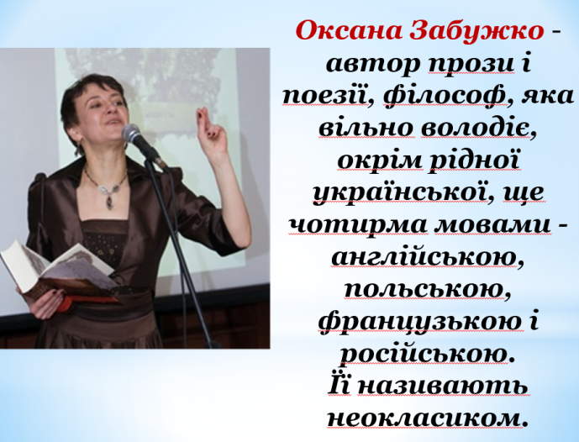

1.2. Робота з епіграфом
«Письмо Оксани Забужко дедалі частіше зупиняє на собі читацьку зіницю, привертає увагу своїм ще небаченим виміром літератури, своїм способом існування».
Вадим Скуратівський.
ІІ. Мотивація навчальної діяльності учнів
2.1. Повідомлення вчителя
- постмодернізм як мистецький та літературний напрям ІІ половини ХХ століття, що виник після модернізму та авангардизму;
- основні ознаки постмодерністичного стилю;
- короткий аналіз – порівняння таблиці «Модернізм – постмодернізм»
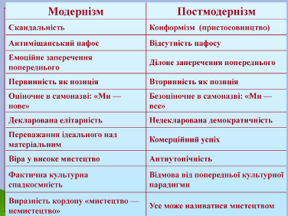
ІІІ. Оголошення теми, мети, завдань уроку
Сьогодні на уроці ми знайомимося з життям і творчістю сучасної української письменниці Оксани Забужко, її світоглядом, естетичними вподобаннями; будемо вчитися творчо і критично підходити до висвітлення фактів з життя письменниці, зв’язно й аргументовано висловлювати власні судження з приводу порушених у повісті «Казка про калинову сопілку» проблем, зокрема тих, які стосуються духовності, протистоянь добра і зла в житті та душі людини; будемо характеризувати образи повісті.
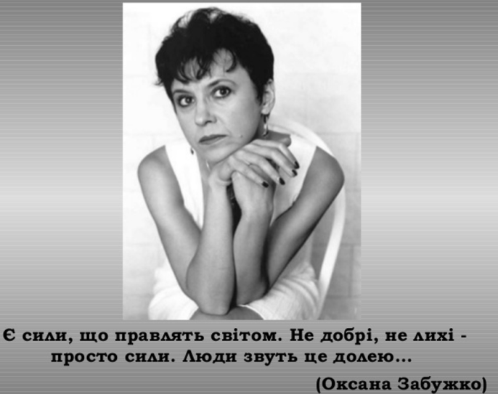
Творчість постмодерністів – найскладніший розділ шкільної програми з української літератури. Нам досить важко зрозуміти модерні й постмодерні твори. Досі немає праць, які б зробили доступними для розуміння творчість таких сучасних авторів як Ю. Андруховича, Ю. Покальчука, Ю. Іздрика, О. Забужко та ін. Адже постмодерністичний текст – це текст, який нагадує гру, коли читачеві пропонується самому скласти текст із розрізнених шматочків, фраз, цитат, тобто це гра з самим текстом, де читач сам перекодовує текст.
Щоб краще усвідомити і зрозуміти феномен Оксани Забужко, потрібно заглибитись у дивосвіт її життя. На сьогоднішньому уроці ви матимете можливість заслухати ряд цікавих повідомлень про письменницю, які готували наші учні, отримавши заздалегідь таке завдання.
ІV. Вивчення нового матеріалу
4.1. Повідомлення учнів на заздалегіть визначені теми
Повідомлення 1 учня
Життєвий шлях письменниці
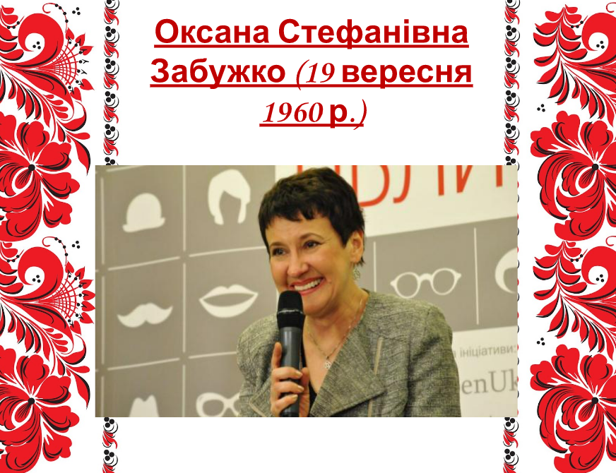
Оксана Стефанівна Забужко – провідна українська письменниця, поетеса, есеїстка і публічна інтелектуалка. Її твори перекладено багатьма мовами.
Оксана Забужко народилася 19 вересня1960 року в місті Луцьку, у шістдесятницькій родині з давніми історичними традиціями. Батько письменниці, Стефан (Степан) Іванович Забужко (1926–1983) – педагог, літературний критик і перекладач (вперше переклав українською оповідання чеського композитора і письменника Іллі Гурніка (Ilja Hurník), у сталінські часи був репресований і відбував заслання в Забайкальському краї.
Мати, Надія Яківна Обжирко-Забужко (1926–2014) – вчителька української літератури, автор методичних розробок і популярних літературознавчих творів для дітей. За словами письменниці, свою філологічну освіту вона отримала вдома.
Розпочаті у вересні 1965 р. репресії проти української інтеліґенції змусили родину покинути Луцьк, і з 1968 р. Оксана Забужко мешкає в Києві.
Закінчила філософський факультет (1977–1982) та аспірантуру з естетики (1985) Київського університету імені Тараса Шевченка. Захистила кандидатську дисертацію на тему «Естетична природа лірики як роду мистецтва» (1987). Викладала естетику й історію культури в Київській державній консерваторії ім. П.Чайковського (1986–1988), з 1989 р. – старший науковий співробітник Інституту філософії НАН України.
У 1987 році прийнята до Спілки письменників СРСР та до лав КПРС.
1992 року викладала українську культуру в Університеті штату Пенсильванія як запрошений письменник. У 1994 отримала стипендію Фонду Фулбрайта і викладала українську літературу й культуру у Гарвардському та Піттсбурзькому університетах. У 2001 році викладала літературну майстерність у Київському національному університеті імені Тараса Шевченка.
Повідомлення 2 учня
Творча діяльність
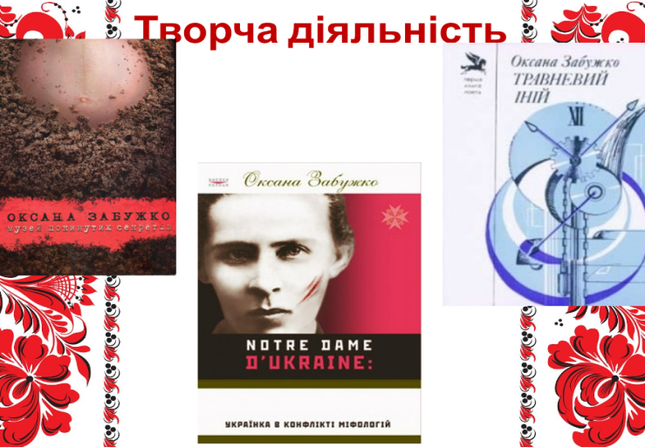
Писати вірші Забужко почала, за її словами, «з дописемного віку». Дебютувала з віршами в періодиці у 9 років, на 1973 р. у видавництві «Молодь» була запланована до друку її перша поетична збірка «Весняна акварель», передмову до якої написав Михайло Стельмах. Але в творчу біографію юної авторки знову втрутилися історичні події: під час репресій 1972 р. її батьки потрапили в «чорні списки», і «Весняну акварель», уже підготовлену до друку, було знято з виробництва. Тих своїх ранніх віршів Забужко ніколи потім не публікувала, а першу поетичну книжку, уже іншого змісту («Травневий іній»), змогла видати тільки в 1985 р.
Про свій ранній дебют в «Автобіографії» (1997) вона згадує без ентузіазму і до вундеркіндів у літературі закликає ставитись обережно: «якщо я завдячую радянській владі чимось добрим, то це тим, що вона вчасно поклала край моїй «літературній кар'єрі» – на цілий брежнєвський період, – інакше я вельми швидко навчилась би, як приподоблятися дядям і тьотям з редакцій, і, либонь, так і не докопалась би до власного голосу, як воно зазвичай і відбувається з літературними „вундеркіндами“...».
Ключовими у творчості Оксани Забужко є теми національної ідентичності і гендеру. Перший роман Забужко, «Польові дослідження з українського сексу», один із «засадничих текстів української літератури пост-радянського періоду», вийшов у 1996 році і викликав бурхливі та суперечливі реакції критиків і читачів.
Письмо Забужко – стилістично новаторське й інтелектуально провокативне – викликало нерозуміння з боку деяких вітчизняних критиків, незнайомих із здобутками світової критичної думки і фемінізму зокрема. У той же час читачі сприйняли роман дуже добре, він став першим бестселером незалежної України і дав старт українському книжковому ринку.
За соціологічним опитуванням аґенції «Еліт-профі» 2006 року цей роман був визнаний «книжкою, що найбільше вплинула на українське суспільство за 15 років незалежності». Нині це найширше перекладений у світі твір нової української прози (15 мов), включений до багатьох обов'язкових списків та рейтинґів сучасної східноєвропейської класики.
Фаховий філософ і культуролог, Оксана Забужко пише есеї і працює у жанрі нон-фікшн. Вона також звертається до української історії ХХ століття. Її найвидатніший, за оцінками української та зарубіжної критики, роман, «Музей покинутих секретів» (2009), перекладений шістьма мовами, – це родинна сага, де присутні три ключові для української історії епохи – Друга Світова війна, 70-ті роки, ранні 2000-ні. Зокрема, авторка приділяє багато уваги епосі УПА (Української Повстанської Армії), демонізованої радянською історіографією.
Важливою рисою письма Оксани Забужко є його зверненість до світу, націленість не лише на внутрішню аудиторію, доступність для західного читача. Дослідники аналізували прозу Забужко за допомогою постколоніальних теорій.
У компаративістських студіях «Польові досліження...» порівнюють із творами Джамайки Кінкейд, Ассії Джебар, Анджели Картер, Ніколь Броссар та ін. Письменниця також має надзвичайно виразний стиль, де «поетичний» та «інтелектуальний» голоси переплітаються і витворюють складну структуру. На думку деяких дослідників, у ньому присутнє жіноче письмо, écriture féminine, зокрема, письмо «з тіла» або «про тіло».
Найвідоміша книга Оксани Забужко у жанрі нон-фікшн – «Notre Dame d'Ukraine: Українка в конфлікті міфологій» (2007). У цьому безпрецендентному для України інтелектуальному бестселері, по-перше, українська культурна історія осмислена через Лесю Українку, жіночу постать, як «Іншого», з постколоніальної точки зору. По-друге, Забужко пише про роль і свідомість української шляхти, яку, якщо скористатися образами самої Лесі Українки, можна назвати «великопанською» (на противагу «глибокохамській» радянській) спільнотою.
Ця спільнота в різні часи включала братчиків Кирило-Мефодіївського братства, членів Громади, зокрема Олену Пчілкy – «матір українського націоналізму», мецената Євгена Чикаленка, саму Лесю Українку та багато інших, нині забутих або недооцінених, визначних постатей. Оксана Забужко доводить, що чимало етичних та естетичних «кодів», вироблених шляхтою, стали неприступними сучасному читачеві. По-третє, Оксана Забужко вважає лицарський («єретичний», гностичний) дискурс у Лесі Українки знаковим і таким, що вписує Україну у систему європейських міфологій.
Повідомлення 3 учня
Популярність.
З ім'ям Оксани Забужко пов'язаний вихід сучасної української літератури на міжнародну арену. Твори письменниці перекладені понад 20 мовами, окремими книжками виходили в Австрії, Болгарії, Італії, Ірані, Нідерландах, Німеччині, Польщі, Росії, Румунії, Сербії, США, Угорщині, Франції, Хорватії, Чехії, Швеції. Книжка розмов із варшавською публіцисткою Ізою Хруслінською «Український палімпсест» початково вийшла польською мовою і взимку 2013–2014 рр. стала для польських еліт важливим джерелом знань про Україну, допомігши визначитися з політичною підтримкою Майдану.
Вистави за творами письменниці йдуть на багатьох театральних сценах України, Європи і Північної Америки. У лютому 1998 р. у Нью-Йорку відбулася прем'єра драматичної сцени (моноопери) для мецо-сопрано та камерного ансамблю «Клітемнестра» за однойменною поемою Оксани Забужко (композитор: Вірко Балей (Virko Baley), англійський переклад: Ліса Сапінкопф (Lisa Sapinkopf).
У 2001 р. на Київській студії хронікально-документальних фільмів знято експериментальний фільм «Хроніки від Фортінбраса» за мотивами однойменної збірки есеїв (режисер Оксана Чепелик).
Поезії Забужко покладені на музику багатьма українськими та зарубіжними композиторами. З 2012 р. письменниця співпрацює з гуртом «Тельнюк: Сестри», п'ятий концертний альбом якого «Дорога зі скла: LIVE» створено головно на її вірші.
У 2015 р. Чеське Радіо Влтава (Прага) підготувало театралізовану аудіоверсію роману «Музей покинутих секретів» (драматичний цикл із 15 передач, чеський переклад: Ріта Кіндлерова, режисер: Петр Манчал).
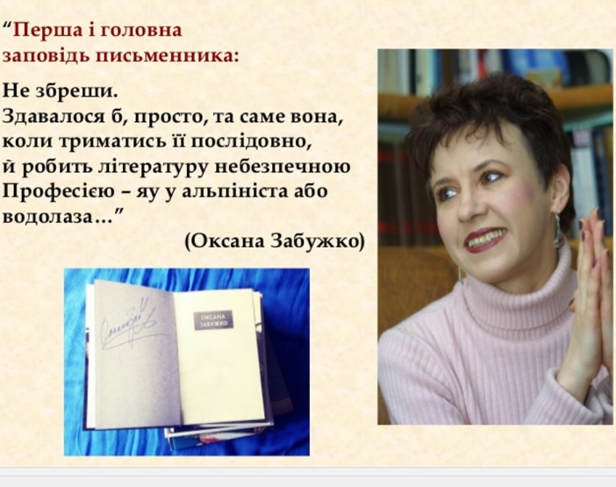
4.2. Розповідь учителя про нагороди О. Забужко
Нагороди:
- 1997 – Літературна премія Global Commitment Foundation (США) – за вірші з книжки «A Kingdom Of Fallen Statues»
- 1997 – Премія Фундації Ковалевих (США) – за повісті «Інопланетянка» та «Я, Мілена»
- 2002 – Літературний ґрант Фонду Мак-Артура (США)
- 2008 – Перша премія з літератури Союзу Українок Америки – за «Notre Dame d'Ukraine»
- 2008 – Премія Міжнародної Фундації Омеляна й Тетяни Антоновичів (США) – за «Notre Dame d'Ukraine»
- 2008 – Ґран-прі Всеукраїнського рейтинґу «Книжка року-2008» – за «Notre Dame d'Ukraine»
- 2009 – Орден Княгині Ольги III ступеня за вагомий особистий внесок у справу консолідації українського суспільства, розбудову демократичної, соціальної і правової держави та з нагоди Дня Соборності України
- 2010 – 1 місце у Всеукраїнському рейтинґу «Книжка року-2010» в номінації «Красне письменство» – за «Музей покинутих секретів»
- Трикратний лауреат премії журналу «Корреспондент» «Краща українська книга року» – за «Let My People Go» (2005), «Notre Dame d'Ukraine» (2008) та «Музей покинутих секретів» (2010)
- 2012 – Відзнака «Золотий письменник України»
- 2013 – Літературна премія Центральної та Східної Європи «Анґелус» (Польща) – за «Музей покинутих секретів»
- 2015 – Лауреат Всеукраїнської премії «Жінка ІІІ тисячоліття» в номінації «Рейтинг»
- 2018 – Відзнака Блаженного Священномученика Омеляна Ковча
4.3. Коментар учителя
Ми дізнались багато цікавого про життя і творчість Оксани Забужко, її уподобання та стиль письма, тому, сподіваюсь, зможемо проаналізувати повість «Казка про калинову сопілку». Цей твір – один з найвиразніших текстів української літератури ХХ століття.
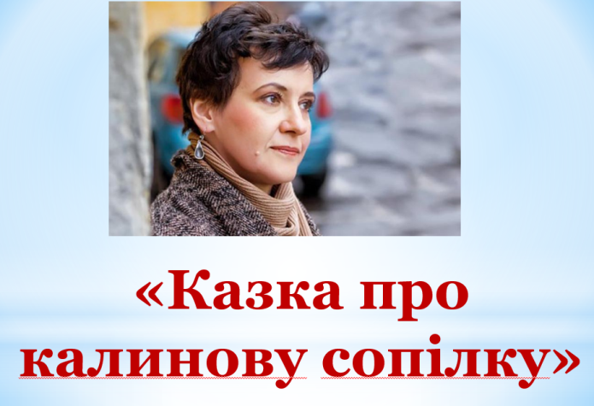
Фабульний час твору не прив’язаний до сьогодення. Події відбуваються у казковий час, коли людина була іншою, далекою від скептицизму та раціоналізму, коли вона вірила в долю, визначеність, упорядкованість буття, його «розподіленість» на сфери.
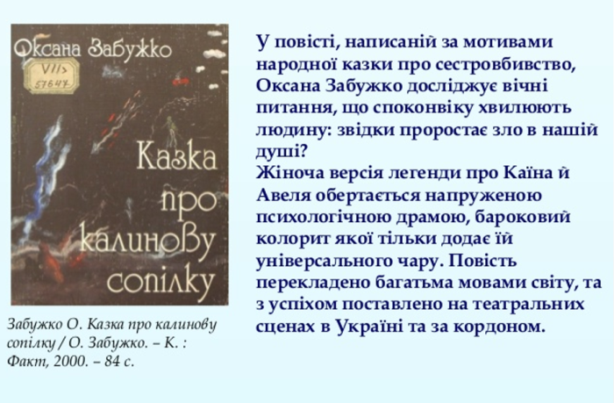
«Казка про калинову сопілку» дивовижним чином вмістила в собі український селянський побут і український селянський словник. Письменниця через мову передає народну медицину, метеорологію і народну етику. Цей твір – шедевр! Можливо, тому що з’явився в останньому році ХХ століття.
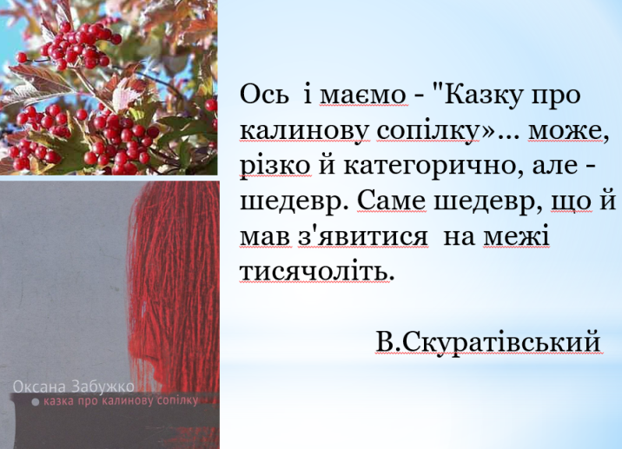
4.4. Вправа «Сюжетний ланцюжок»
Давайте згадаємо, про що ми в цьому творі прочитали? Кого зустріли? Про що дізналися? А зробимо це за допомогою простої вправи «Сюжетний ланцюжок»: один учень пригадує подію (дуже коротко), а інший продовжує.
Вправа «Сюжетний ланцюжок».
- Вона вродилась з місяцем на лобі. Зростала пишною дочкою – Ганною – панною мами Марії, яка вийшла заміж за Василя тільки з досади на батька.
- Народилась друга донечка – плаксуна, кволенька Оленка, яку мати, наче відчіпного, кинула на виховання батькові.
- Незгода між сестрами . Щоденні суперечки Ганнусі з малою зміючкою Оленкою.
- Ганнуся дізнається легенду про Каїна і Авеля.
- Прихід баби-прочанки , щоб запросити Ганнусю до монастиря – стати черницею, бо її бог наділив силою , з якої велика спокуса може постати по духу.
- Не встигли оглянутися – Ганнуся на порі. Старша дочка мала силу – показувала, де копати криниці, цим заробляла гроші і собі і сестрі, яка того не цінувала.
- Після хатніх сварок Ганнуся менше стала відчувати воду. Перші старости на порозі – дівчині з місячною ознакою вже 15 років. Оленка прагнула, щоб сестра вже йшла з хати.
- Василь хотів мати повну хату дітей. Його дочка Оленка вже виросла і він за нею тужив.
- Ганнуся – самотня , без товаришок, була між дівчатами ніби для хвальби, вона – найкрасивіша дівчина під час обрядових свят.
- Новий клопіт Ганнусі – Маркіянів Дмитро, який мав червоний, мов огонь, пояс. Марії сниться старий батько і сон цей показував як не гріб, то церкву – як розплата за Маріїн старий гріх.
- «Я, дівчино, не люблю, коли не на моє мелеться (Дмитро – вовкулака). Ганнуся починає задумуватись, чи не варт було піти в монастир.
- Дмитро Маркіянчук засилає сватів до Оленки. Марія відкриває йому таємницю свого гріха, щоб він не повторював її помилки. З розпачу старша дочка не знає, що роботи. Відвідини панотця: « Чоловік сам вибирає, по якій дорозі йти».
- Знайдений шовковий пояс. «Як не віддаси – станеш за дружину!» Таємничий коханець.. Оленчині лихі сни.
- Чому весь світ мав належати Оленці? Ганнуся ростила в собі думку про розплату.
- Сестри йдуть до лісу в останню неділю перед Оленчиним весіллям. Вбивство. Опівнічна гроза.
- Чумацька валка у селі. Сопілка з калинового куща, що росте під лісом. Оленчин голос промовляє з сопілки до чумака, батька, матері. Щезла бабина дочка.
4.5. Робота над текстом повісті
Твір «Казка про калинову сопілку» мав за наміром втілити актуальну філософічність жіночого та національного буття. У двобої душі і тіла у версії О. Забужко перемагає плоть. Міфологічні інтерпретації в українському літературознавстві до недавнього часу не знаходили широкого застосування. А в творчості феміністок відбувається перекодифікація, переосмислення міфів – фактично творення власного.
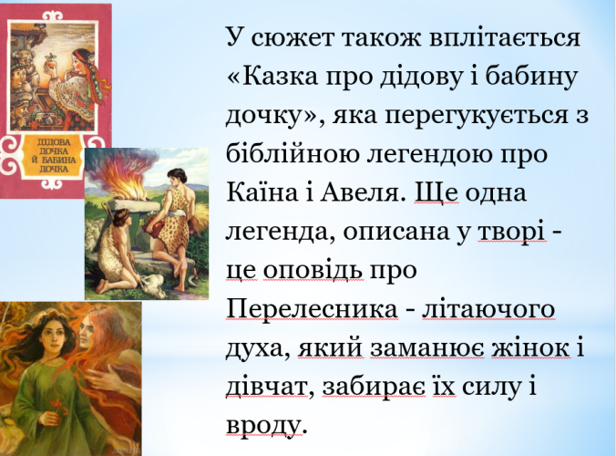
Бесіда за змістом прочитаного
- Коли відбуваються події, описані в повісті? (у казковий час, коли людина була зовсім іншою, коли вірила в свою долю)
- Чи можна стверджувати, що окремі конфлікти й ситуації стають виразнішими в суто інтимних епізодах життя? (Марія, мати головної героїні Ганнусі, переживає незадоволення від того, як склався її шлюб, і ненавидить цю незадоволеність долею. За Василя вона віддалася чисто з серця і більш ні з чого, просто, отак як стояла, коли свати обтрушували сніг, - «Що й за цього не віддасте?- це сказала після того, як батько відмовив її бажаним сватам. Помста батькові стала карою для неї самої. Вона плекає надію, що як не їй . то хоч старшій донечці випаде щаслива доля з заможним чоловіком з іншого краю, бо не простий мужик їй наречений тим місяцем на лобі).
- Про що мріє головна героїня Ганнуся? (про лицаря, королевича, який вивезе її з села як ненависного простору, в якому все наперед визначено без її на те волі.)
- Про що говорять знаки, які носить Ганнуся від народження? (про її обраність , її незвичайну долю, наврочену зорями).
- На що, за народними повір’ями, вказує місяць-недобір? (на лихо, що повинно статися, неповноту долі, на лихі сни).
Коментар учителя
Цей астральний знак з самого початку символізував два начала – Добро і Зло, залежно як його трактувати. Автор натякає, що символи-знаки свого життя людина повинна розкодовувати сама, й тільки від неї залежить, що вона у них прочитає.
- Як ставилась Марія до своїх дочок? (По-різному від самого народження: через кволість меншої дочки її надолюблювала Марія)
- Чи розподілились ролі Марії й Василя у вихованні дітей? Як саме? Чому Василь стримано поводився з старшою дочкою?
- Яке бажання викликає в Ганнусі біблійна історія про братовбивство? (Чому ж Бог покарав і виставив людям на острах не тільки Каїна, а й Авеля? Читач сам має здогадатись, чому вони обоє довічно нагадуватимуть людству про страшний гріх.)
- Що повинні би втілювати у системі образів дві сестри? (протилежні поняття: Ганна – підтвердження добра (знаходила воду, а Оленка докладала зусиль, щоб вийшла приспана злість сестри на поверхню).
- У чому ж конфлікт повісті? (він виростає з мотиву гріха й спокути).
- Що символізує образ калинової сопілки у творі?
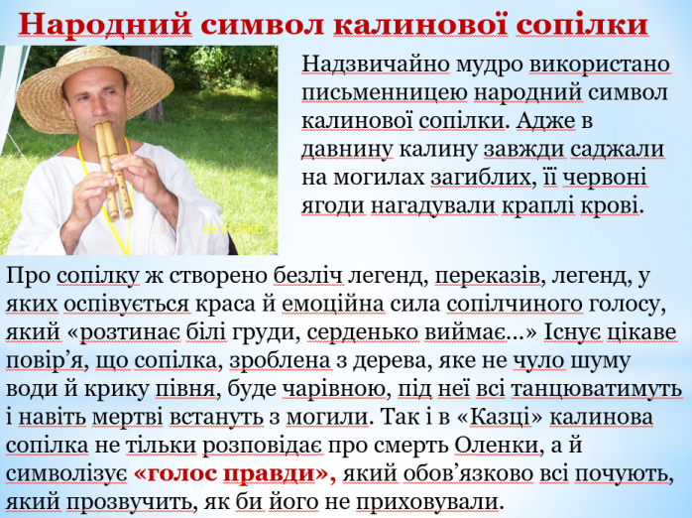
Коментар учителя
Ми коротко проаналізували твір, але не сказали, чи дійсно він належить до постмодерністської прози? Знайдіть, будь ласка, її ознаки. З якими «чужими» текстами грається О. Забужко? Чи є в тексті метаморфози? Наведіть приклад.
4.6. Робота над теоретико-літературними поняттями
Архетип – це прообраз, первісний образ, ідея.
Вивчення архетипів посідає особливе місце в феміністичній теорії, оскільки теорія архетипу надає фемінізму значні можливості для дослідження жіночої образності й особливостей соціальної, економічної чи політичної діяльності: оцінити всі історичні різновиди жіночої життєтворчості, а не тільки панівні в сучасній культурі. З огляду на це архетип розглядається не як нерухомий спосіб, а як процес,що веде до формування образів, які з'являються в результаті здобуття досвіду.
У творчості О. Забужко відтворені такі архетипні образи, як Велика Матір, Предвічна жінка, Демонічна жінка, жінка-матір, жінка-Україна. Такі міфілогічні архетипи засвідчують намагання письменниці по-новому інтерпретувати події та образи з феміністичних позицій. Це дозволяє створити багатогранний образ жінки нового часу в аспекті вічних духовних цінностей.
4.7. Характеристика образів-персонажів твору
План характеристики художнього образу
1. Ім’я персонажа.
2. Його соціальне становище.
3. Його зовнішній вигляд (за описом автори чи за власним уявленням).
4. Своєрідність світогляду персонажа.
5. Взаємодія з іншими героями твору.
6. Ставлення самого автора до героя, у чому, на вашу думку, воно виявляється.
7. Значення персонажа для розкриття авторської ідеї та проблематики твору.
4.8. Підсумковий коментар учителя
У творі Оксани Забужко немає чорних і білих, позитивних і негативних героїв. Тут є протистояння обдарованості і посередності, незвичайна краса і обдарованість Ганни-панни та підкреслена звичайність Оленки становлять виразний контраст. Але все ж головна героїня твору саме Ганна-панна, «бабина дочка», яка не просто розв'язує проблему світла і темряви у собі, а сперечається зі світом навіть з Богом.
Ганна-панна була незвичайна вже від народження: «вродилася з місяцем на лобі». Цей знак непокоїв і матір, та дитя росло спокійне, некрикливе. І матері хотілося вірити, що півмісяць на лобі дівчинки – то добрий знак, а «можливо, й судилося їй князівство, може, й королівство». Мрії про щасливу долю дочки зігрівали Маріїне серце, бо її особисте життя не склалося: батько не віддав її за того, кого вона любила, і щоб довести батькові, яку кривду він їй заподіяв, Марія вийшла заміж за першого, хто її посватав – Василя, – лише щоб дозолити батькові, «от щоб знав!». І тепер час від часу вона бачила покійного батька уві сні і хотіла довести йому своє, – щоб знав, але так і не змогла.
Виростала Ганна-панна розумною дівчинкою. А доля-хитрунка уже віщувала їй майбутнє. І першою звісткою долі-хитрунки була зустріч Ганни-панни з черницею, яка була ніби провидицею: передвістила вона Ганнусі служити Богові, податися у монастир. Відчула Ганна в собі якісь незвичайні сили.
І друга звістка не забарилася, іще більше вражаюча, бо сила ця вже виходила наверх. Якось дивно – раптово і водночас буденно, «отак спроста, звичайненько... взяло дівча і спиталося в Маркіянихи: а нащо вам копанка, тітко, у вас же отам за тополями джерело – на півтора чоловіка углиб? І вже Ганнуся – не проста дівчинка, а «нестеменне Ганна-панна», вже її за дорослу приймають. І вже звістка про неї полетіла, «як вогонь по соломі по навколишніх селах». Горда вона стала, красива розумна. І дар Божий обернувся проти неї, бо слава та, взявшись за руки з красою, стали для Ганнусі в'язницею.
Звичайно, саме її вибирали й на Лелю, й на Тополю, і вона щороку несла перший сніп і обжинковий вінок, але відчувала Ганнуся, що люди не люблять її, заздрять їй, була вона «наче вирвана з гурта», наче не було їй, бідній, серед людей місця. Їй здавалося, що навіть батькова рідна хата «випихає її з себе». Думалося, що всі, навіть батьки з сестрою, хотілося раптово повернутися, щоб почути їхню розмову. Вона прагнула зрозуміти, чого вона боїться, як їй врятуватися від того «когось», що так пильно чатує на неї.
Неначе навмисно заважала Ганнусі у всьому сестра Оленка. Від самого народження Оленка була ніби ключем від замка, за яким була Ганнусина злість. Оленка завжди намагалася розізлити Ганнусю, єдине, чого вона хотіла, було «побачити Ганнусину злість, яка виходить наверх, ніби та злість була гускою, котру Оленці доручили пасти». Оленка не пускала Ганнусю у її власну долю, докучала сестрі, «тягла сестру у непролазні хатні будні, як корову за маличаг».
Отак і жила Ганнуся, поступово звужувалося коло з Оленки, подруг, власного «я» неначе ті стіни хатні підпихали дівчину до гріха. До того ж ще додався пекучий жар і, не витримавши болю, Ганнуся відпустила руки, вже не маючи сили пручатися, темрява поглинула її повністю. Але Ганна нічого не розуміла, вона навіть насолоджувалася пусткою, у яку так стрімко падала.
І прийшло нове випробування – кохання, яке само по собі обернулося війною. І знову Ганнуся відчувала себе самотньою, ніби в пустці. Ні мати, ні батько не розуміли її. А любов – війна дійшла до справжньої сутички. Дмитро, красень-парубок, господар хутора, одинак, єдиною парою собі вважав Ганнусю і «просто брав її в облогу», так само, як і сестра Оленка.
Одного разу, наскочивши на Ганнусю, він хотів узяти її силою і, зі звірячою жорстокістю накинувшись на дівчину, вимовив: Чуєш, відьмо, – ану покажися!». А відьма й собі не забарилася, «сама не тямила, що чинить... вивинулась – і вгородила йому зуби просто в м'якоть підгорля». Вона відчула в собі щось відьомське, відчула той солонуватий присмак крові, який полюбила так само, як і воду (а може, й більше), і вже не джерело вона знайшла наступного разу, а мерця. І тепер уже ворухнулася в Ганнуся думка: чи, може, й справді було б їй піти з бабою-прочанкою до монастиря?!
Розлючений же Дмитро знайшов-таки, чим її допекти, «не просто допекти, а вбити» – він посватав Оленку, а вона, Ганна-панна, опинилася «серед перестарків, перебірців».
Тяжко вражена була Ганна отим сватанням, адже не вона, а «Оленка виявилась одмічена Божою ласкою», а вона лише дурила себе примарним образом Ганни-панни.
Ось тому-то вона й пішла до панотця. І там, у його хаті, побачивши крізь вікно місяць, вона зрозуміла, чого прагла все життя. Пригадалося їй дитинство, як батько розповідав їй про Каїна і Авеля. Пригадалося питання, що мучило її відтоді: «чому зглянувсь Господь на Авелеву жертву, а на Каїнову – не зглянувсь?! Може, Каїн і мастак помститися братові хотів, як направити вчинену йому від Бога кривду... Богові давав до знаку, що порушена ним у світі рівновага, ніби сам узявсь наступити на другу шальку терезів». У відповідь від панотця почула: «тож то й ба, що Бог бачив Каїна, який він є, ото й учинив іспит його гордині».
А Ганнуся помічала вона свою гординю? Ні, своєї гордині Ганна-панна не помічала. Лише страх приймав її, бо остання надія була втрачена. А в голові лунало: «як же, як таке могло статися?» Як? Та це ж сестричка, Оленка-зміючка змовилися з Дмитром, щоб звести її зі світу.
Страшно стало Ганні-панні. Вертаючись поночі додому, вона знайшла на дорозі «розкішний парубочий пояс». І почала збуватися її давно улюблена казка про Ганну-панну. Тільки не знала вона, що то не парубок, не князь явився їй серед ночі під вікно, а сам диявол прийшов по її душу. Тепер він панував над Ганною. А вона була щаслива з ним, тільки почувала у роті гіркуватий присмак крові. А ще переповнювала Ганну ядуча обіда на сестру-зміючку: Чому цей світ мав належати Оленці, а не їй?». Ображена на свою долю, Ганна вирішила помститися за всі свої кривди, обіди. Вона вбила сестру, не пустила її до щастя, якого вона, Ганна-панна, чекала усе своє життя.
  - Вправа «Гронування»
Завдання: підібрати асоціації до жіночих образів повісті.
- Марія: розділяє дітей, більше любить старшу доньку, покладає великі надії на її вдале заміжжя, корисна, вірить у проведіння, забобонна;
- Ганна: незвичайна від народження, надзвичайно красива, обдарована, сперечається зі світом, розумниця, горда, має містичний дар передбачення;
- Оленка: квола, плаксива, нічим не примітна, мала звичайну зовнішність та вдачу, заздрісна, конфліктна, провокує сестру.
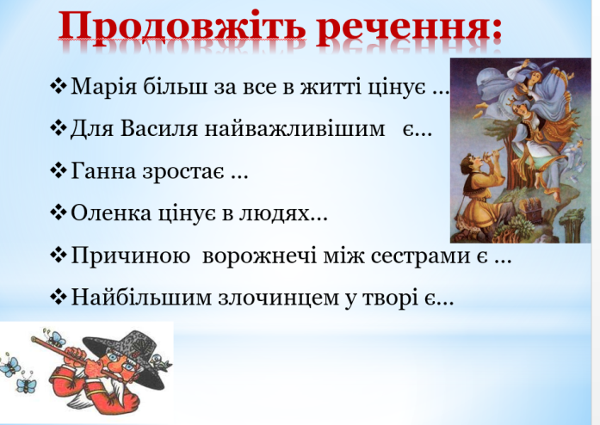

V. Закріплення, систематизація та узагальнення знань
  - Складання паспорту твору
Автор – Оксана Забужко
Рік написання – 2000 (дата першої публікації)
Жанр – казка-повість
Тема – це сумна розповідь про двобій Добра і Зла, про велику трагедію українського роду.
Ідея – пересторога людям у виборі Добра чи Зла, у дотриманні цінностей християнської моралі.
Головні герої: Сестри Ганнуся й Оленка, батько й мати, Дмитро Марчишин.
Сюжет: Основою повісті є розповідь про старовинну українську трагедію роду, про Добро і Зло. Основою твору є й біблійний сюжет про Авеля та Каїна і народні казки й балади про калинову сопілку, і вірш Ліни Костенко “Калинова сопілка”, і літературна казка Б.Грінченка, Л.Шияна та ін.
Експозиція: у сім’ї Василя та Марії народилася дівчинка з місяцем на лобі: Ганна – панна. Матір бажає щастя доньці, бо сама вийшла заміж за свого Василя “на зло” своєму батькові, який не погодився віддати її заміж за коханого.
Зав’язка: народження другої дівчинки-мізиночки, яку назвали Оленкою. Василь тішився та грався лише з Оленкою, а Марія пишалася своєю Ганною, навіть люди казали: “Дідова дочка й бабина дочка”.
Розвиток дії: дівчатка дорослішають і ворожнеча між ними зростає. Ганна-панна заздрила Оленці, особливе загострення стало відчутним після сватання Дмитра до Оленки.
Кульмінація: настає неділя – останній день дівування Оленки. Заздрість не дає спокою Ганні, тому вона кличе сестру до лісу та вбиває її ножем.
Ретардація: по селу розходяться чутки про зникнення Олени. Минув час, у селі стали забувати про дочку діда. Аж тут прийшла чумацька валка, і розповів один чумак про сопілку, що вирізав з калини у лісі. Коли хлопець притис сопілку до губ, то вона жалібним голосом повідомила про страшний злочин Ганни.
Розв’язка: Ганна посміхаючись зізнається у скоєному. Коли послали по залогу, щоб взяти дівчину в бійницю та закувати в пута, то в хаті не було нікого, лише на підлозі лишився слід, ніби смоляним віхтем черкнуло. Зникла бабина дочка.
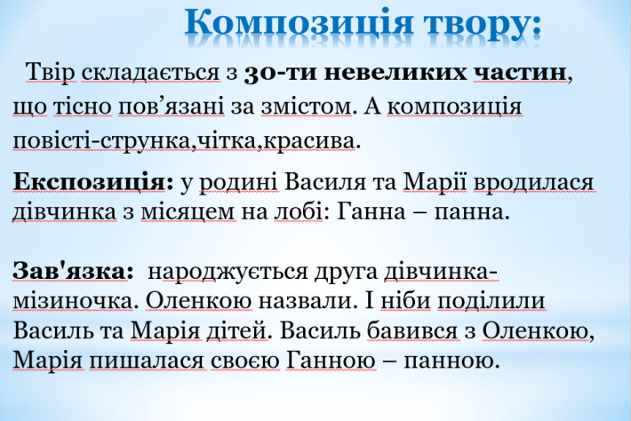
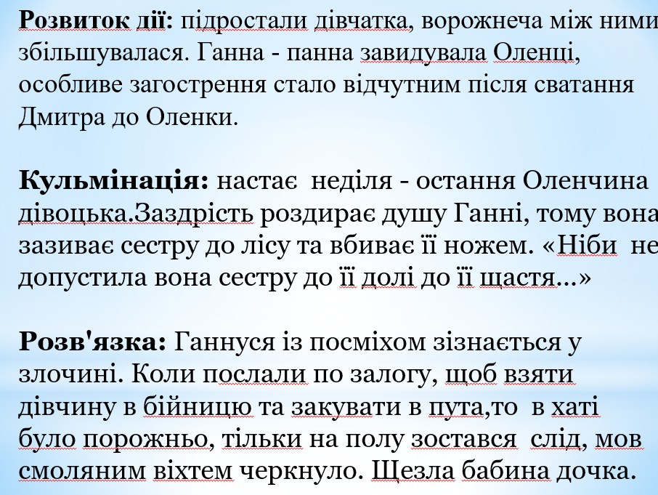

  - Складання портфоліо письменниці
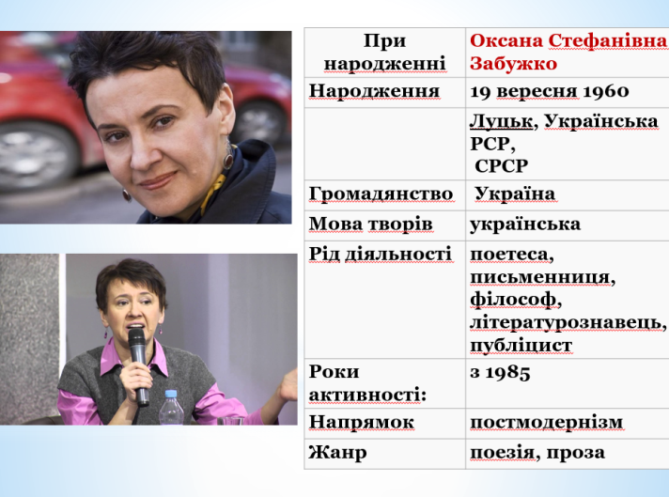
  - Складання сенкану
Забужко.
Мисляча, прогресивна.
Творить, мислить, повчає.
Сучасна українська письменниця.
Феміністка.
VІ. Підбиття підсумків уроку
6.1. Вправа «Акваріум».
Учні (3–4) розташовуються в центрі класу й упродовж 3-5 хвилин обговорюють запропоновану вчителем проблему: чому образи казки-повісті О. Забужко «Казка про калинову сопілку» можна вважати архетипними? Усі інші учні знаходяться ніби за скляними стінками акваріуму – спостерігають за ходом дискусії, не втручаючись у неї. Після того, як група оприлюднить колективно вироблену думку, спостерігачі оцінюють роботу її учасників.
VІІ. Інструктаж щодо виконання домашнього завдання
Опрацювати статтю підручника, відповідати на питання; написати твір роздум на тему «Людина має пізнати добро і зло в собі та навчитися переборювати зло» (на прикладі повісті О. Забужко «Казка про калинову сопілку».

